**Manual**

**instructivo que contemple campañas de investigación de PAM con drones y satélites.**

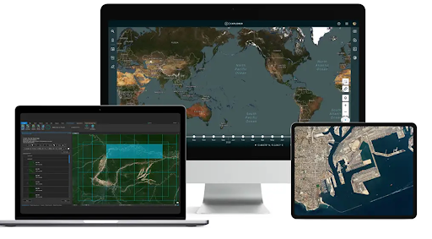

Ing. Nino Frank Bravo Morales

Especialista Geomática

Celular: +51 995664488

Correo: nino@geomatica.pe

**2024**

Índice general

**I.** **INTRODUCCIÓN** 8

**II.** **SOFTWARES IMPORTANTES PARA EL PROCESO** 10

**2.1.** **Google Earth Engine - GEE** 10

Figura 1. Google Earth Engine aplicaciones 10

**2.1.1.** **Registro para el uso de GEE JavaScript API** 10

Figura 2. Página oficial Google Earth Engine. 10

Figura 3. Registro en GEE. 11

Figura 4. Selección de cuenta en GEE 11

Figura 5. Crear un proyecto mediante el registro no comercial en GEE. 11

Figura 6. Seleccionar uso no pago. 12

Figura 7. Aceptamos los términos de servicio de Google cloud. 12

Figura 8. Registro en Google cloud solo en paso 1. 12

Figura 9. Crear un nuevo proyecto GEE. 13

Figura 10. Resumen del uso GEE. 13

**2.1.2.** **Elementos básicos de la interfaz Code Editor – JavaScript** 13

Figura 11. Vista inicial del API de GEE. 14

Figura 12. Nombre de usuario 14

Figura 13. Opciones disponibles dentro de la pestaña de New. 15

Figura 14. Vista del panel de repositorio dentro de Code Editor 15

Figura 15. Herramientas en GEE. 16

Figura 16. Visualización assets 16

Figura 17. Característica de assets. 17

Figura 18. Características de la pantalla de rutina. 17

Figura 19. Imprimiendo una variable texto en JavaScript. 18

Figura 20. Visualización inspector. 18

Figura 21. Vista de la pestaña de Tasks. 18

Figura 22. Visualización de la pantalla del mapa. 19

**2.2.** **Python** 19

**2.2.1.** **Instalación de Python en Windows** 20

Figura 23. Página descargar Python 3.9.13 20

Figura 24. Instalación Python 3.9.13 20

Figura 25. Activamos todas las opciones features. 21

Figura 26. Crear una carpeta en C y install. 21

Figura 27. Ventana de Simbología del sistema ponemos Python –version. 22

Figura 28. Instalación de la librería de pandas 22

Figura 29. Visualización de la instalación de dependencia pandas. 22

Figura 30. Instalación de Jupyter Notebook y Lab. 23

Figura 31. Ejecutar el IDE de Jupyter-lab.exe 23

Figura 32. Primera visualización de Jupyter lab. 23

**2.2.2.** **Introducción al uso del IDE Jupyter** 24

Figura 33. Ejecutar jupyter-lab.exe 24

Figura 34. Creación de carpeta: “01_BGR_PAM”. 25

Figura 35. Creación de nuevo script. 25

Figura 36. Lo cambiamos con el nombre: 01_Introduccion_Python. 25

Figura 37. Cambio de modos para desarrollar en Python. 26

**2.2.3.** **Conexión de Google Earth Engine en Python** 26

Figura 38. Instalación de la librería earthengine-api. 26

Figura 39. Descarga de Google Cloud CLI. 27

Figura 40. Proceso de instalación parte 1. 27

Figura 41. Proceso de instalación parte 2. 28

Figura 42. Activación en Google cloud CLI mediante email. 28

Figura 43. Paso para el permiso Google cloud SDK. 29

Figura 44. Selección del proyecto de GEE. 29

Figura 45. Ejecutar jupyter-lab.exe 30

Figura 46. Autenticación de GEE. 30

Figura 47. Generación del toque de autorización. 31

Figura 48. Pegamos el código y un enter script. 32

Figura 49. Inicializamos en GEE en Python. 32

**2.2.3.4.** **Instalación de librerías Geomática en Python:** 32

Figura 50. Instalar librerías de geomática. 32

**2.3.** **Pix4Dmapper** 33

**2.3.1.** **Solicitud de una licencia prueba Pix4Dmapper** 33

Figura 51. Página oficial de Pix4D 34

Figura 52. Creamos una cuenta en Pix4D. 34

Figura 53. Productos de software PIX4D. 35

Figura 54. Solicitar uso de prueba PIX4Dmapper 35

Figura 55. Nos compartirá un PDF para descargar el software con el código activación. 35

Figura 56. Proceso de activación del Pix4DMapper. 36

**III.** **PROCESOS DE IMÁGENES SATELITALES PARA PAM** 37

**3.1.** **Características de los satélites a utilizar** 37

**3.1.1.** **Sentinel2** 37

Figura 57. Sentinel2 – bandas espectrales y resolución espacial 37

Cuadro 1. Característica imagen Sentinel-2 sensor MSI 38

Figura 58. Level 1C corrección al tope atmosfera - TOA 38

Figura 59. Level 2A corrección atmosférica – Reflectancia superficie SR. 39

**3.1.2.** **Planet NICFI – Reflectancia Superficie Mosaico** 39

Cuadro 2. Característica de las bandas Planet NICFI 40

Figura 60. Crear cuenta en planet NCIFI 40

Figura 61. Rellenar información de uso y tipo de organización. 41

Figura 62. Activar con el link que le llega al email. 41

Figura 63. Rellenar los datos solicitados. 41

Figura 64. Iniciar sesión en planet. 42

Figura 65. Solicitar permiso de la base de datos tropical Américas. 42

Figura 66. Visualización de planet NICFI en GEE. 43

**3.1.3.** **PlanetScope** 43

Cuadro 3. Característica de las bandas PlanetScope 43

Figura 67. Solicitud de registro en planet Scope. 44

**3.1.4.** **MDE – SRTM** 45

Figura 68. Modelo digital de elevación SRTM. 45

**3.2.** **Obtención de imágenes satelitales mediante GEE** 45

Figura 69. Área de interés con su zona de rectángulo. 45

**3.2.1.** **Generar una zona buffer del área interés** 46

**3.2.2.** **Descarga de MDE mediante GEE** 47

**3.2.3.** **Análisis de MDE y determinación de curva de nivel** 49

**3.2.4.** **Crear mallas shapefile con Python** 53

**3.2.5.** **Descarga de imágenes Sentinel2 y Planet NICFI** 55

**3.2.6.** **Generar mosaico de sentinel2** 59

**3.2.7.** **Generar mosaico de Planet NICFI** 60

**IV.** **PROTOCOLO DE RPAS** 63

**4.1.** **Planificación del plan de vuelo** 63

**4.1.1.** **Generación de mapa base de cobertura** 63

Figura 70. Mapa base de cobertura del área de interés 63

**4.1.2.** **Generación de mapa topográfico SRTM** 63

Figura 71. Mapa topográfico SRTM de altitud – Curva de nivel. 64

**4.1.3.** **Establecer los planes de vuelo y punto despegue** 64

Figura 72. Generación de planes de vuelo y puntos de localización despegue. 64

**4.1.4.** **Subir el kml al control para el plan vuelo** 64

Figura 73. Generación de plan de vuelo Pilot2 64

**4.1.5.** **Determinar la altura del vuelo** 64

**4.1.6.** **Autorizacion de vuelo en zona ge** 65

**4.1.7.** **Identificar y Desbloquear las Zonas GEO de DJI** 65

Las Zonas Geo son unas fronteras virtuales que los drones no pueden sobrepasar o que tendrán 65

algún tipo de restricción como el límite de altura de vuelo. Estaszonas las detecta automáticamente 65

el Drone por medio de su GNSS (Sistema de posicionamiento) el cual por medio de la vinculación de 65

la radio control y su software en el mapa cartográfico en la interfaz de vuelo determina por medio 65

de capas las Zonas Geo, de restricción o de no vuelo. 65

Este sistema lo implemento la marca DJI para sus productos para poder respetar y definir donde es 65

seguro volar de manera permanente en algunos lugares como aeropuerto o aeródromos o como 65

también de forma temporal alrededor de eventos como en estadios (festivales o partidos de futbol 65

importantes), incendios forestales u otras situaciones de emergencia. 65

Ciertas Zonas Geo no prohíben el vuelo, pero activan advertencias que informan a los usuarios de 65

los riesgos potenciales de volar ahí. 65

Existen 7 tipos de Zonas Geos, de ellas 3 son las más importantes y restrictivas, hablamos de la Zona 65

Roja, Zona Gris y Zona Azul. 65

**4.2.** **Planificación antes campo** 69

**4.2.1.** **Preparar equipo** 69

**Cargado de baterías** 69

**Verificación de microSD** 69

**4.2.2.** **fg** 69

**4.3.** **Proceso en Campo** 69

**4.3.1.** **Armado del equipo Dron** 69

**4.3.2.** **Armado del sensor** 70

**4.3.3.** **Ejecución del plan de vuelo** 70

**V.** **PROCESOS FOTOGRAMETRICO RPAS** 70

**5.1.** **Características de drones más utilizados** 70

**5.1.1.** **Mavic 2 Pro con Smart Controller de DJI** 70

5.1.2. Mavic 3 **Enterprise** 71

5.1.3. Mavic 3 **Multiespectral** 71

5.1.4. Mavic 3 **Térmico** 71

5.1.5. Phantom 4 **pro** 71

5.1.6. Phantom 4 **RTK** 71

5.2. Características de sensores 71

5.3. Proceso fotogramétrico RGB 71

5.4. Proceso fotogramétrico Multiespectral 81

**VI.** **PROCESAMIENTO DE IMÁGENES Y ANÁLISIS** 82

VII. DSD 82

VIII. DS 82

**IX.** **BIBLIOGRAFIA** 83

Índice de figuras

Índice de cuadros

1. **INTRODUCCIÓN**

El subsector minero en el **Perú** es uno de los pilares fundamentales en el desarrollo de la economía peruana, lo cual se ve reflejado en los diferentes indicadores macroeconómicos en la última década como producción, inversión, empleo, exportaciones, transferencias, entre otros.

No obstante, la minería en el pasado no contemplaba normas ambientales, por lo que su desarrollo trajo consigo los Pasivos Ambientales Mineros (en adelante, **PAM**) que son componentes mineros como instalaciones, restos o depósitos de residuos de dichas operaciones, abandonadas o inactivas que constituyen un riesgo permanente y potencial para la salud de la población, el ecosistema circundante y la propiedad.

Teniendo en cuenta lo antes indicado, el Ministerio de Energía y Minas (en adelante, **MINEM**) busca establecer un sistema integral para adoptar acciones concretas en la gestión de los PAM a fin de disminuir los daños al ambiente, salud humana y prevenir los conflictos sociales, de acuerdo a la Ley N° 28271, Ley que regula los pasivos ambientales mineros de la actividad minera, sus respectivas modificatorias (en adelante, **Ley de PAM**) y el Reglamento de Pasivos Ambientales Mineros aprobado con Decreto Supremo N° 003-2009EM (en adelante, **Reglamento de PAM**).Asimismo, se viene realizando los encargos de remediación de los PAM con niveles de alto y muy alto riesgo, a través de la empresa estatal Activos Mineros (en adelante, AMSAC).

Además, conforme lo señala la Ley de PAM y su reglamento, el Estado interviene en la remediación de PAM con niveles de riesgos alto y muy alto; es por ello que de acuerdo al inventario actualizado aún se registra PAM que no tienen un responsable identificado; por lo que el MINEM viene realizando acciones con la finalidad de conocer las características de dichos PAM.

En ese sentido, el MINEM y el Instituto Geológico, Minero y Metalúrgico (en adelante, **INGEMMET**) suscribieron un Convenio Específico cuyo objetivo es realizar los estudios geoquímicos, mineralógicos, geológicos e hidrogeológicos que resulten necesario sobre **47 PAM** sub tipo relaves, con la finalidad de que el Estado determine el tipo de intervención sobre los mismos.

Por otro lado, existen investigaciones tanto nacionales como internacionales que han demostrado que ciertos PAM sub tipo relaves podrían contener contenido metálico y podría darse el caso de reaprovechar de acuerdo a la normativa actual.

Bajo ese contexto, y de acuerdo al Convenio Marco suscrito entre el MINEM y el Instituto Federal de Geociencias y Recursos Naturales (en adelante, **BGR**) de Alemania es necesario contar con una **capacitación en campo sobre la tecnología de drones y datos por satélite** en la investigación geoambiental de PAM.

1. **SOFTWARES IMPORTANTES PARA EL PROCESO**
   1. **Google Earth Engine - GEE**

GEE combina un catálogo de varios petabytes de imágenes satelitales y conjuntos de datos geoespaciales con capacidades de análisis a escala planetaria. Los científicos, investigadores y desarrolladores utilizan Earth Engine para detectar cambios, mapear tendencias y cuantificar diferencias en la superficie de la Tierra. Earth Engine ahora está disponible para uso comercial y sigue siendo gratuito para uso académico y de investigación.

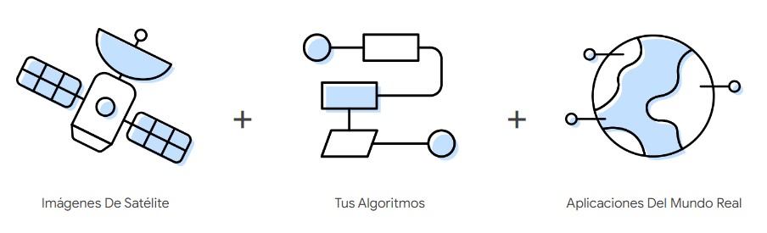

1. Google Earth Engine aplicaciones

Fuente: <https://earthengine.google.com/>

* + 1. **Registro para el uso de GEE JavaScript API**

Lo primero que hay que hacer para poder utilizar la API de JavaScript de GEE es ingresar a su sitio web para registrarse como usuario, por medio de la siguiente: <https://earthengine.google.com/>

**Paso 1.** Ingresando a la página oficial le damos clic en la esquina superior derecha donde dice **Get Started**.

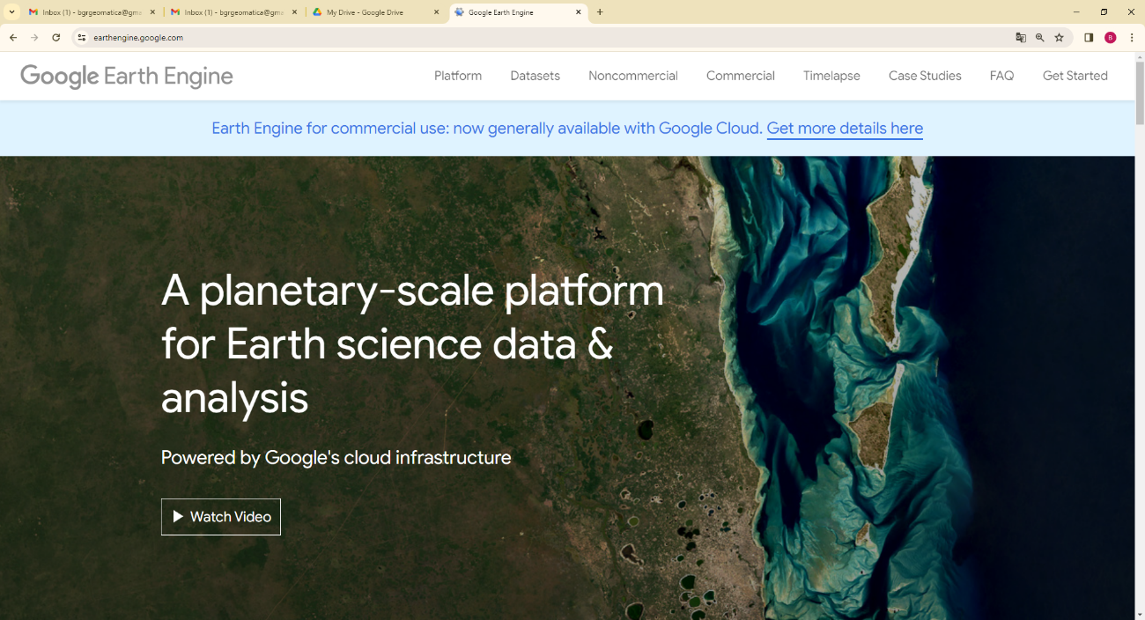

1. Página oficial Google Earth Engine.

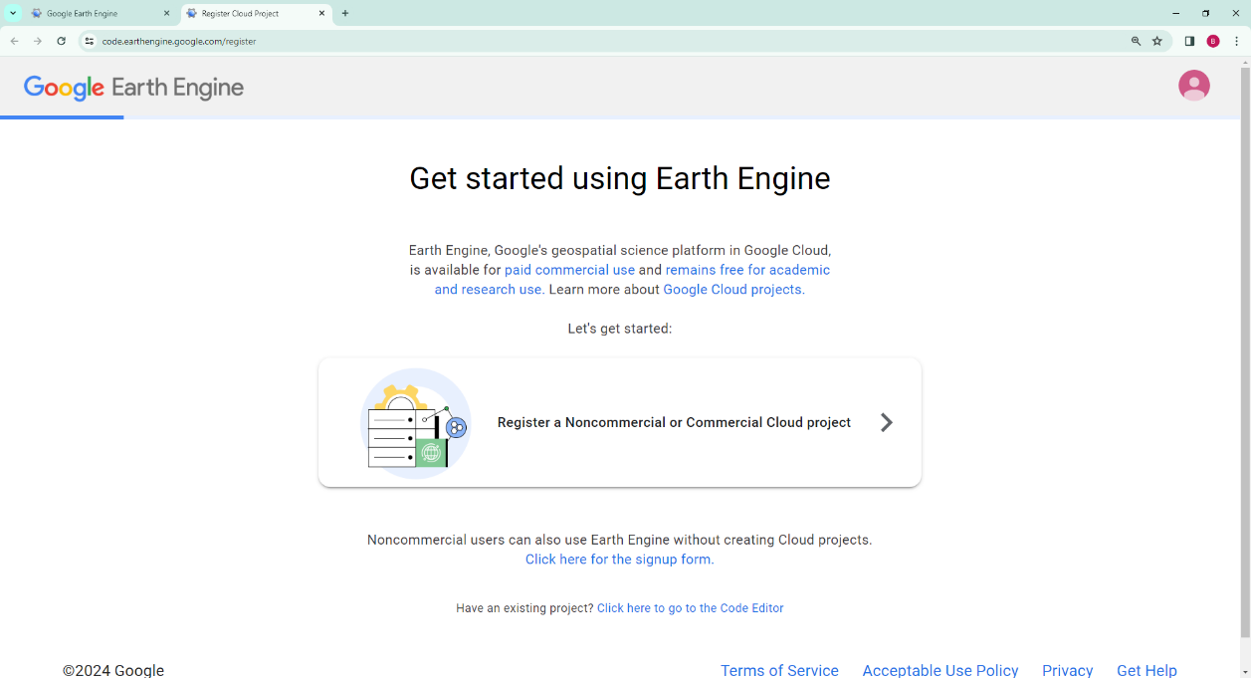

1. Registro en GEE.

Nota: Se recomienda usar una cuenta de Google que tenga suficiente espacio disponible en Google Drive, ya que será la forma más fácil de exportar los resultados generados en GEE.

**Paso 2.** Seleccionar la cuenta de Google a registrarse, ejemplo [bgrgeomatica@gmail.com](mailto:bgrgeomatica@gmail.com).

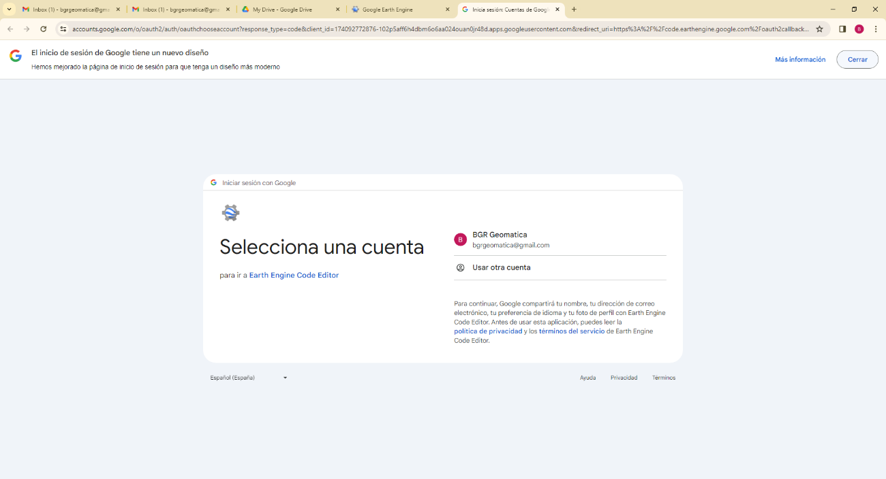

1. Selección de cuenta en GEE

**Paso 3.** Los usuarios no comerciales es recomendable crear un proyecto en Google cloud para el uso de GEE, para ello vamos a ingresar en “Register a Noncommercial or Commercial Cloud project”, como se muestra en la figura siguiente:

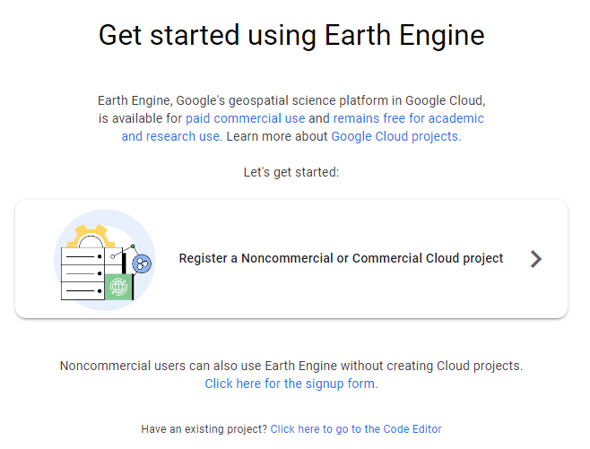

1. Crear un proyecto mediante el registro no comercial en GEE.

**Paso 4.** En esta parte seleccionamos el uso no pago, sin fines de lucro, para realizar investigaciones gubernamentales o capacitaciones.

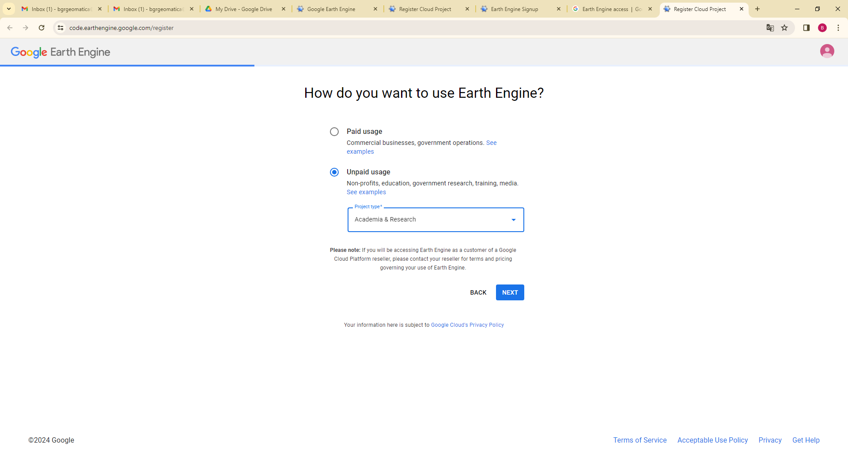

1. Seleccionar uso no pago.

**Paso 5.** Se debe aceptar las condiciones de Google cloud para crear un nuevo proyecto. Link condiciones: <https://console.cloud.google.com/>

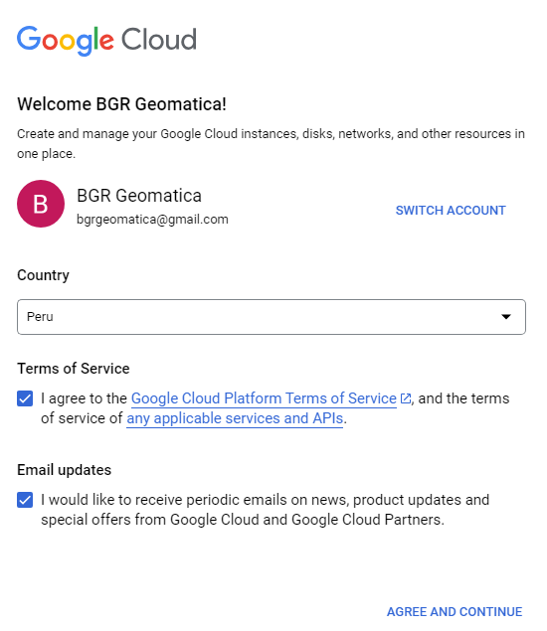

1. Aceptamos los términos de servicio de Google cloud.

Ahora nos registramos gratis en Google cloud solo hasta el paso 1 / 2.

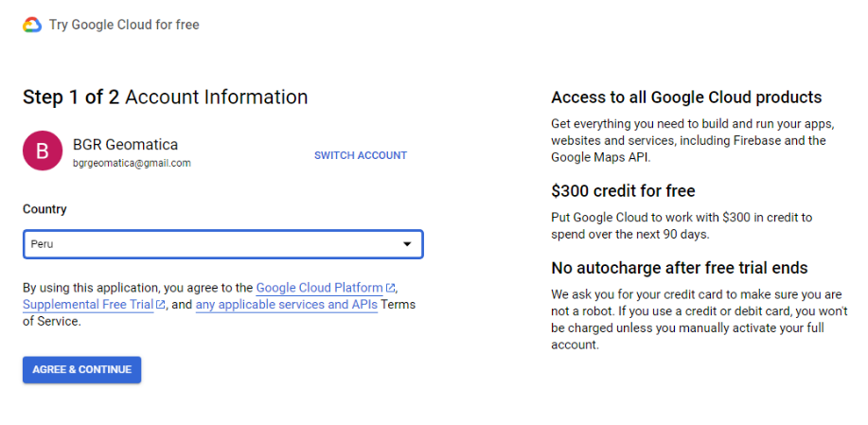

1. Registro en Google cloud solo en paso 1.

**Paso 6.** Crear un nuevo proyecto de Google cloud, como se muestra en la siguiente figura:

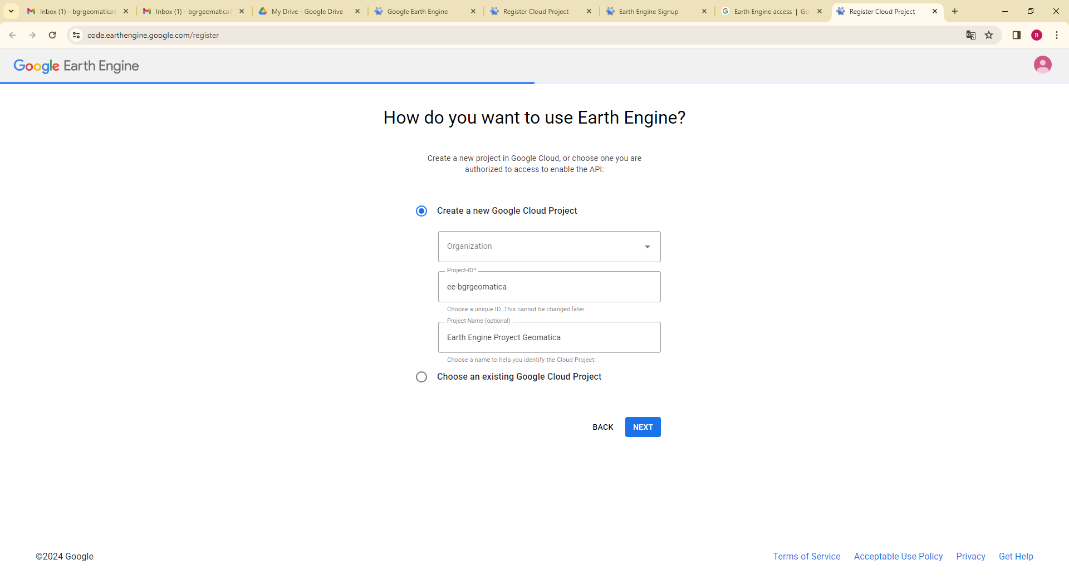

1. Crear un nuevo proyecto GEE.

**Paso 7.** Un resumen del uso que vamos a realizar en GEE.

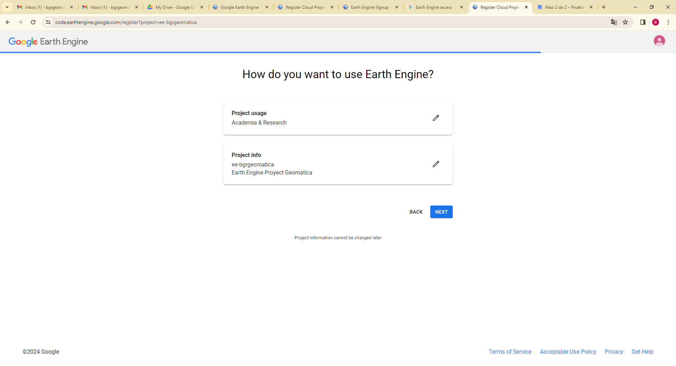

1. Resumen del uso GEE.
   * 1. **Elementos básicos de la interfaz Code Editor – JavaScript**

Una vez abierta la API de JavaScript Code Editor, se observan cuatro partes importantes: La pantalla de repositorios, la pantalla de rutinas, la pantalla de mapa y la pantalla de control.

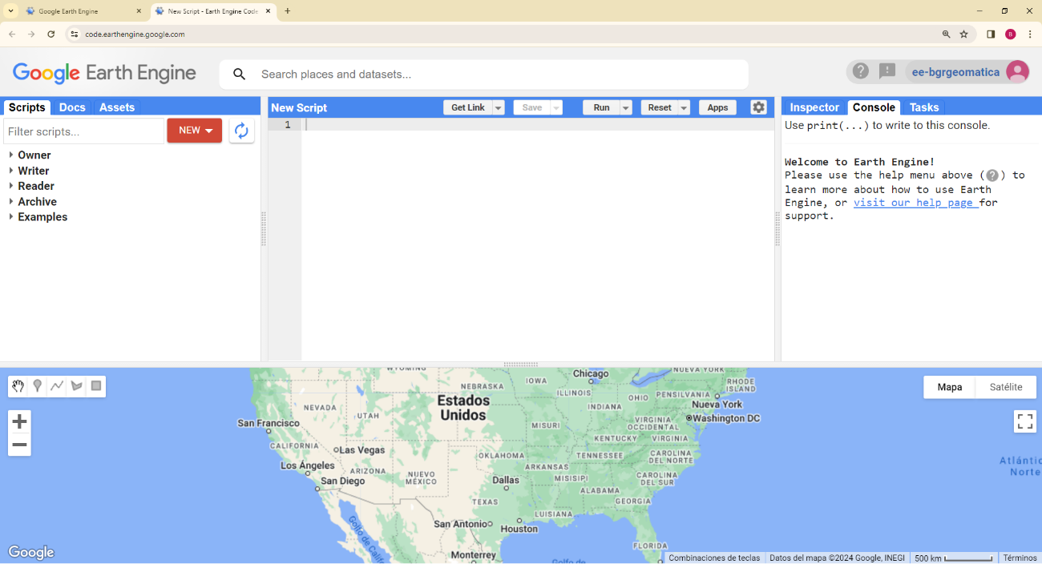

**Pantalla de repositorio**

**Pantalla de rutina**

**Pantalla de control**

**Pantalla de mapa**

1. Vista inicial del API de GEE.
   * + 1. **Pantalla de repositorio**

* **Script**

La pantalla de repositorios es el espacio donde se guardan y ordenan las rutinas o scripts del usuario. En ella se pueden crear repositorios y carpetas para organizar los archivos de código, como se muestra a continuación. Para ello se generar su nombre de usuario puedan ubicarlo.

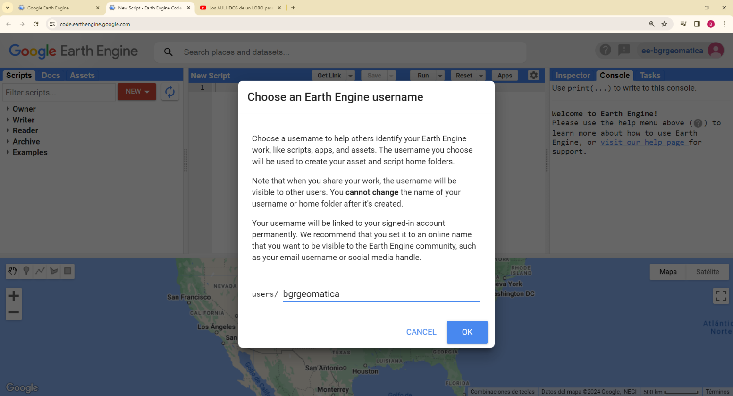

1. Nombre de usuario

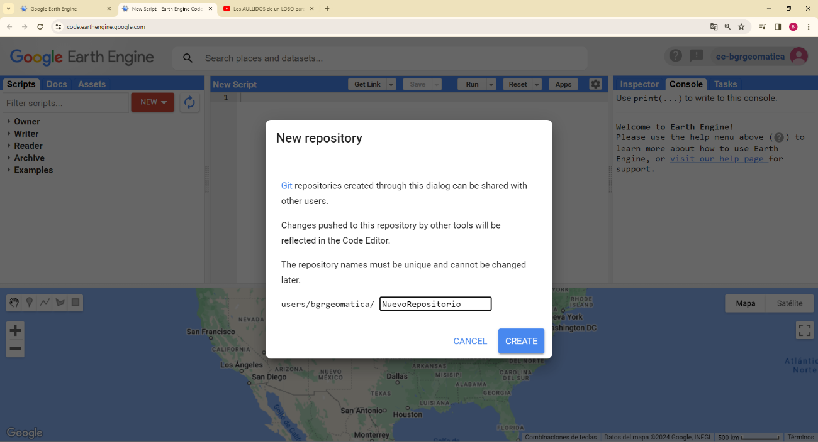

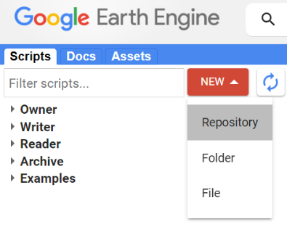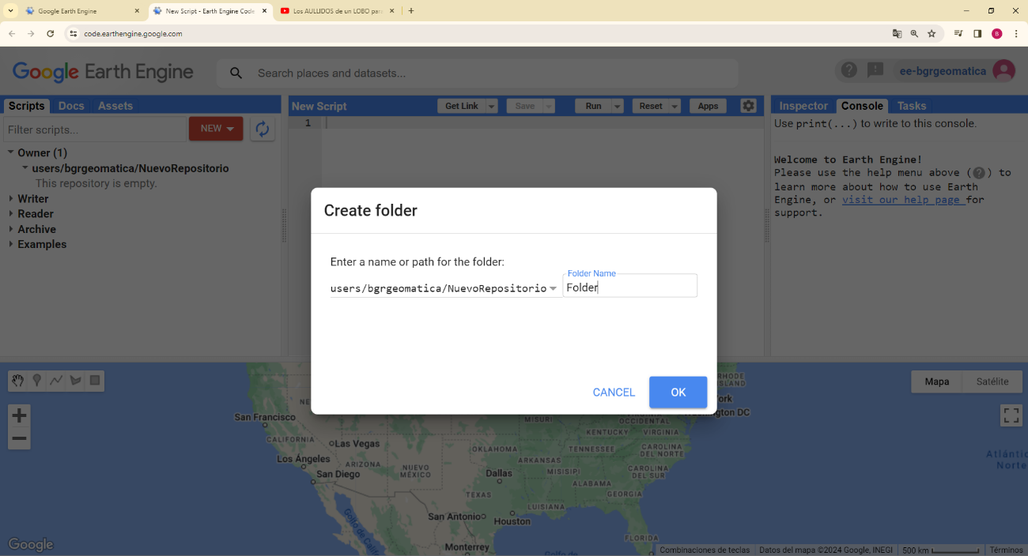

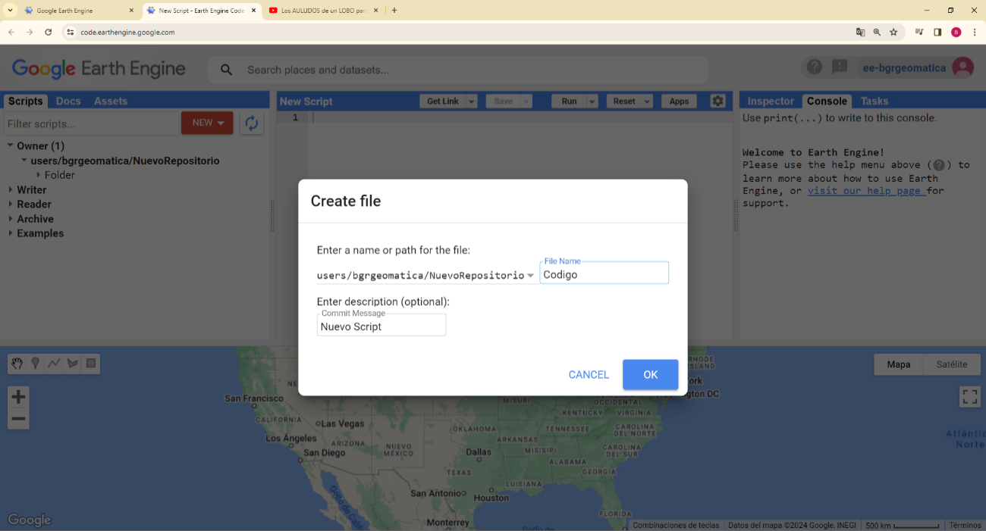

1. Opciones disponibles dentro de la pestaña de New.

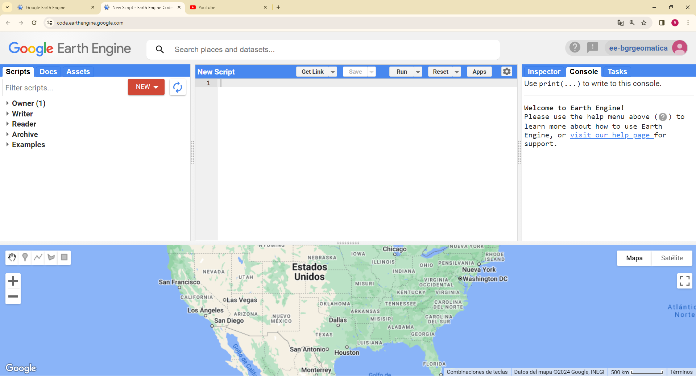

**Owner (Propietario):** En esta sección se guardan los códigos creados por el mismo usuario.

**Writer (Editor):** en este apartado se guardan códigos que pueden ser creados por otrosusuarios, pero que estamos autorizados a modificar.

**Reader (Lector):** En esta parte aparecen códigos que otros usuarios nos han compartido, pero no estamos autorizados a modificar.

**Archive (Archivo):** se pueden guardar archivos de código que ya no se utilicen, pero que no se desea eliminar.

**Examples (Ejemplos):** Se pueden consultar ejemplos de código para hacer algunas tareas específicas.

1. Vista del panel de repositorio dentro de Code Editor

* **Docs**

Es un área donde se pueden consultar todos los métodos y algoritmos que se encuentran preprogramados y cargados en GEE, como caja de herramientas. Además, para cada método se indica lo que hace, la entrada que requiere y el tipo de objeto que se obtiene como salida, así como los argumentos del método.

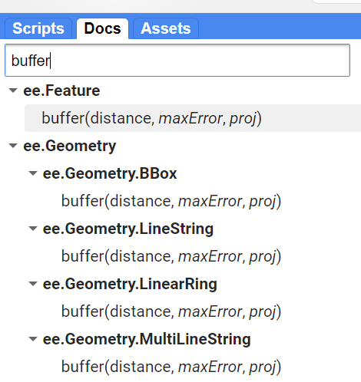

Herramientas a utilizar para los procesamientos de los dataset.

1. Herramientas en GEE.

* **Assets**

La primera vez que se accede a la pestaña de Assets, visualizará el proyecto generado en Google cloud “ee-bgrgeomatica”, donde se va crear carpetas para guardar de forma ordenada los archivos que se van a subir en GEE. Si tienes varios proyectos puedes seleccionar “ADD A PROJECT” para cambiar otro proyecto.

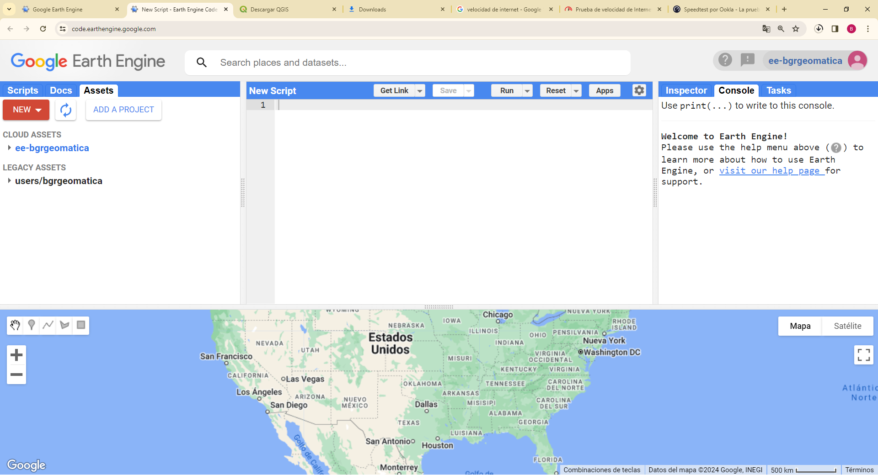

1. Visualización assets

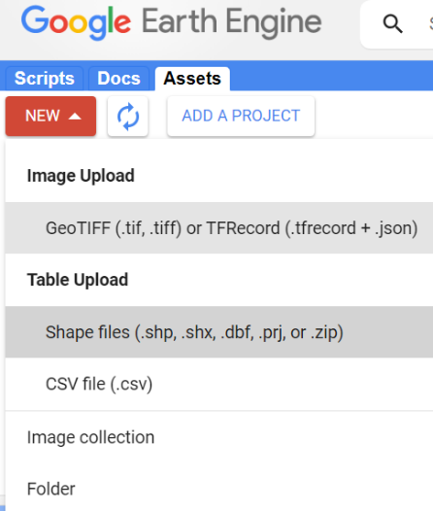

Subir imagen en formato: tif y tiff.

Subir vector o tabla: el formato shapefile .shp es recomendable subirlo en zip.

Folder o Carpeta, muy importante para ordenar los archivos subidos.

1. Característica de assets.
   * + 1. **Pantalla de rutina**

Esta ventana es donde se va a escribir el código en JavaScript y cuenta con varios botones en la parte superior.

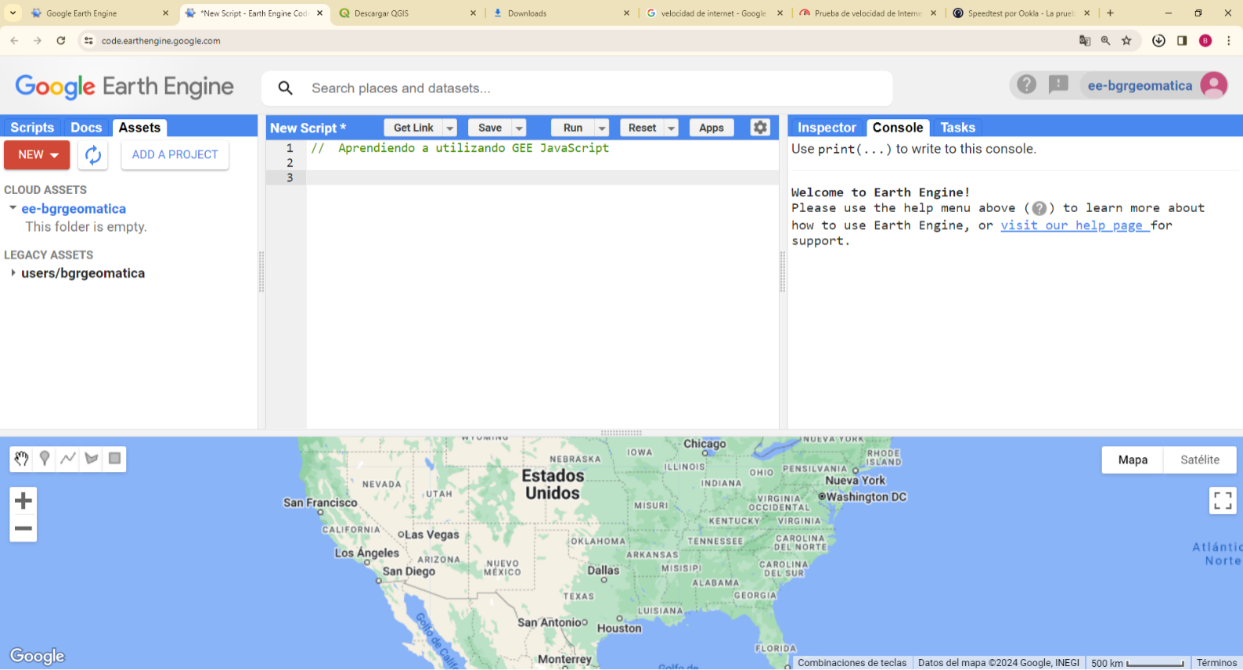

En barra búsqueda (**Search**) en la que puedes localizar los datos espaciales o sitios.

**Get Link**: sirve para compartir el código que se tenga abierto mediante un link.

**Guardar (Save):** Permite guardar el código en que este trabajando y usar la opción **Save as** para crear una copia del código con otro nombre.

**Run** que sirve para correr, de principio a fin, al darle cloc a este botón se envía el código a los servidores de Google y se realiza el procedimiento.

**Reset** el cual sirve para borrar todo el código que se tenga escrito en la pantalla de rutina.

**App** sirve para crear aplicaciones a partir de código que se encuentra en la pantalla.

1. Características de la pantalla de rutina.
   * + 1. **Pantalla de control**

La pantalla de control contiene tres pestañas: Console (consola), Inspector (inspector) y Tasks (tareas).

* **Console**

La consola consiste en la pantalla de comunicación con el servidor. En ella se muestran los errores que se obtienen al correr un código o se puede mostrar la información indicada por la función print().

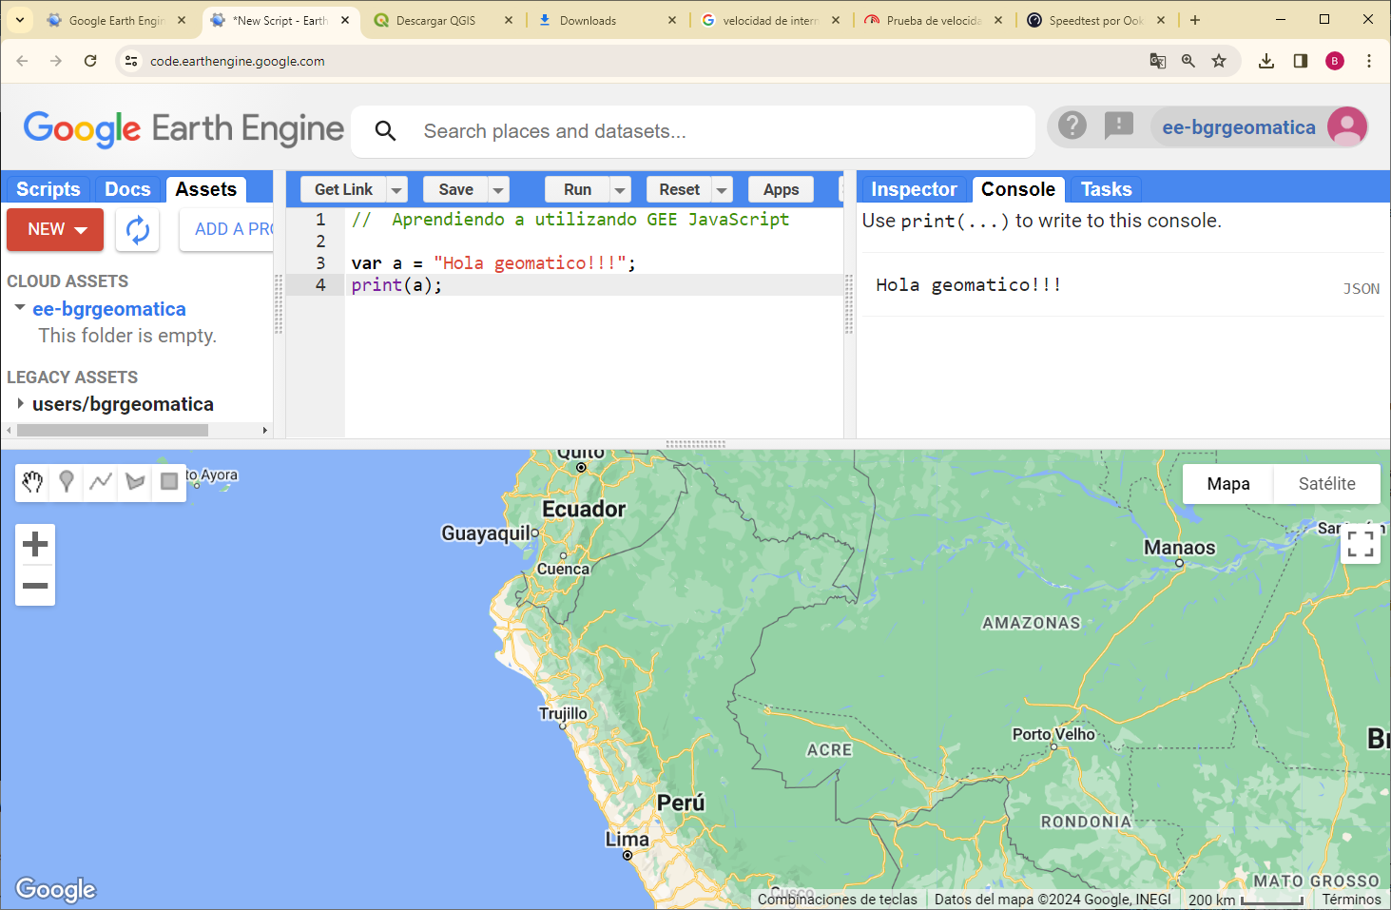

1. Imprimiendo una variable texto en JavaScript.

* **Inspector**

Permite consultar los valores de las capas que se muestran en el mapa, al dar clic sobre el punto de interés.

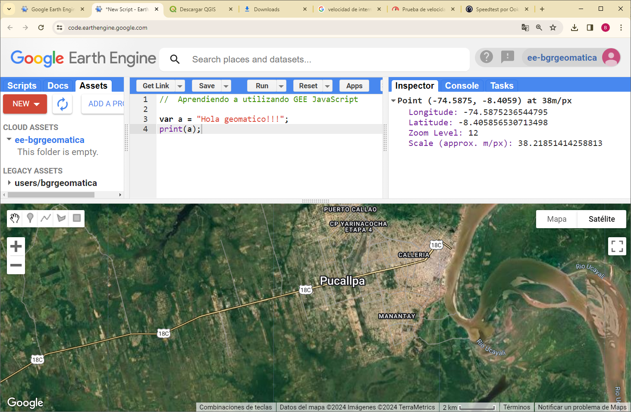

1. Visualización inspector.

* **Tasks**

En esta pestaña se muestran las tareas que se hayan exportado mediante la función Export y permite correr el trabajo de exportación al sitio donde el usuario le haya indicado (drive, assets). Además, esta pestaña tiene otras funcionalidades:

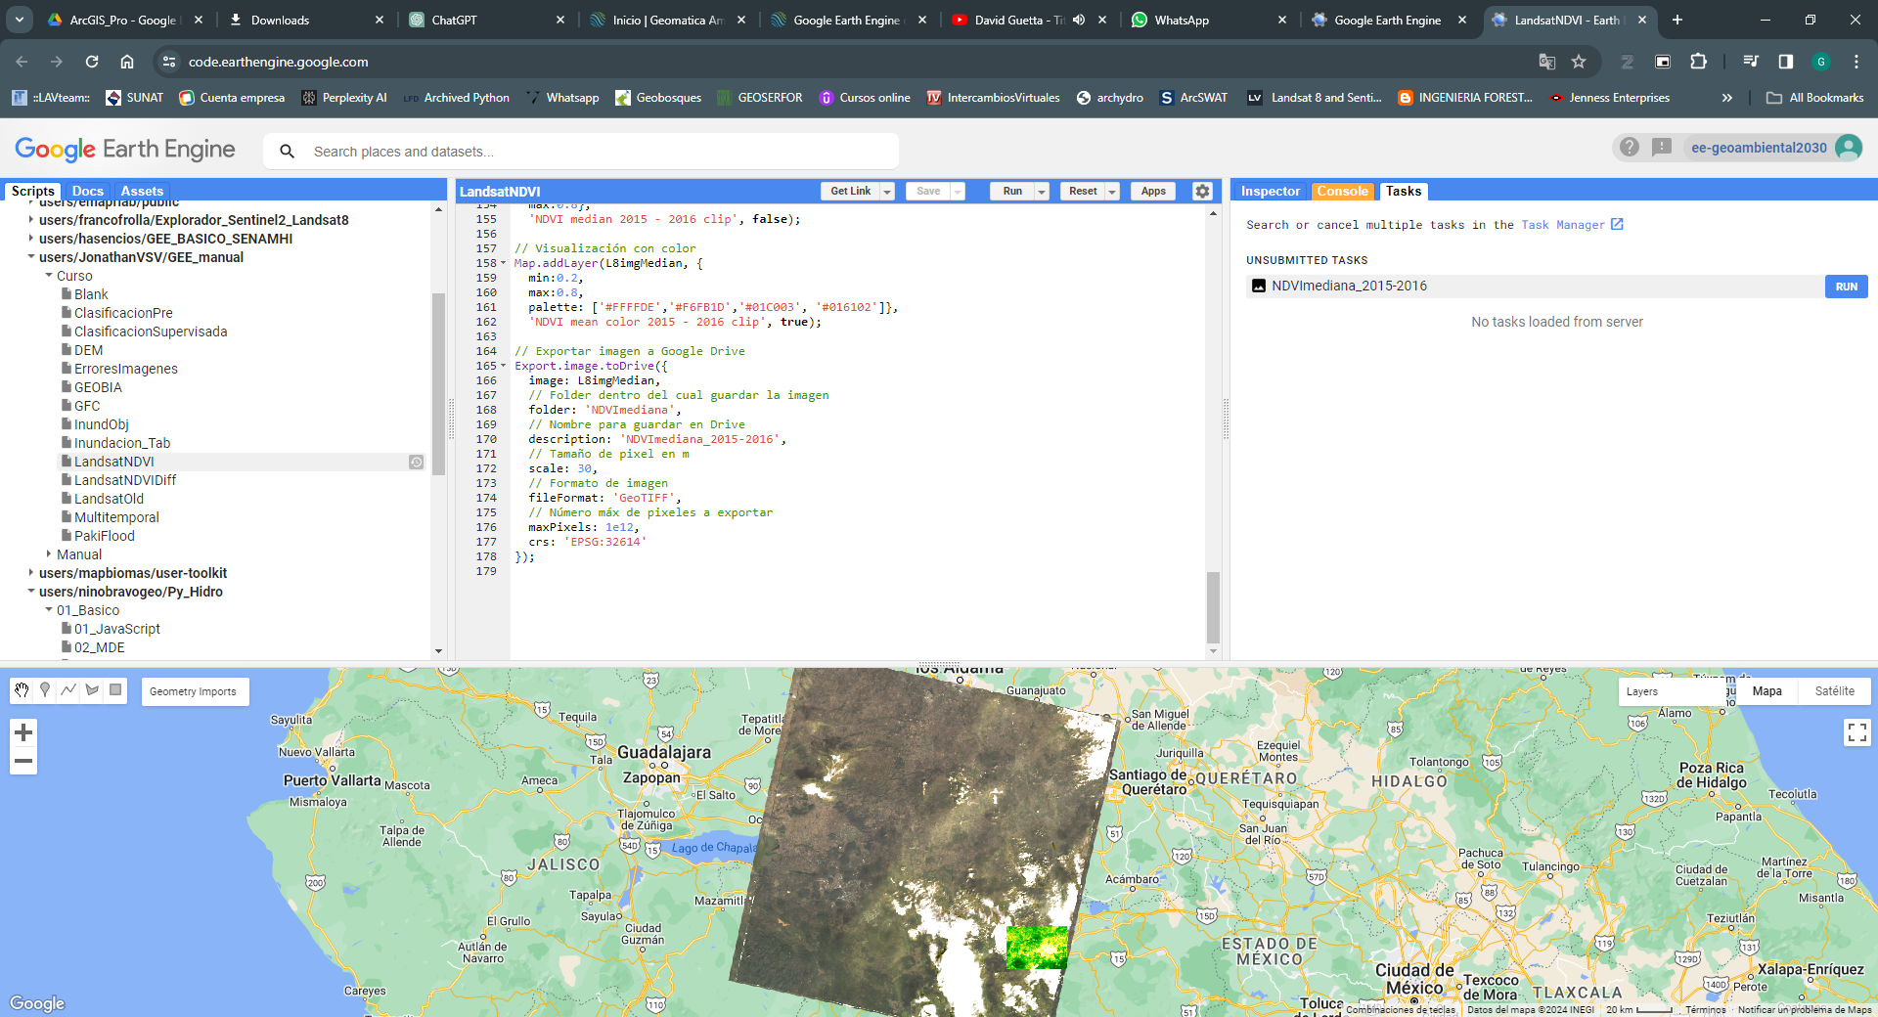

1. Vista de la pestaña de Tasks.
   * + 1. **Pantalla de mapa**

Es donde se va visualizar los datos espaciales raster o vecotriales cuando hacemos un llamado con la herramienta Map.addLayer().

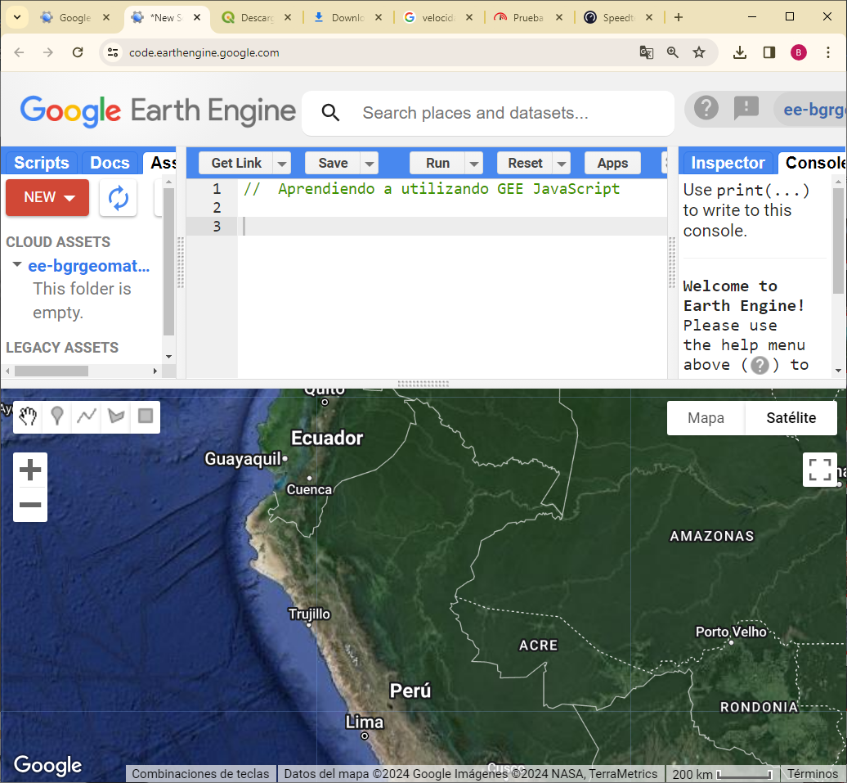

Dibujar o visualizar puntos, líneas, polígonos o rectángulos

Se puede seleccionar mapa base: Mapa o Satélite

1. Visualización de la pantalla del mapa.
   1. **Python**

Es un lenguaje de programación de alto nivel, interpretado y de propósito general, creado por Guido van Rossum y lanzado por primera vez en 1991. Es conocido por su sintaxis clara y legible, lo que lo convierte en una excelente opción para principiantes y expertos por igual.

Python es un lenguaje multipropósito que se puede utilizar para una amplia variedad de tareas, incluyendo:

* **Desarrollo web:** Con frameworks como Django y Flask, Python es una opción popular para construir aplicaciones web dinámicas y escalables.
* **Análisis de datos:** Bibliotecas como NumPy, Pandas y Matplotlib hacen que Python sea una opción líder para el análisis y visualización de datos.
* **Aprendizaje automático y inteligencia artificial:** Con bibliotecas como TensorFlow, PyTorch y scikit-learn, Python es ampliamente utilizado en el campo del aprendizaje automático y la inteligencia artificial.
* **Automatización de tareas:** Python es ideal para escribir scripts que automatizan tareas repetitivas y simplifican procesos.
* **Desarrollo de aplicaciones de escritorio y juegos:** Con bibliotecas como Tkinter y Pygame, Python se puede utilizar para desarrollar una amplia variedad de aplicaciones de escritorio y juegos.
  + 1. **Instalación de Python en Windows**

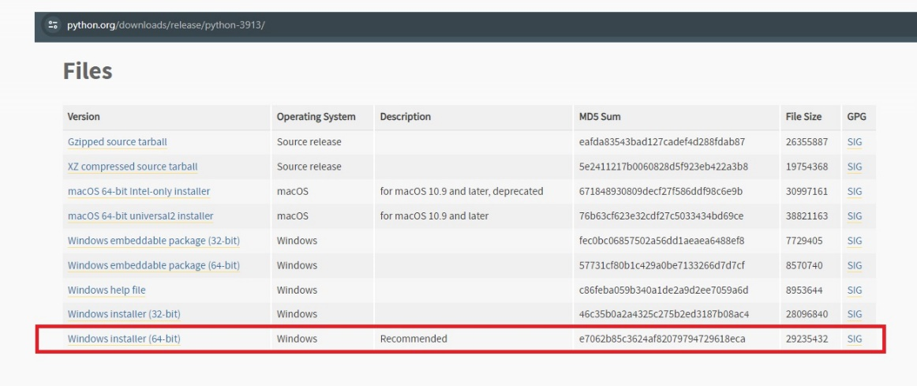**Paso 1.** Descargar Python de la página oficial para windows versión estable y recomendado es 3.9.13:

<https://www.python.org/downloads/release/python-3913/> , esta versión se recomienda porque es compatible con QGIS estable y ArcGIS Pro, con muchas librerías que funcionan correctamente.

1. Página descargar Python 3.9.13

**Paso 2.** Ejecutar el archivo anterior y se abrirá una ventana de install Python 3.9.13 (64-bit), activar Add Python 3.9 to PATH y luego configurar la instalación en Customize installation.

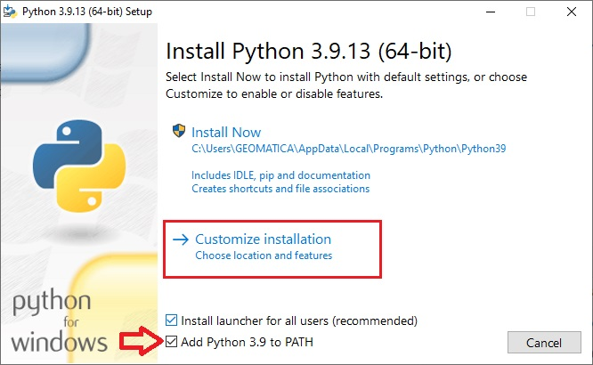

1. Instalación Python 3.9.13

**Paso 3.** En la siguiente secuencia activar todas las opciones Features.

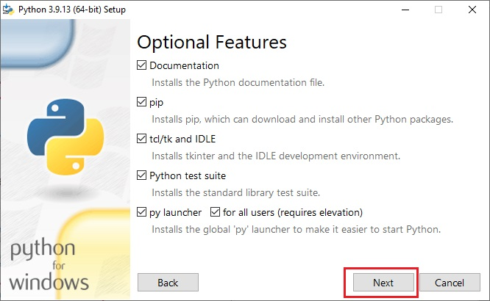

1. Activamos todas las opciones features.

**Paso 4.** En este paso es muy importante crear una carpeta en el disco **C:/Python39** donde se va instalar Python. Por último botón Install.

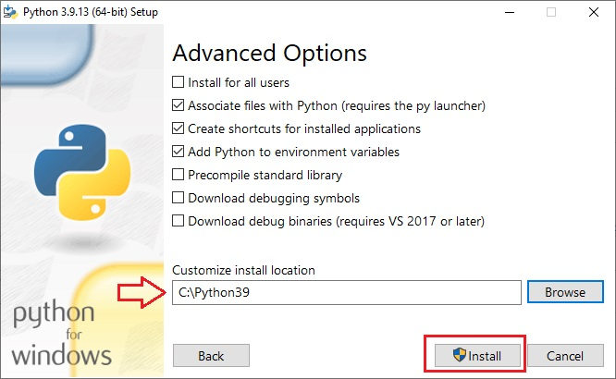

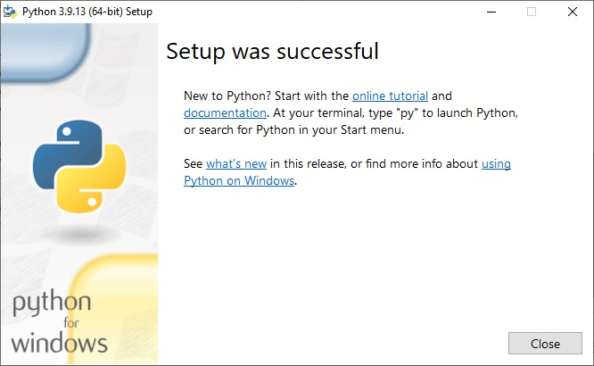

1. Crear una carpeta en C y install.

**Paso 5.** Ahora verificamos en inicio abrimos Símbolo del sistema buscando CMD. Escribimos python --version donde nos responderá la versión de Python.

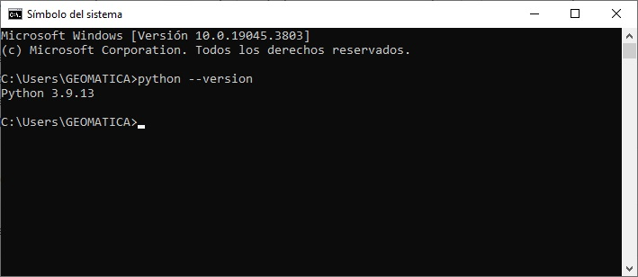

1. Ventana de Simbología del sistema ponemos Python –version.

**Paso 6.** Ahora vamos a instalar la librería de pandas con el comando: **pip install pandas** y es muy importante estar conectado a internet para que automáticamente se descargue e instale.

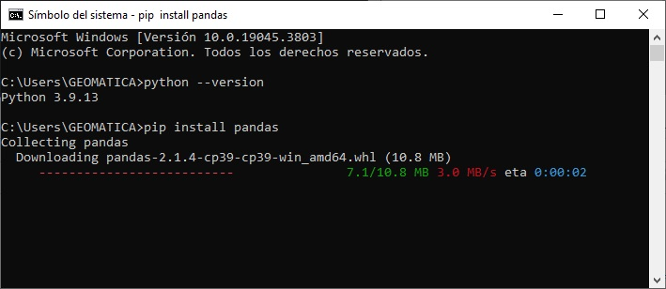

1. Instalación de la librería de pandas

También se va instalar sus dependencias de la librería.

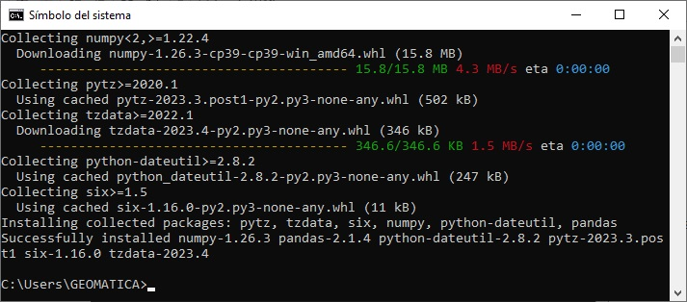

1. Visualización de la instalación de dependencia pandas.

**Paso 7.** Para el mejor aprendizaje en Python se va utilizar Jupyter notebook: **pip install jupyter notebook** y Jupyter lab: **pip install jupyterlab.**

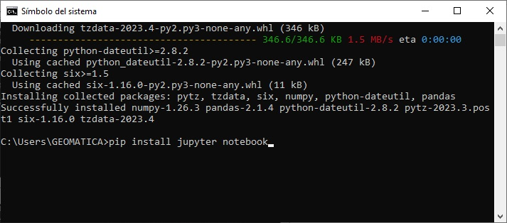

1. Instalación de Jupyter Notebook y Lab.

**Paso 8.** Luego de instalar las librerías básicas vamos a iniciar JupyterLab: **jupyter-lab.exe.**

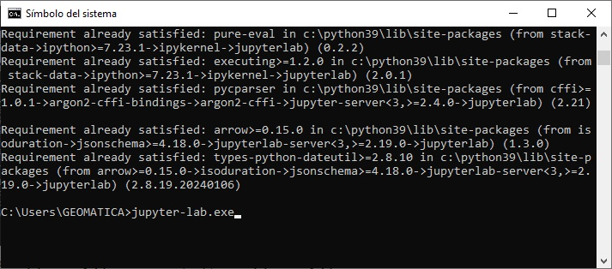

1. Ejecutar el IDE de Jupyter-lab.exe

**Paso 8.** Ahora ya puedes iniciar en el mundo de Python con el mejor IDE JupyterLab.

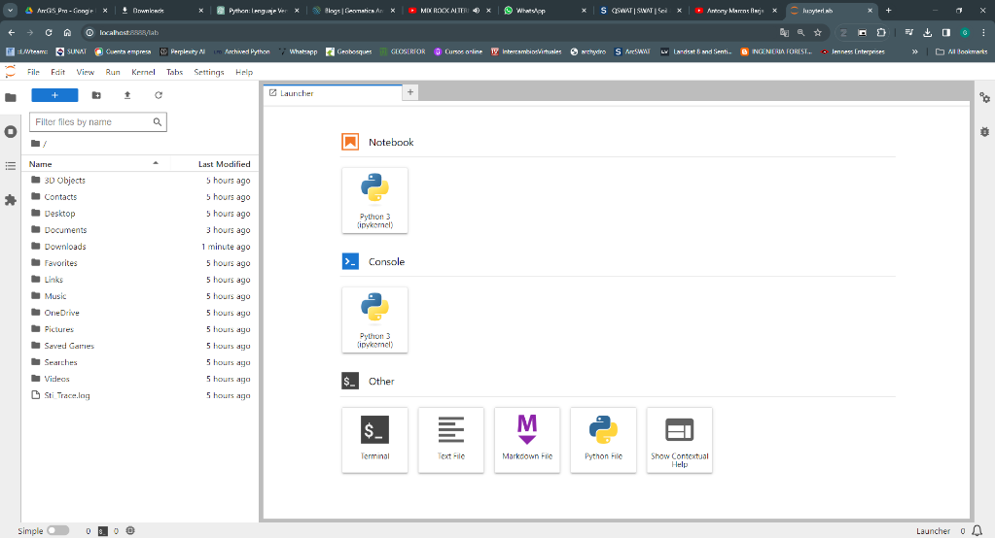

1. Primera visualización de Jupyter lab.
   * 1. **Introducción al uso del IDE Jupyter**

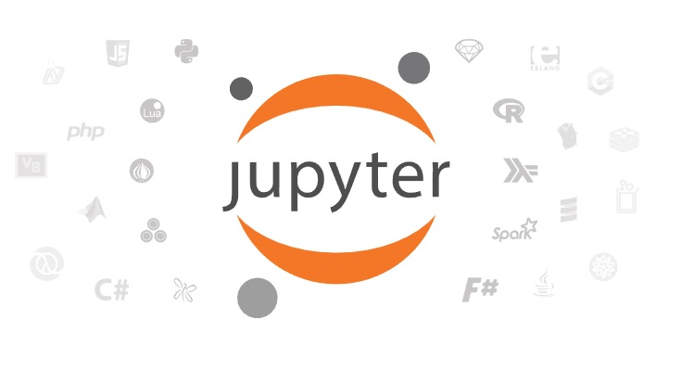El Jupyter Notebook (Cuaderno Jupyter) es un Software libre, estándares abiertos y servicios web para computación interactiva en todos los lenguajes de programación

***JupyterLab*** es el último entorno de desarrollo interactivo basado en la web para cuadernos, código y datos. Su interfaz flexible permite a los usuarios configurar y organizar flujos de trabajo en ciencia de datos, computación científica, SIG, Teledetección, etc.

1. **Iniciando con JupyterLab**

Abrir en inicio CMD (Sistema de simbología) poner el código siguiente para abrir jupyterlab que se encuentra ya instalado en Python: Jupyter-Lab.exe, donde esta pantalla del sistema no se debe cerrar cuando se trabaja con JupyterLab.

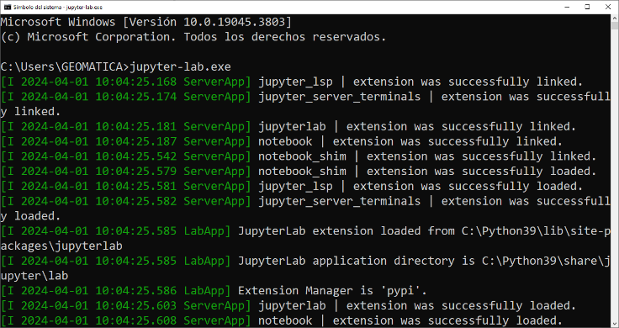

1. Ejecutar jupyter-lab.exe
2. **Creación de carpeta**

Para una forma ordenada de los archivos de los scripts, documentos, datos espaciales, es recomendable acomodar en carpetas.

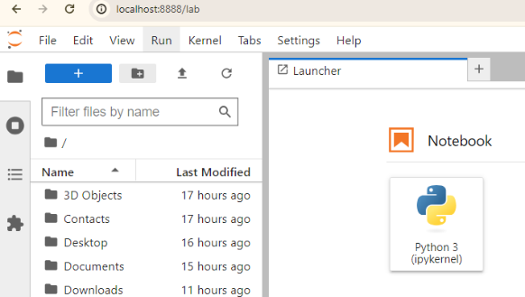

Clic en crear una nueva carpeta

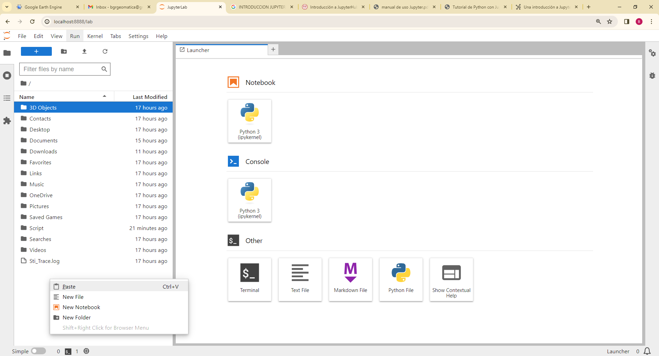

Anti clic derecho y se abrirá esta ventana y seleccionamos New Folder.

1. Creación de carpeta: “01_BGR_PAM”.
2. **Creación de scripts**

Dentro de la carpeta creada 01_BGR_PAM crear una sub carpeta llamada: Script, para guardar todos los scripts que se va ir creando.

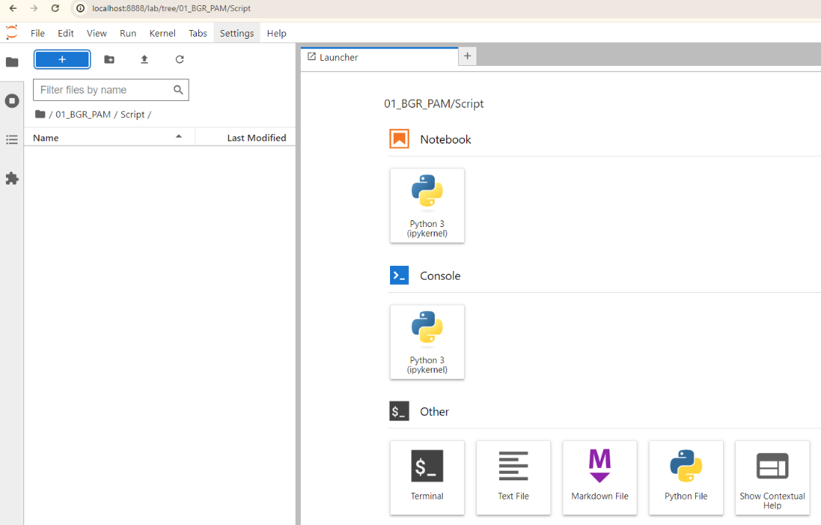

Ubicación de la carpeta script

Clic en Python 3 de Notebook para generar el primer script

1. Creación de nuevo script.
2. **Cambiar el nombre del script**

Por defecto se crea el nombre del script, es importante cambiarlo para saber el contenido del código. Para ello se selecciona el script que se desea cambiar y anti clic derecho seleccionar Rename.

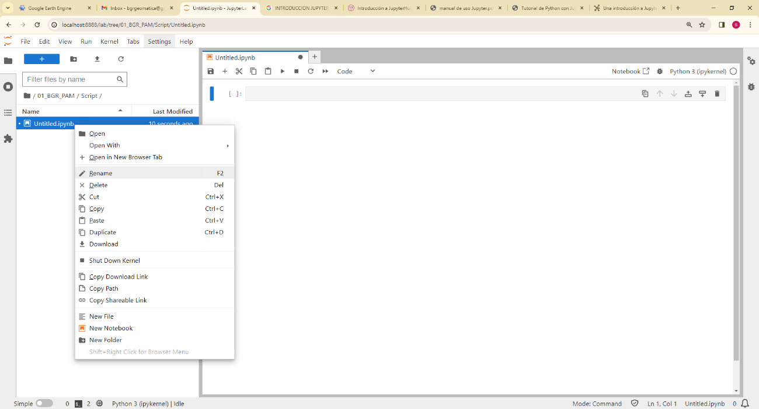

1. Lo cambiamos con el nombre: 01_Introduccion_Python.

El trabajo en Jupyter se desarrolla a través de celdas pueden estar en distintos modos: **Código o Markdown**. Mientras en el modo código se escribirán las instrucciones para que Jupyter ejecute, en el modo Markdown se incluirán el texto, el formato, las imágenes o el video de acompañamiento.

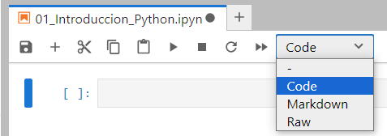

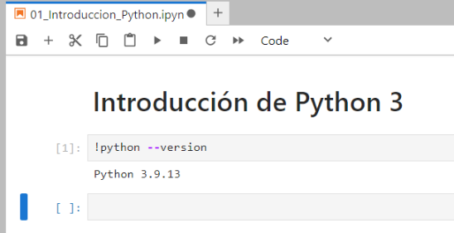

1. Cambio de modos para desarrollar en Python.
   * 1. **Conexión de Google Earth Engine en Python**
        1. **Instalar la API Python de Google Earth Engine**

Asegúrate de tener instalado Python en tu sistema y luego instala la API de Earth Engine Python ejecutando el siguiente comando en tu terminal o símbolo del sistema: “pip install earthengine-api”

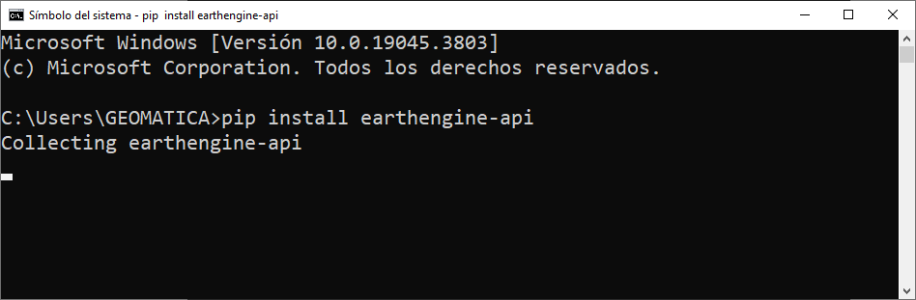

1. Instalación de la librería earthengine-api.
   * + 1. **Instalar Google Cloud CLI**

Google Earth Engine utiliza Google Cloud para la autenticación. También debe instalar e inicializar la herramienta de línea de comandos (CLI) de Google Cloud antes de poder activar la API de Earth Engine.

**Paso 1**. Visita la página: <https://cloud.google.com/sdk/docs/install> y Seleccione su sistema operativo para ver las instrucciones de instalación.

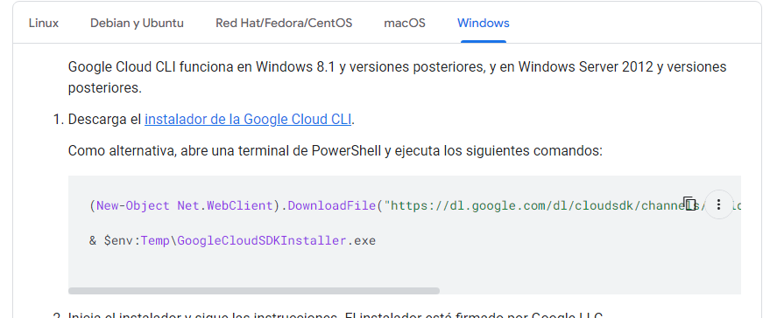

1. Descarga de Google Cloud CLI.

**Paso 2.** Instalar Google Cloud CLI con los siguientes pasos a seguir, ver figura 40 y 41 del proceso de instalación.

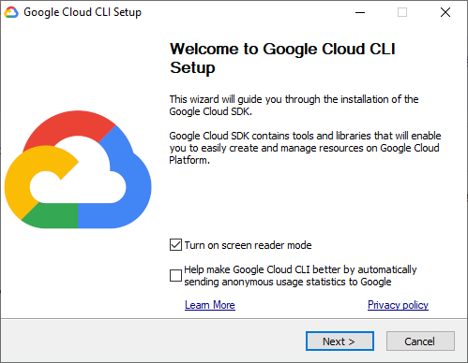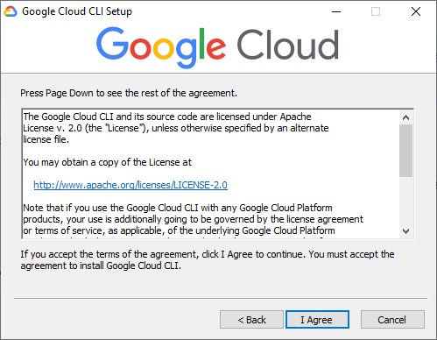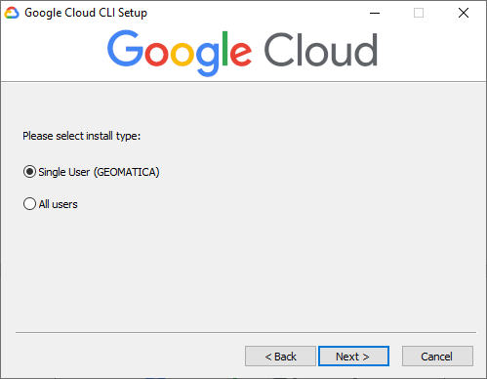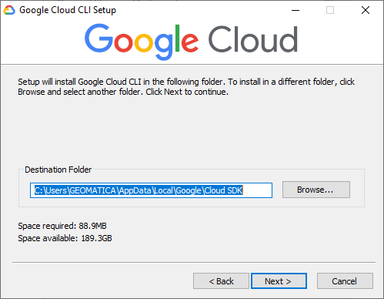

1. Proceso de instalación parte 1.

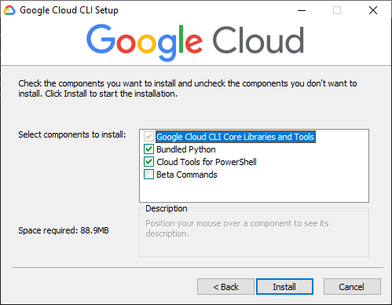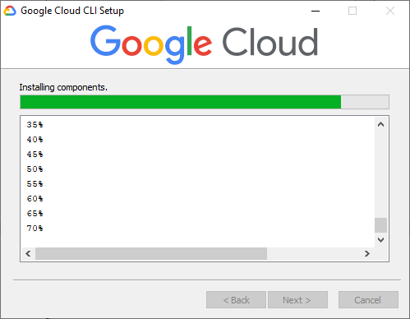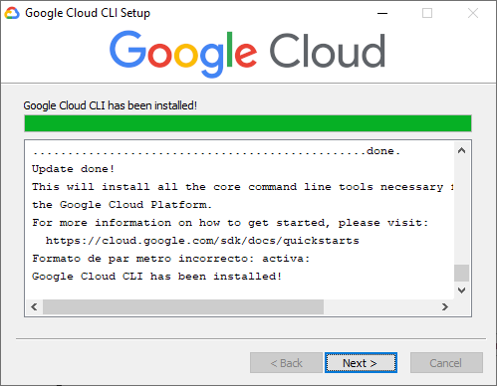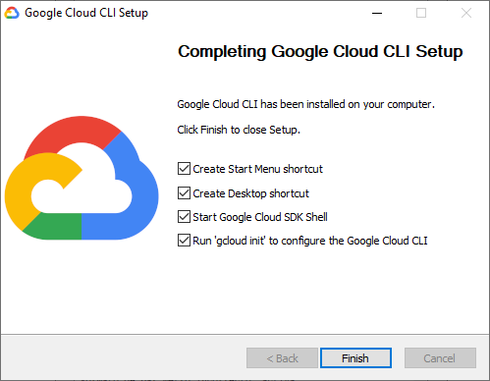

1. Proceso de instalación parte 2.

**Paso 3.** Si activaste la opción anterior de Run “gcloud init” to configure the Google Cloud CLI Se abrirá esta ventana ejecutándose. Donde se escribirá la letra “Y” para continuar la configuración.

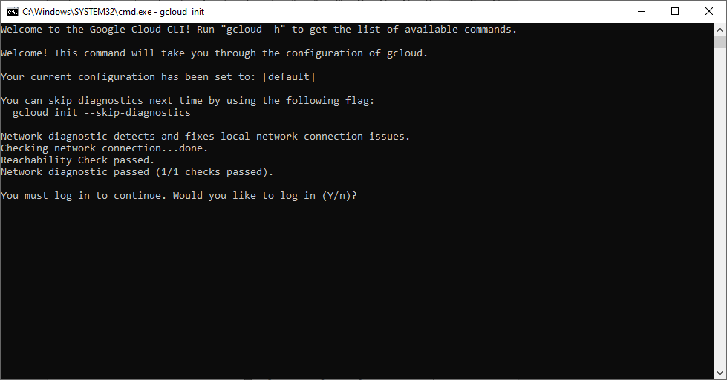

1. Activación en Google cloud CLI mediante email.

**Paso 4.** Seleccionamos el correo que estamos registrado en GEE para luego dar acceso a Google cloud SDK.

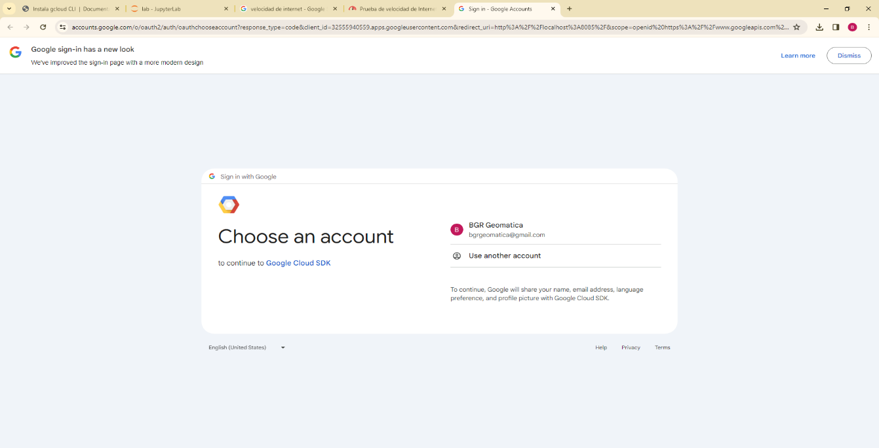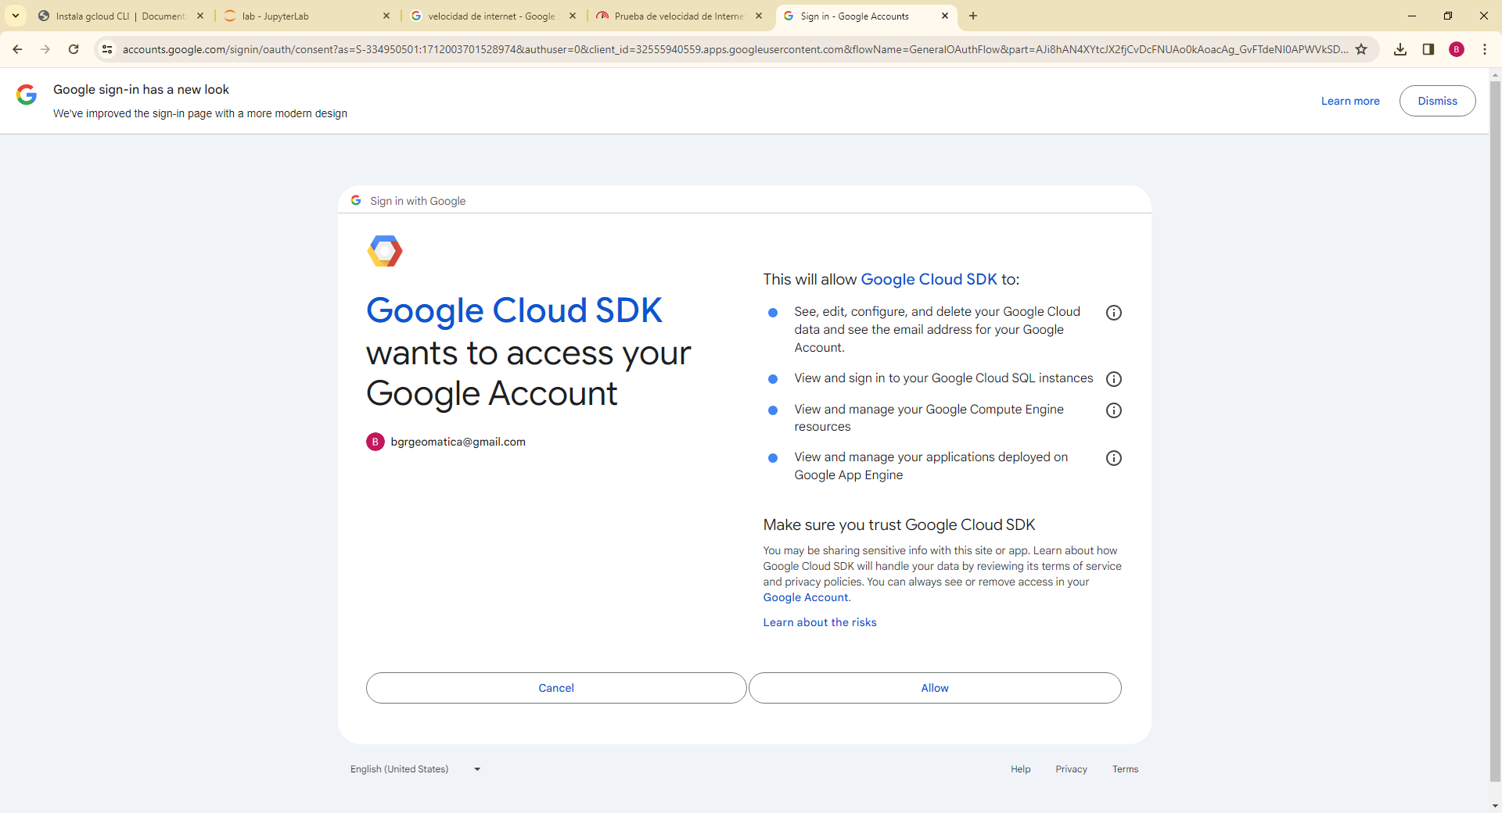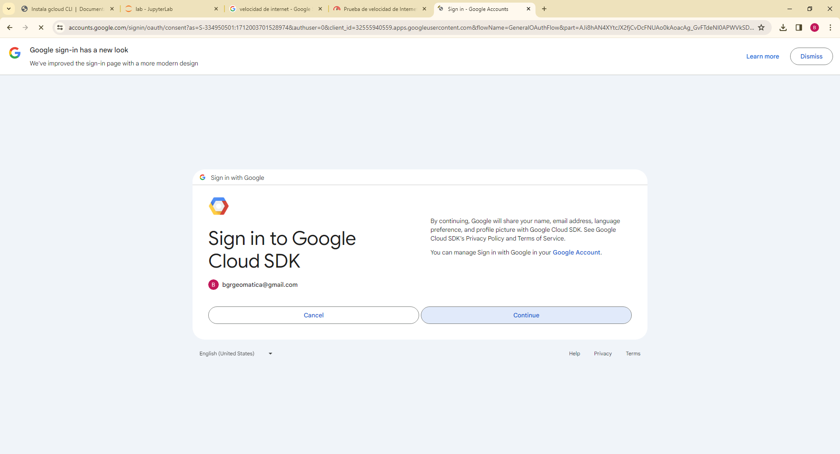

1. Paso para el permiso Google cloud SDK.

**Paso 5.** Seleccionamos el proyecto que se va trabajar con GEE y Google Cloud, de mi proyecto es [2] ee-bgrgeomatica, entonces es seleccionar la opción 2.

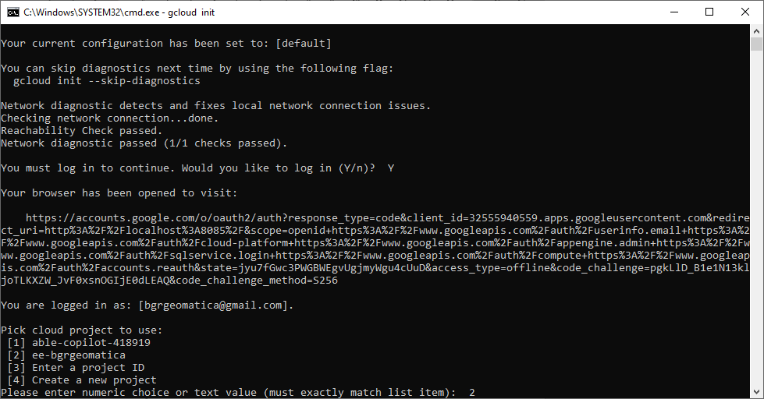

1. Selección del proyecto de GEE.
   * + 1. **Configuración de la autenticación GEE – Python**

Antes de poder utilizar la API de Earth Engine Python, necesitas autenticarte. Para ello, sigue estos pasos:

* + 1. Abre un terminal o símbolo del sistema y ejecuta el siguiente comando: “jupyter-lab.exe”, para abrir el IDE de JupyterLab.

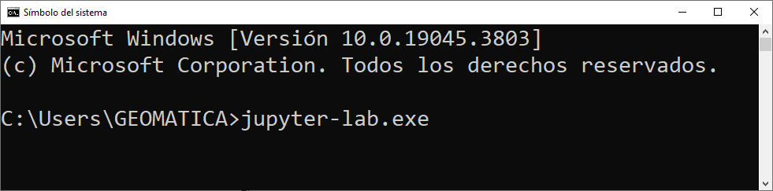

1. Ejecutar jupyter-lab.exe
   * 1. En ello vamos a importar GEE con código: import ee y solicitamos la autenticación GEE mediante código: ee.Authenticate(), donde se abrirá una nueva ventana para aceptar las solicitudes de autenticación con el correo registrado.

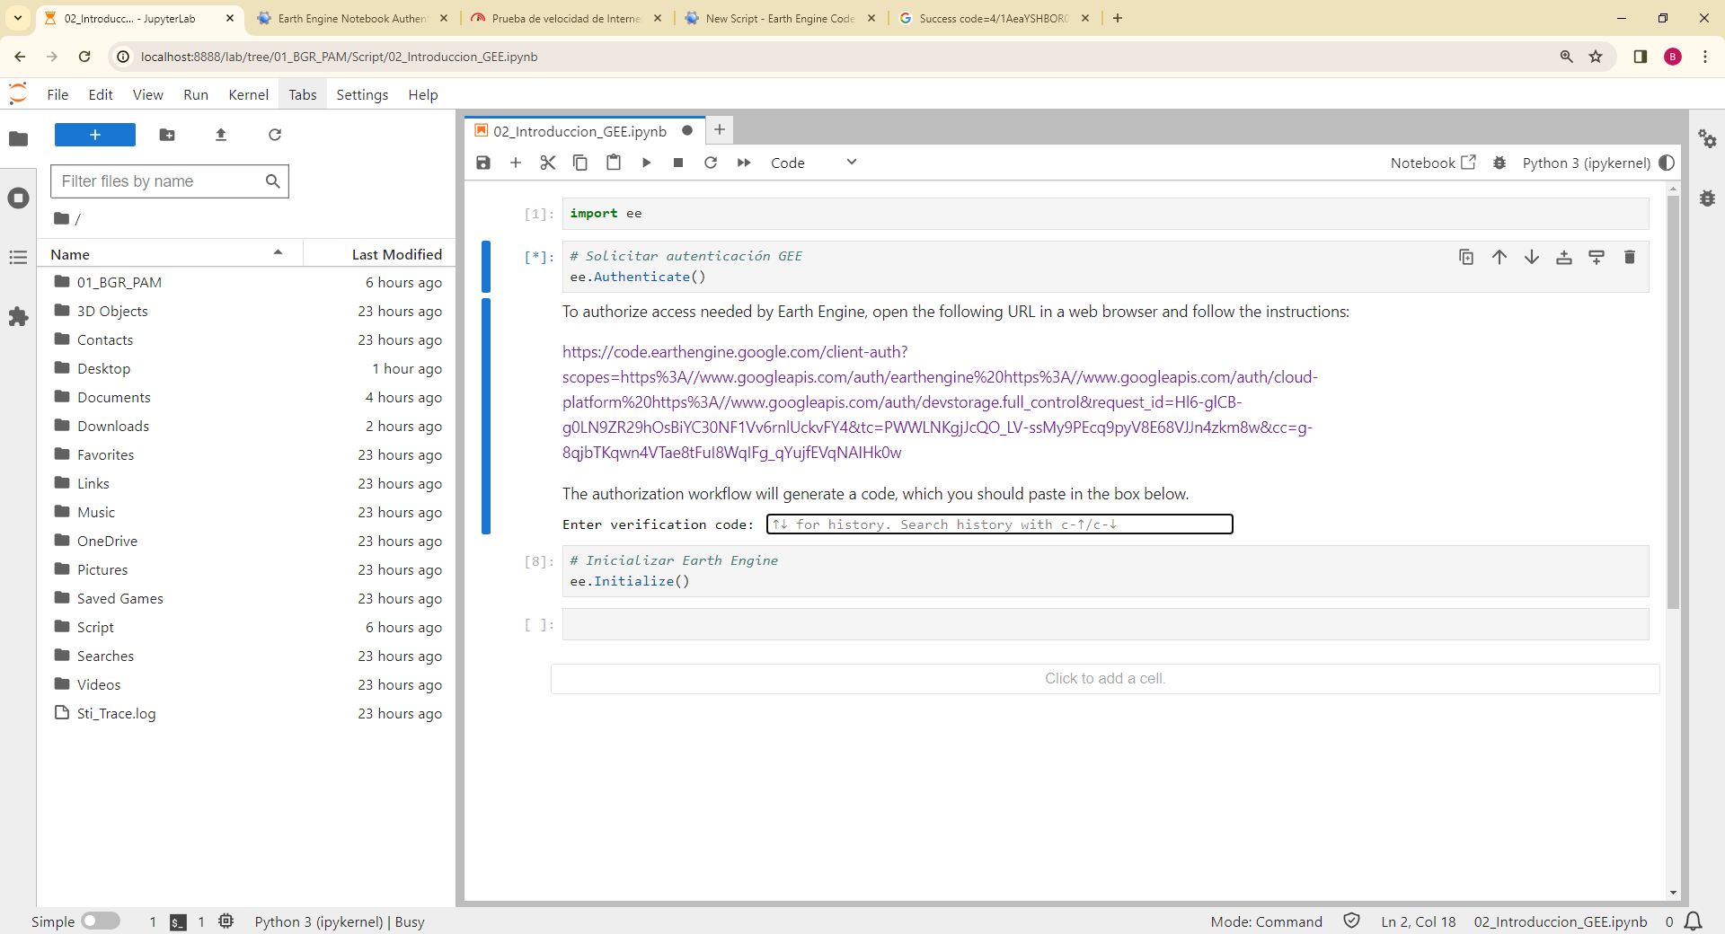

1. Autenticación de GEE.
   * 1. Al abrirse la nueva página se podrá generar el token de autenticación mediante jupyter notebook.

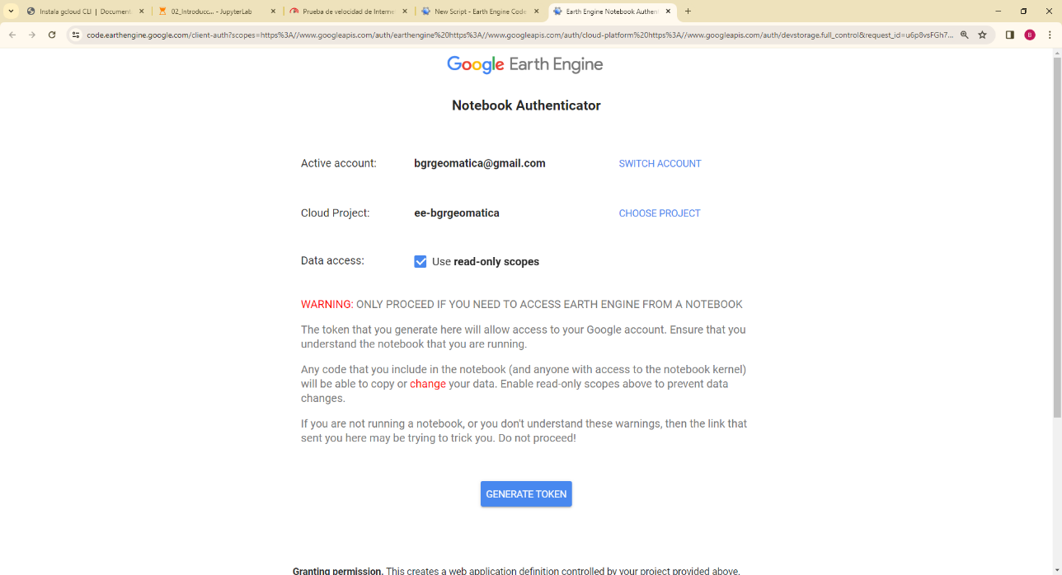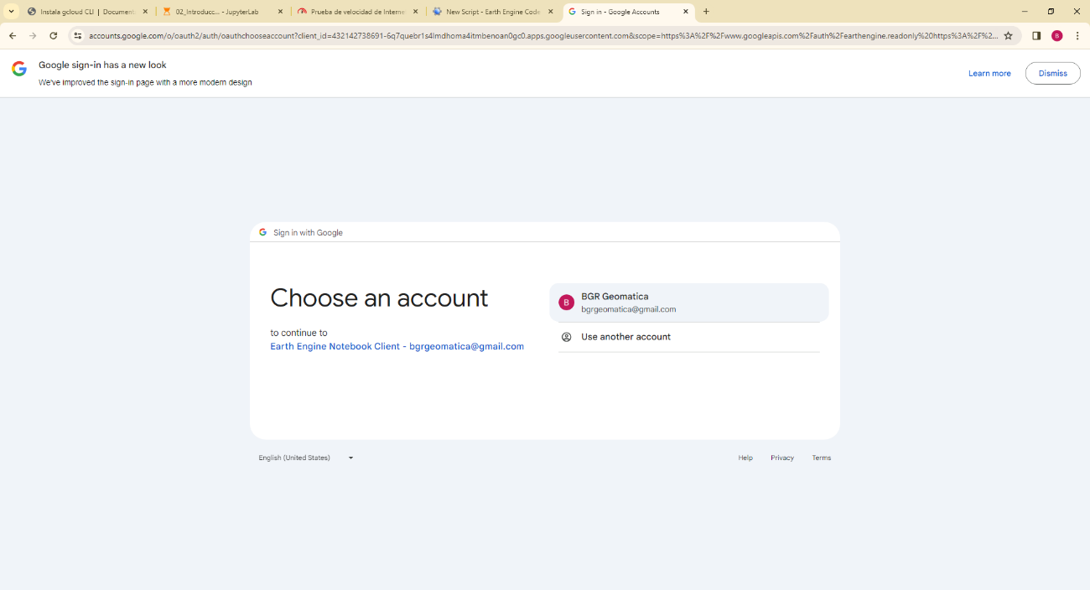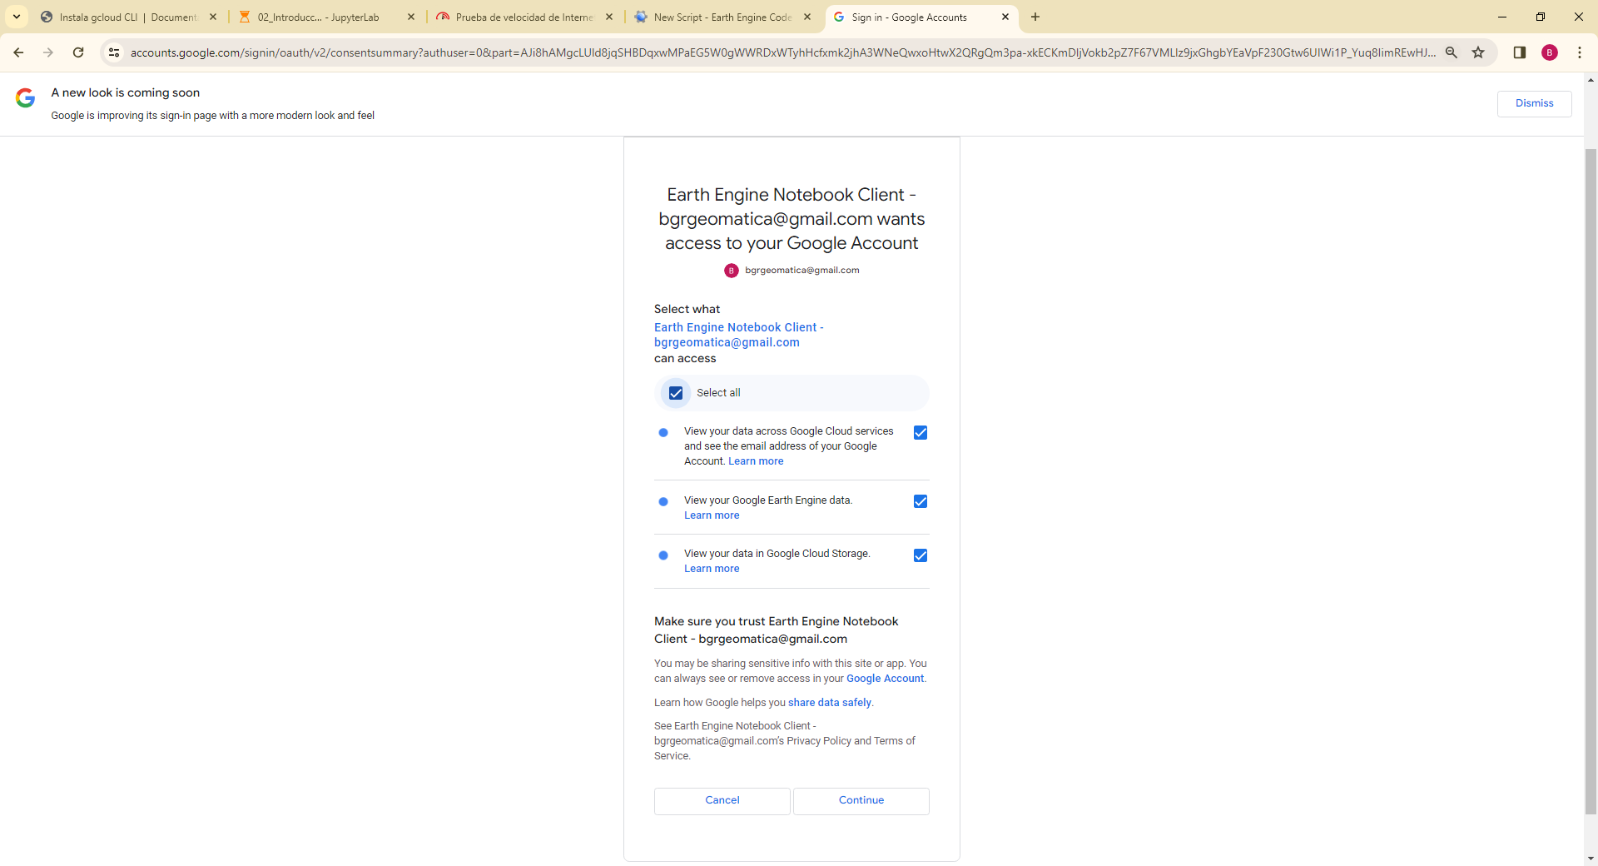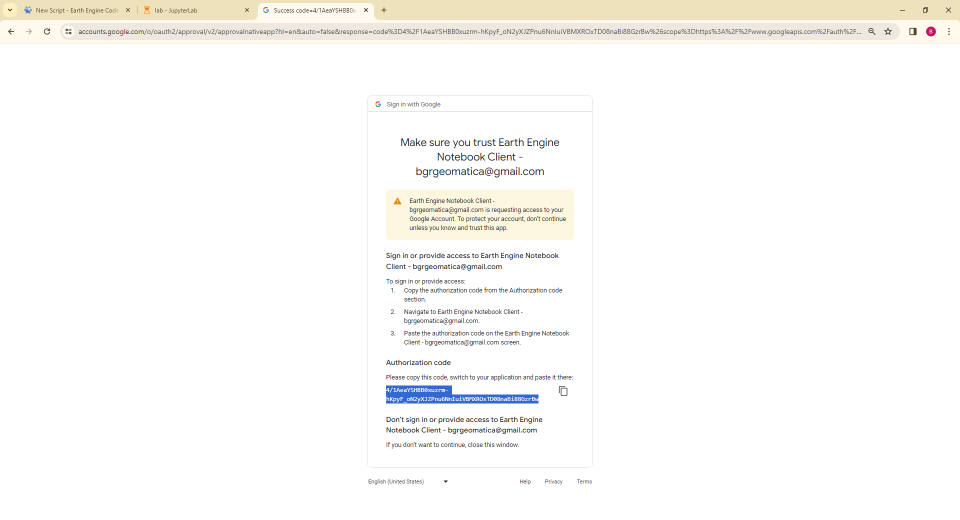

1. Generación del toque de autorización.
   * 1. Por último, se pega el token generado y le damos un enter y se guardará en la computadora esta configuración, solo se realiza una sola vez.

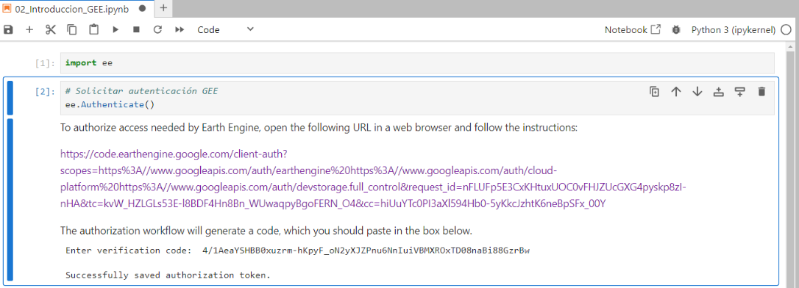

1. Pegamos el código y un enter script.
   * 1. 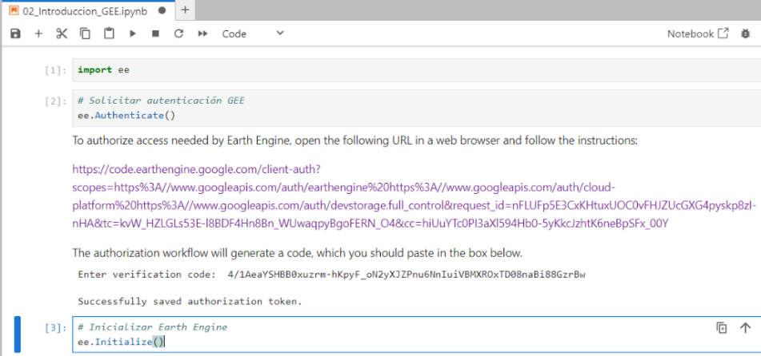Ahora si vamos a poder inicializar de forma sencilla GEE en Python, con el código: “ee.Initialize()”.
2. Inicializamos en GEE en Python.
   * + 1. **Instalación de librerías Geomática en Python:**

Después de haber autenticado correctamente, ya podemos instalar otras librerías muy importantes en el mundo de geomática utilizando el código:

“pip install geopandas rasterio geemap leafmap rioxarray”

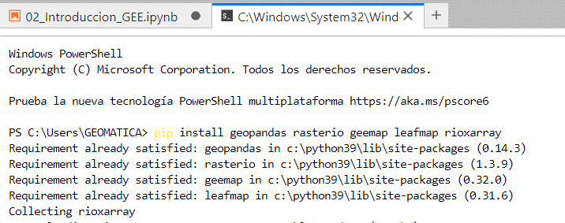

1. Instalar librerías de geomática.
   1. **Pix4Dmapper**

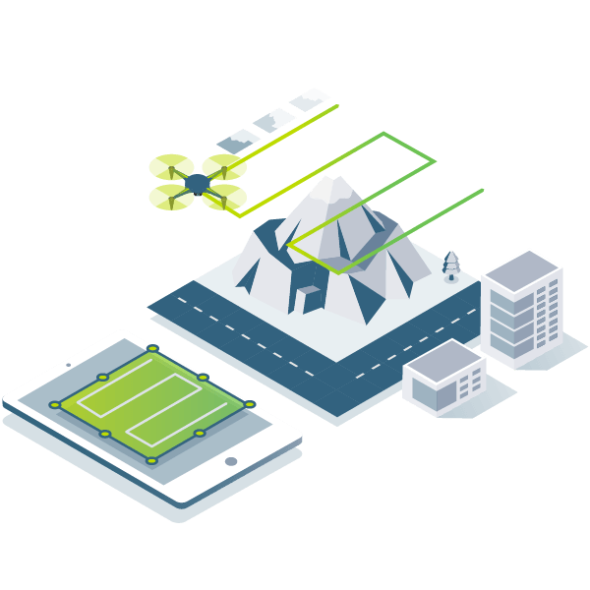El software líder en fotogrametría para mapeo profesional con drones

* **Capture**

Capture imágenes RGB, térmicas o multiespectrales con cualquier cámara o dron e impórtelas a PIX4Dmapper.

* 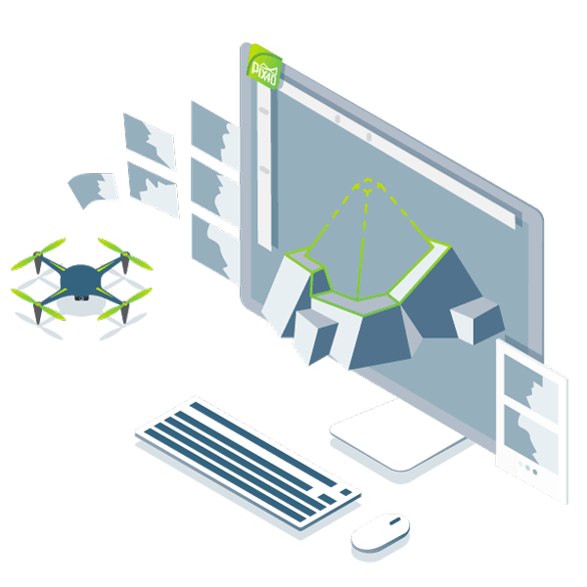**Digitalice**

PIX4Dmapper transforma sus imágenes en modelos espaciales digitales. Procese sus proyectos sin problema utilizando la nube o la plataforma de fotogrametría de escritorio.

* 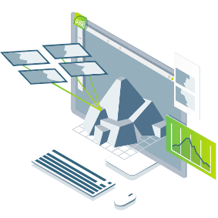**Controle**

Evalúe y mejore la calidad de su proyecto. El informe de calidad le proporciona una vista previa de los resultados generados, detalles de calibración y muchos más indicadores de calidad del proyecto.

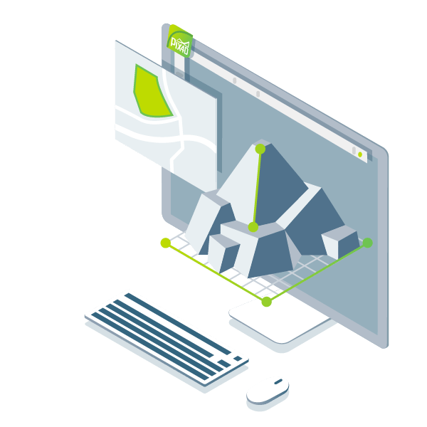

* **Mida e inspeccione**

Mida distancias, áreas y volúmenes. Extraiga los datos del perfil de elevación y realice inspecciones virtuales.

* 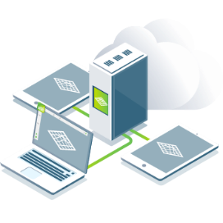**Colabore y comparta**

Optimice la comunicación del proyecto y el trabajo en equipo. Cree confianza entre sus clientes. Seleccione y comparta con seguridad los datos y perspectivas del proyecto con su equipo, clientes y proveedores.

* + 1. **Solicitud de una licencia prueba Pix4Dmapper**

Link página oficial: <https://www.pix4d.com/es/producto/pix4dmapper-fotogrametria-software/>

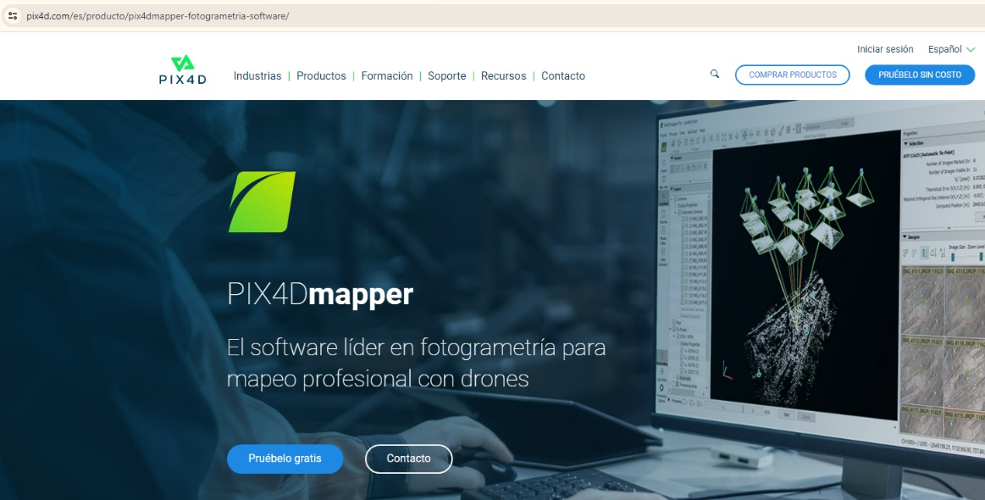

1. Página oficial de Pix4D

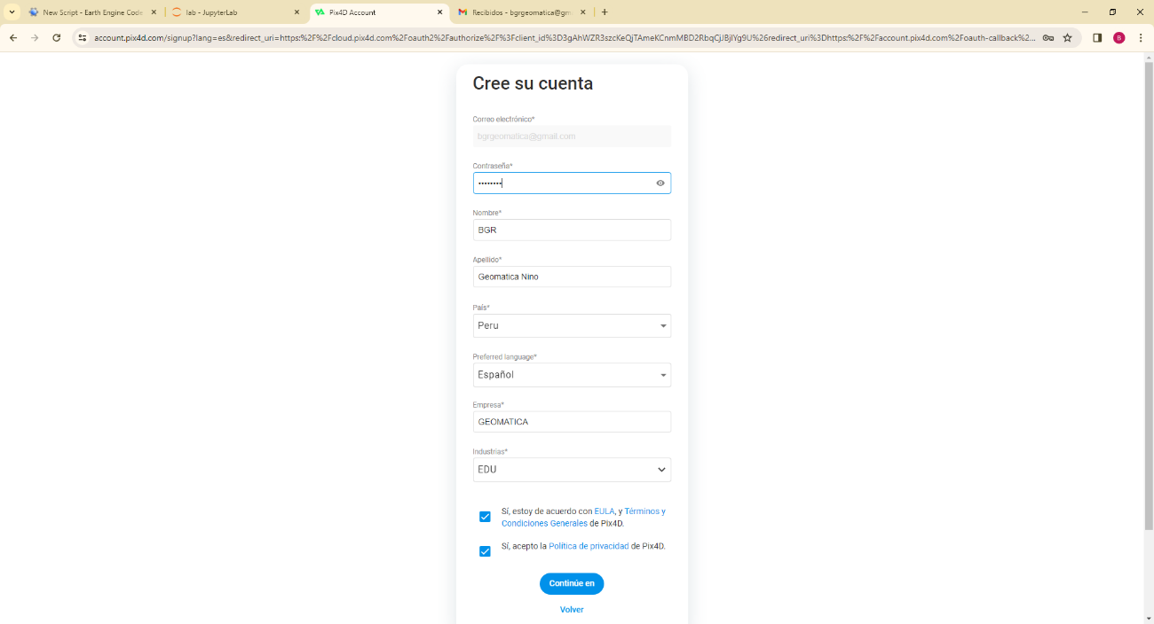



1. Creamos una cuenta en Pix4D.

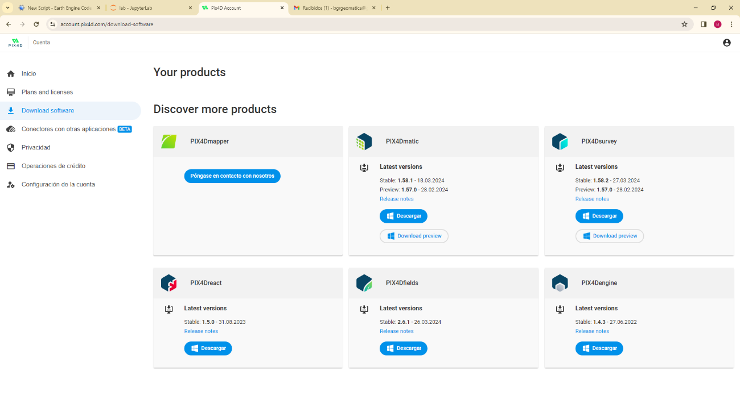

1. Productos de software PIX4D.

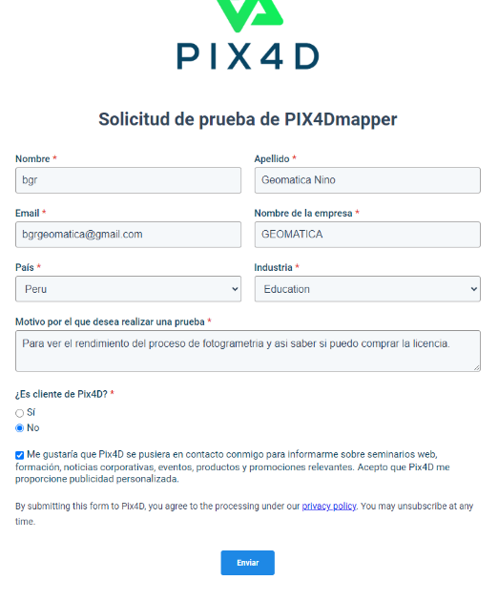

1. Solicitar uso de prueba PIX4Dmapper

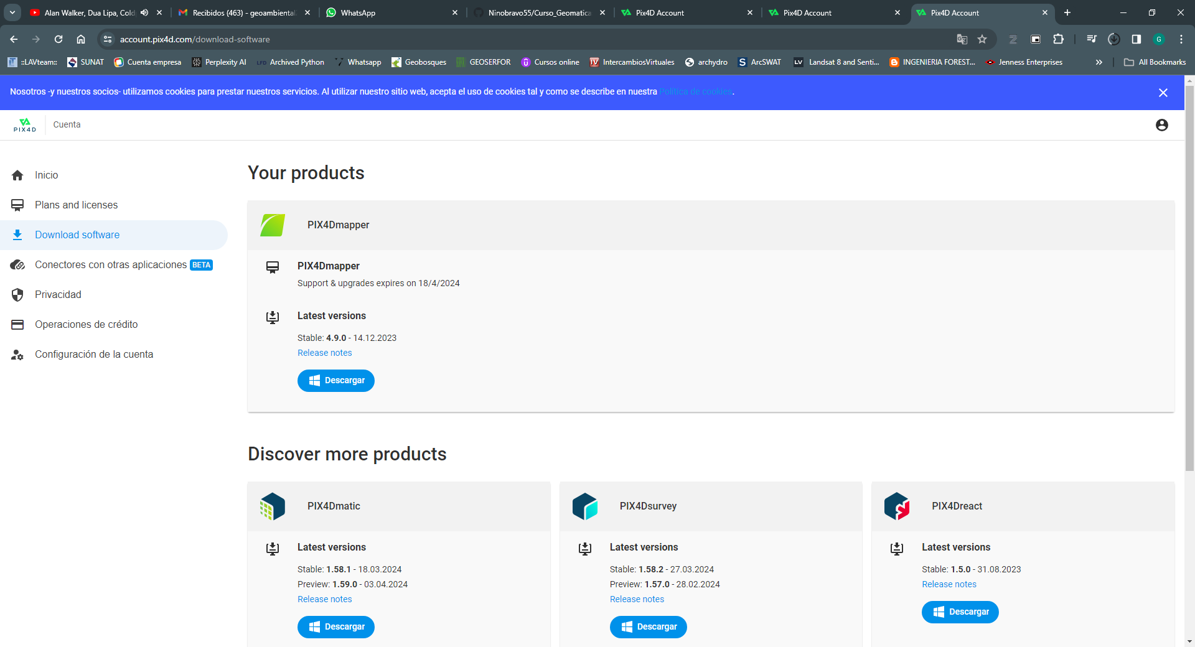

1. Nos compartirá un PDF para descargar el software con el código activación.

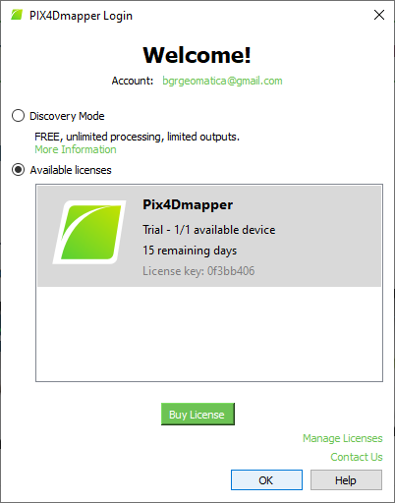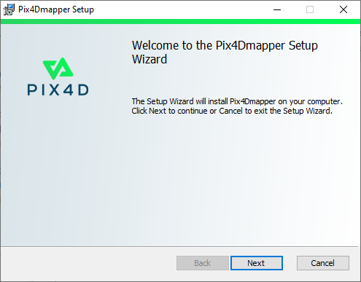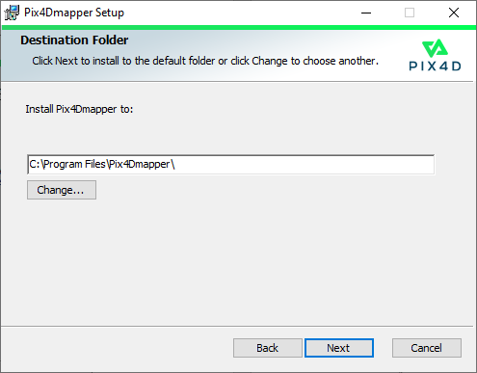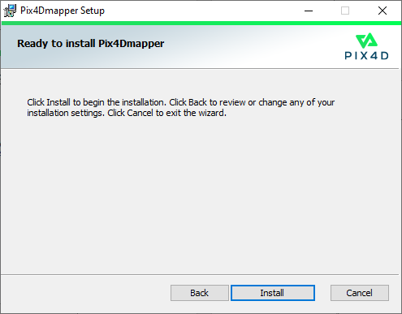

1. Proceso de activación del Pix4DMapper.
   1. **Aplicativo DJI Go 4**

El DJI Go 4 es compatible para la serie Phantom, Mavic, Phantom4, Inspire 2 y Spark. Nos ayudará a configurar el dron DJI en IMU, Brújula, Sensor, cámara y los vuelos manuales filmando como tomando fotografías.

* + 1. **Registrarse en la cuenta de DJI**

Para utilizar un dron de DJI es importante tener una cuenta en DJI, por ello vamos a registrarnos: [Registro DJI](https://www-api.dji.com/global/redirect/member/register)

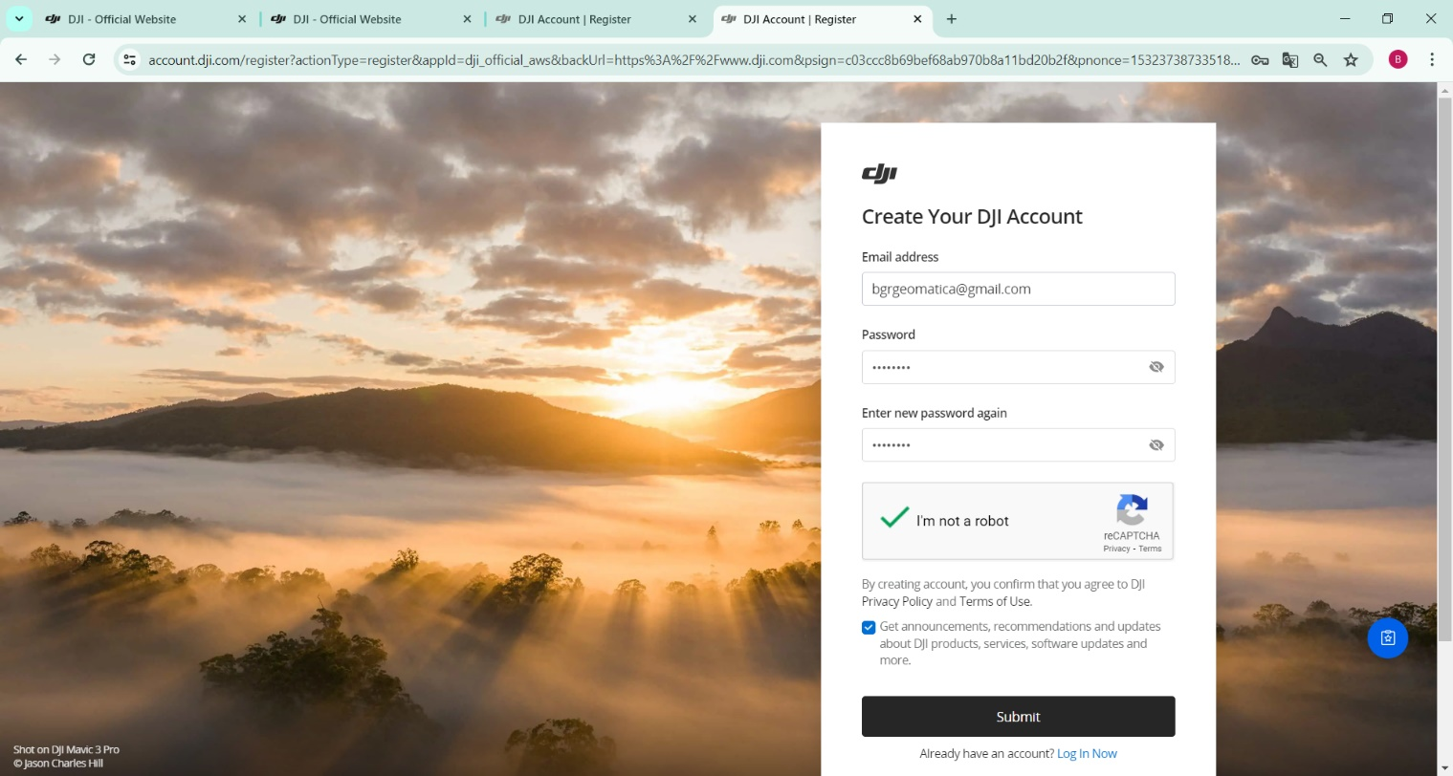

1. Registro en la página oficial DJI.

Después ya podemos ingresar con nuestro usuario y contraseña, en aplicativo de DJI GO 4: [Iniciar DJI](https://account.dji.com/login)

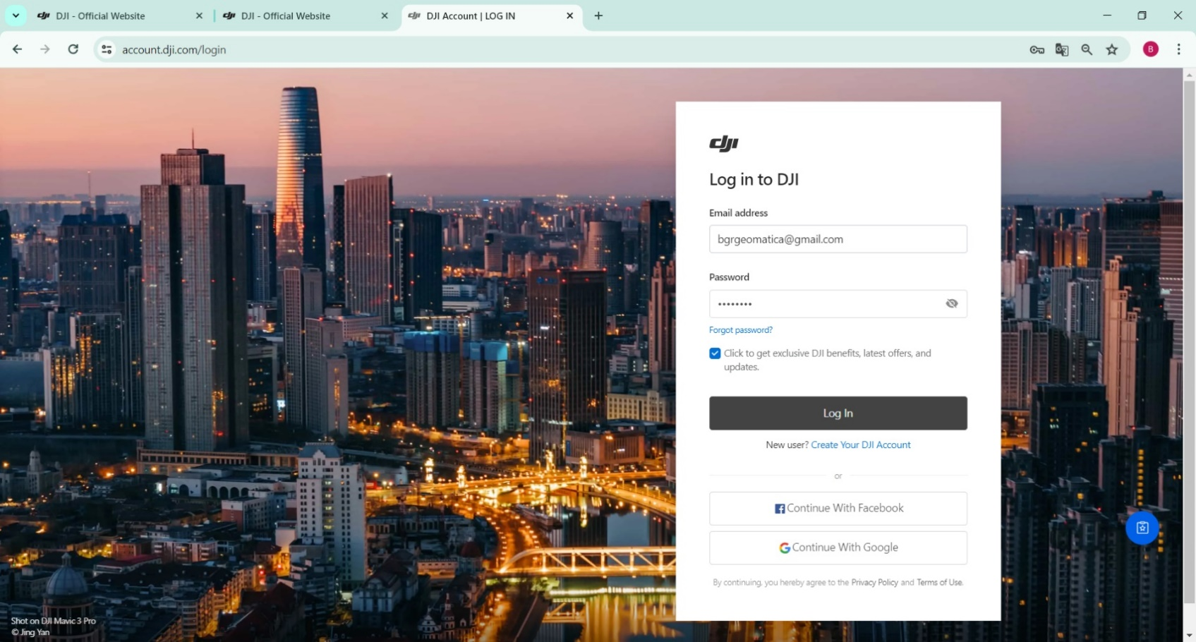

1. Iniciar sesión en DJI.
   * 1. **Instalación DJI GO 4 en Android**

**Paso 1.** Descarga del aplicativo de la página oficial DJI, pasamos a descargar el aplicativo de su misma página oficial, porque no se encuentra en PlayStore.

<https://www.dji.com/global/downloads/djiapp/dji-go-4>

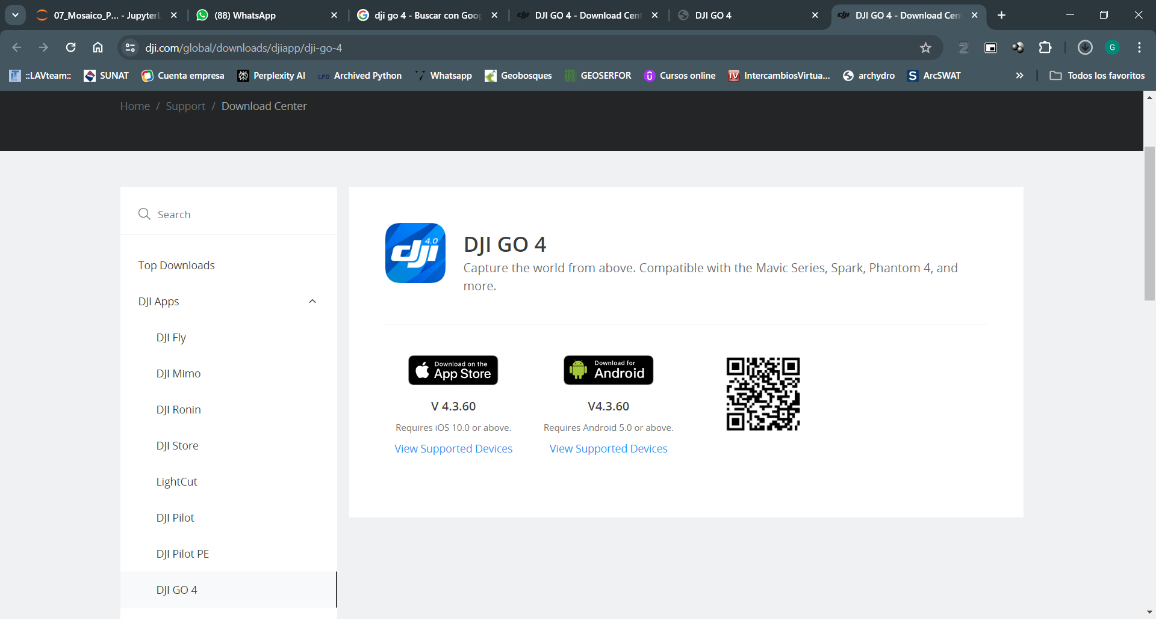

1. Descarga de DJI GO 4.

**Paso 2.** Si ha descargado mediante una computadora o laptop va tener que copiar el archivo APK en el celular o Tablet, mediante un microUSB; sino también va poder descargar de su mismo celular o tablet ingresando en el link por Google y descargarlo, que tomaría más tiempo.

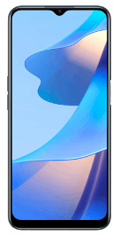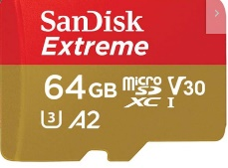

1. Obtención del aplicativo DJI GO 4 formato APK.

**Paso 3.** Instalación del DJI Go 4 dando permiso a la instalación en la tablet o celular.

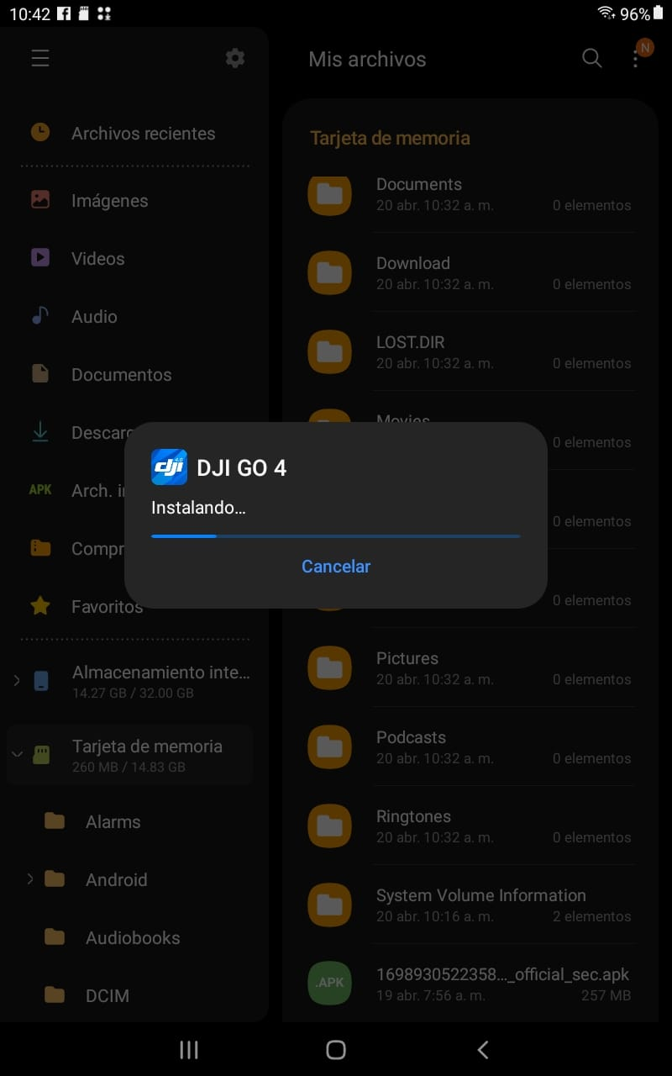

**Paso 4.** Iniciar el aplicativo DJI GO 4 que ya esta instalado en el celular o tablet.

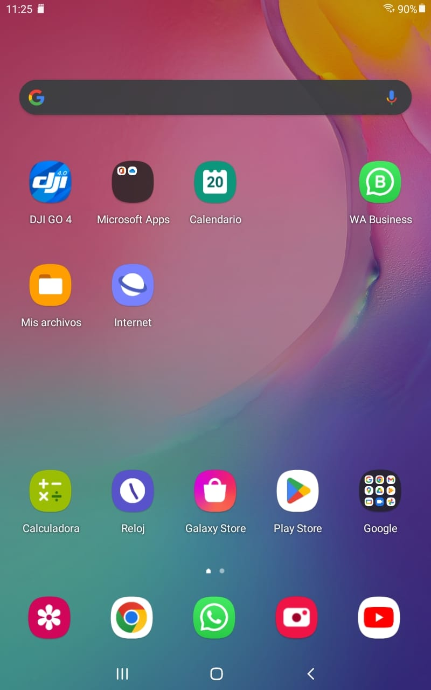

**Paso 5.** Aceptamos las condiciones de uso y acuerdo de privacidad al utilizar DJI GO 4.

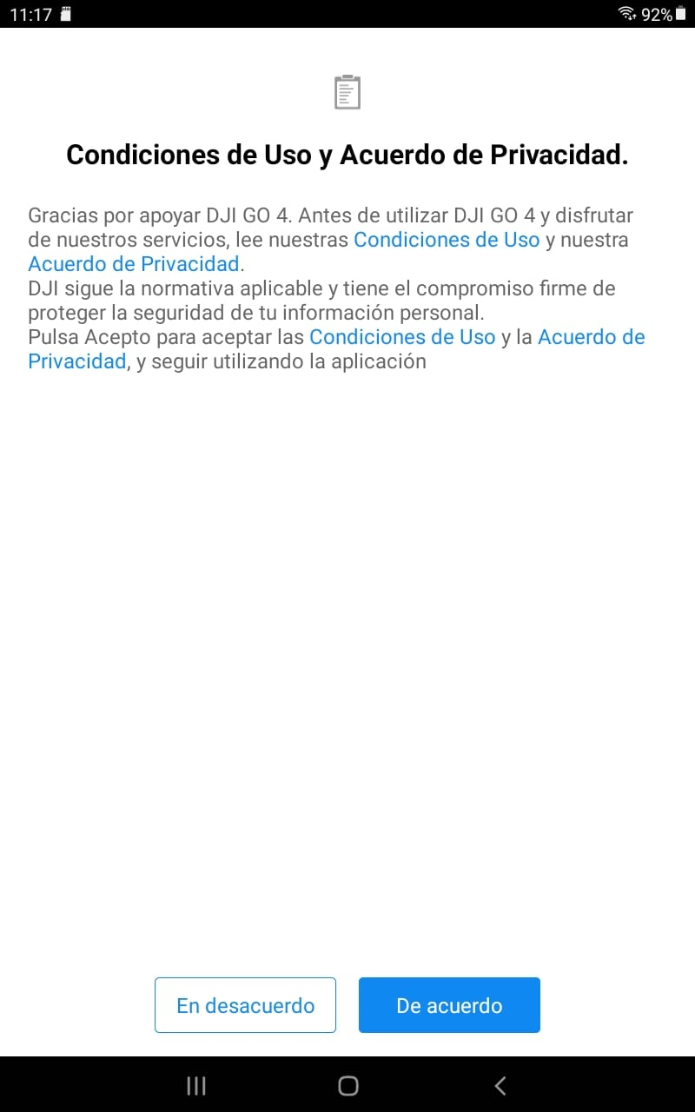

**Paso 6.** Es aceptar el permiso de autorización de almacenamiento externo y ubicación.

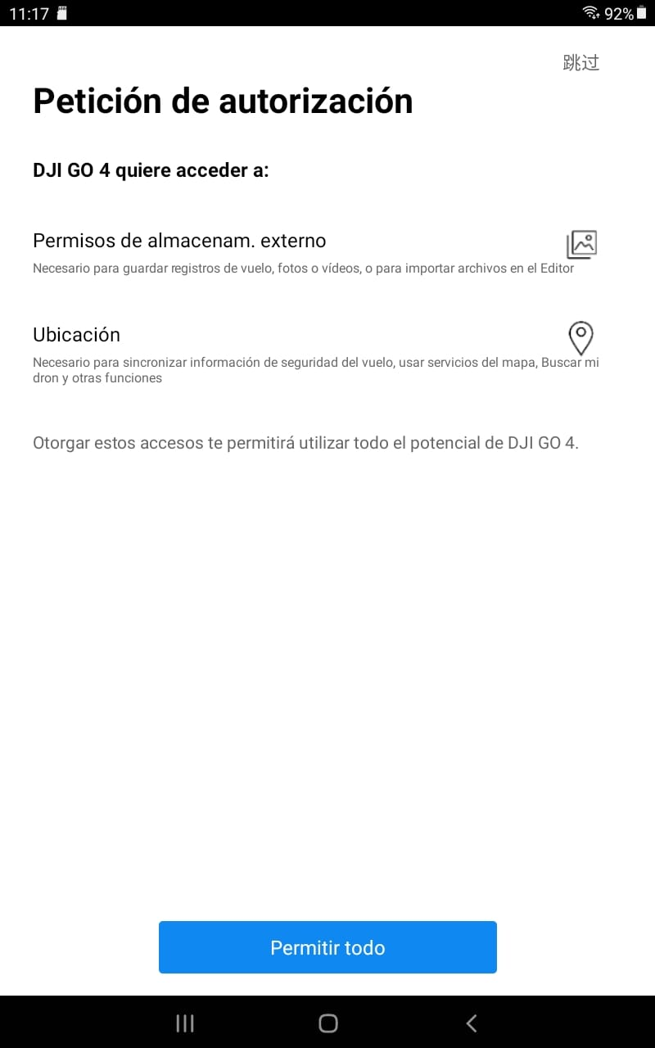

**Paso 7.** Permitir las autorizaciones de información al dispositivo DJI.

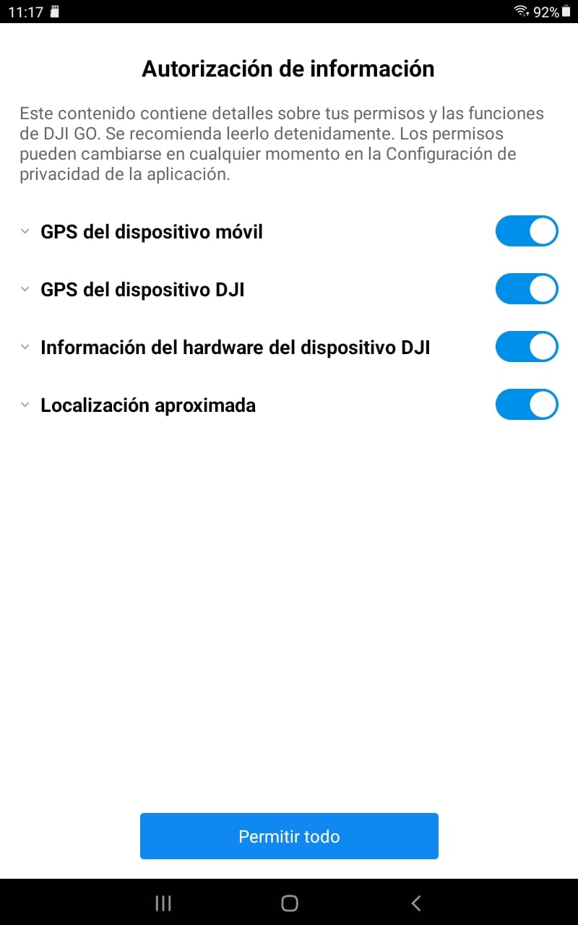

**Paso 8.** Vista del inicio del aplicativo DJI GO 4 y accedemos a nuestra cuenta.

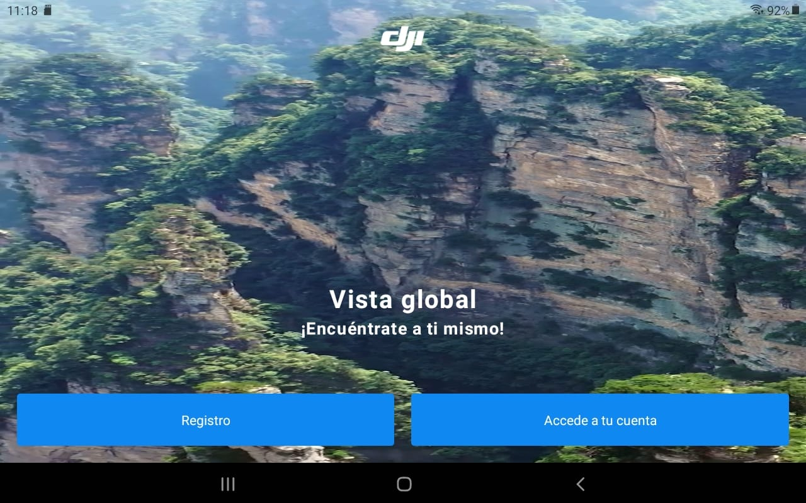

**Paso 9.** Acceder con el usuario y contraseña del registro DJI.

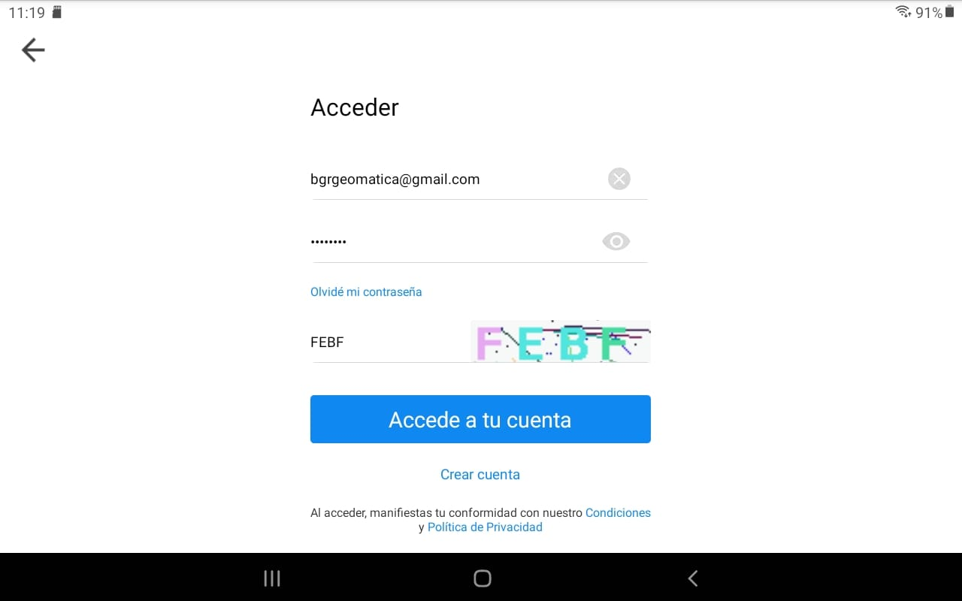

**Paso 10.** Primera visualización del aplicativo DJI GO 4 sin conexión con el dron, cuando se conecta te va reconocer el equipo y va poder ingresar en las opciones.

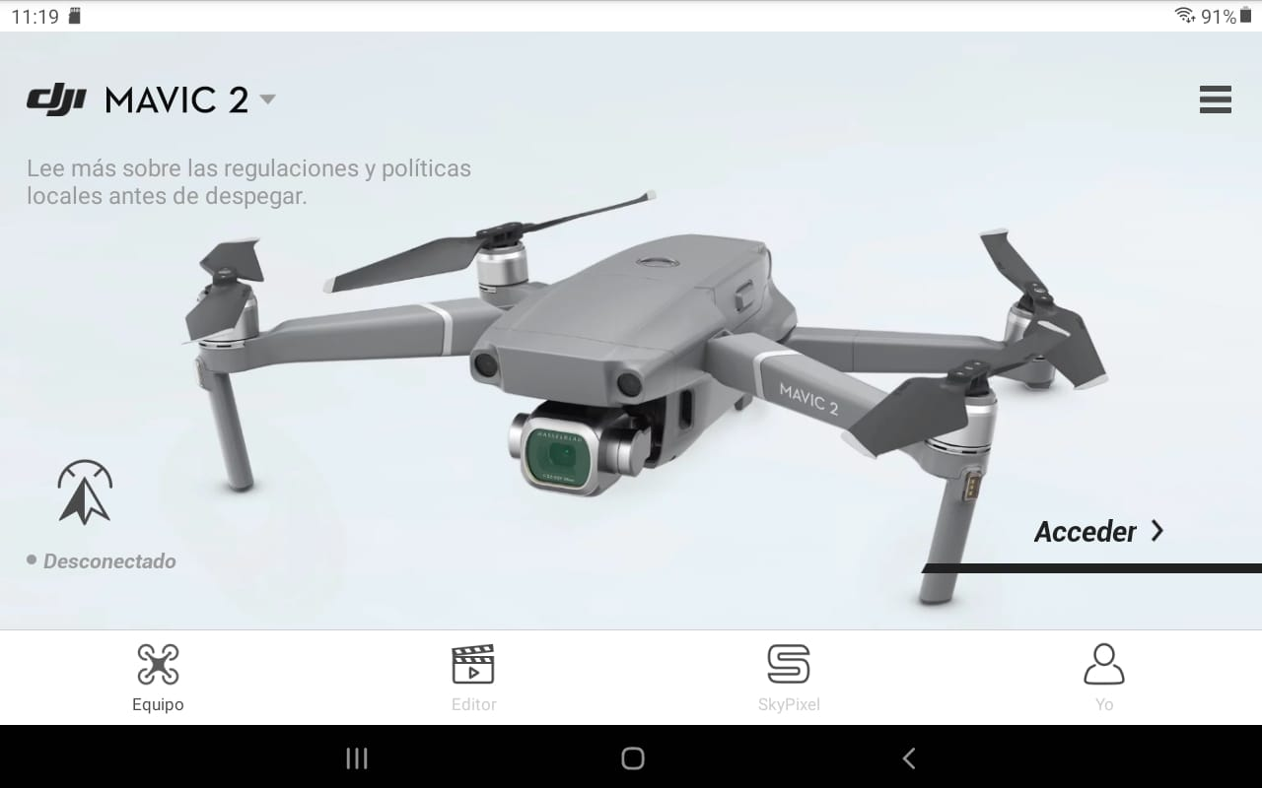

* + 1. Características importantes de DJI GO 4
  1. **Aplicativo DroneDeploy**

Es un aplicativo para realizar planes de vuelo con drones de DJI, compatible con Mavic, Phantom, DJI Air, entre otras.

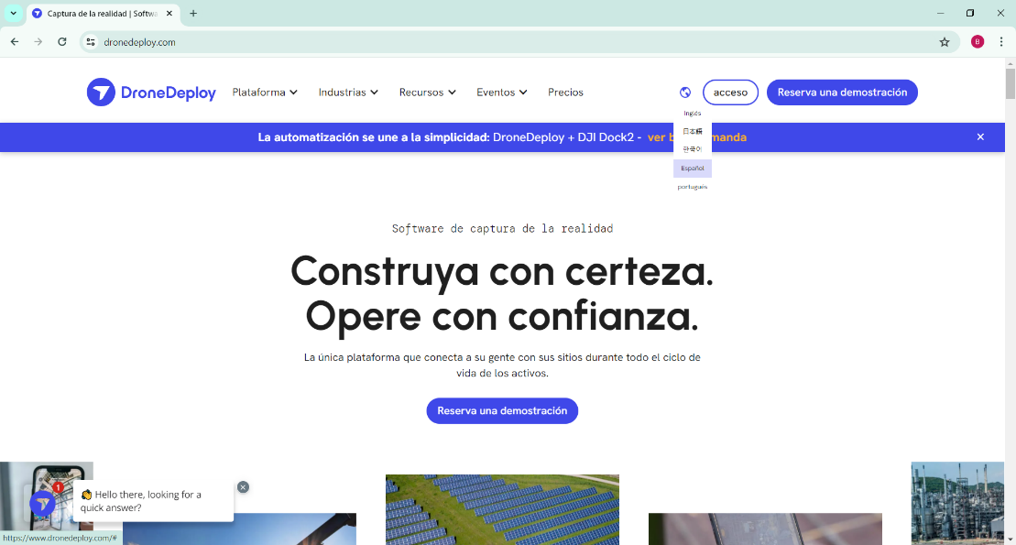

* + 1. **Registrarse dronedeploy**

Usar su correo y una contraseña para registrarse en dronedeploy en la página oficial [registro.](https://www.dronedeploy.com/app2/auth/signup-v2)

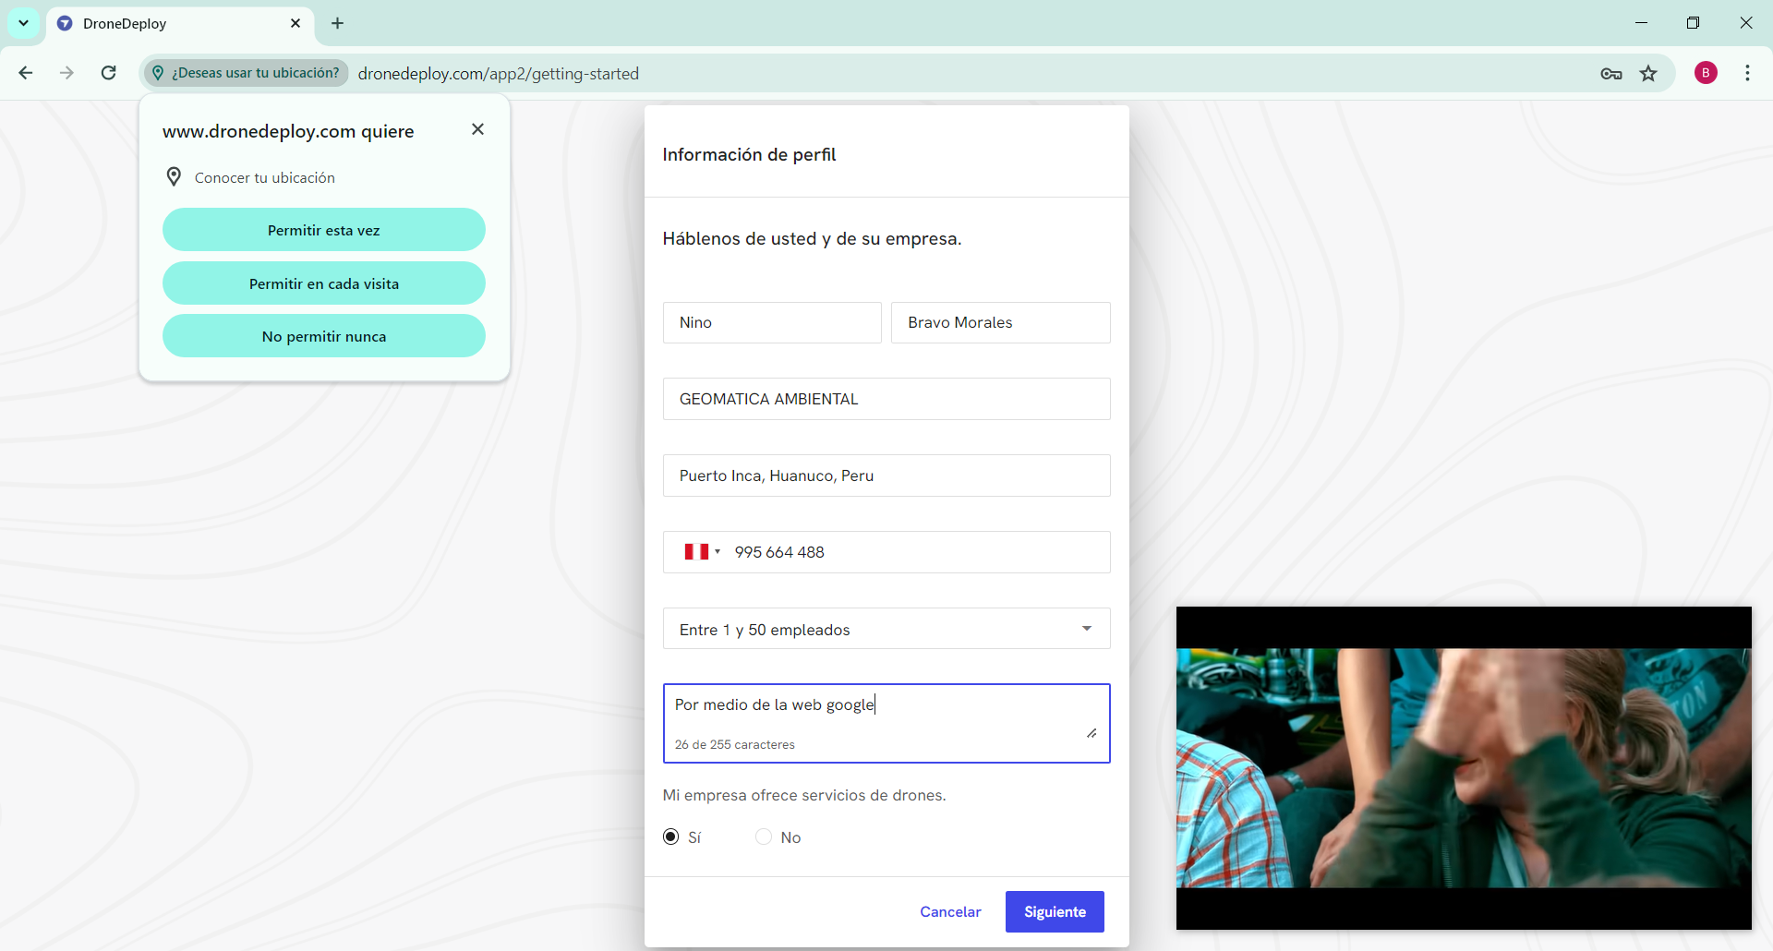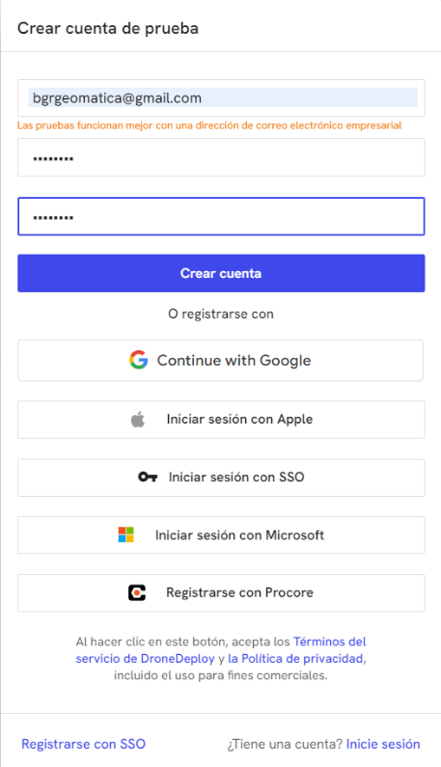

* + 1. **Configuración de DroneDeploy**

Para configurar droneDeploy se ingresa en preferencia de la cuenta para modificar las unidades

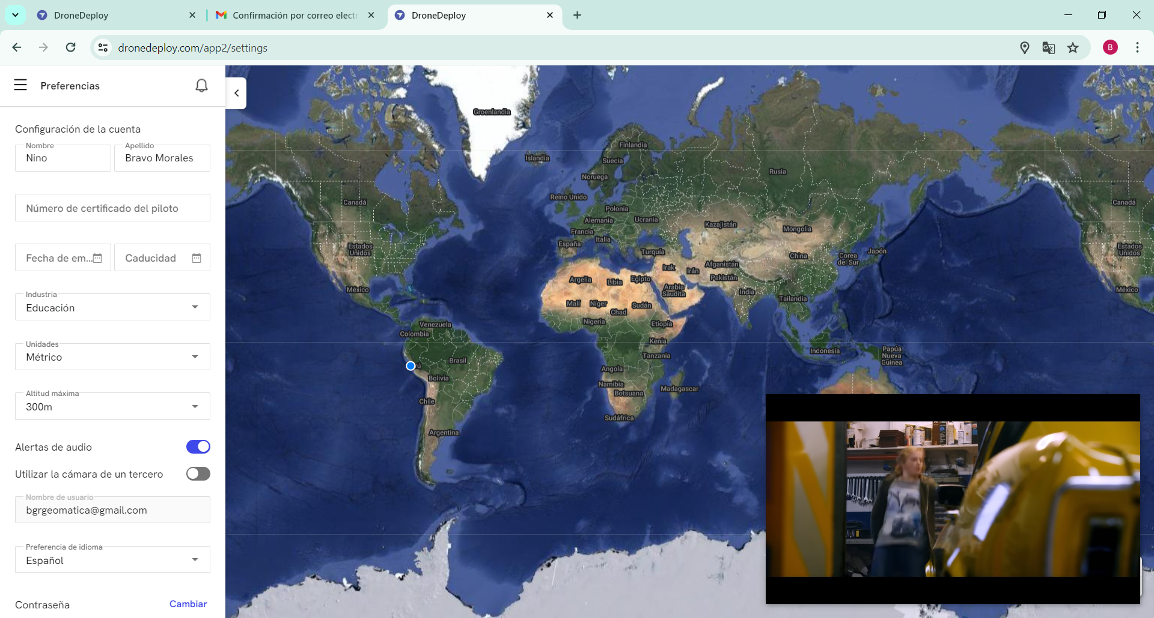

Unidad de medida en metros

Altura máxima de vuelo

Idioma de preferencia del aplicativo

* + 1. **Instalación de aplicativo en DroneDeploy**

Un aplicativo muy importante es el “KML and SHP Import”, el objetivo es importar formato kml o shapefile de su área de interés a volar y es muy importante entender sobre la cantidad de batería para su área de vuelo seguido, lo bueno es totalmente gratis.

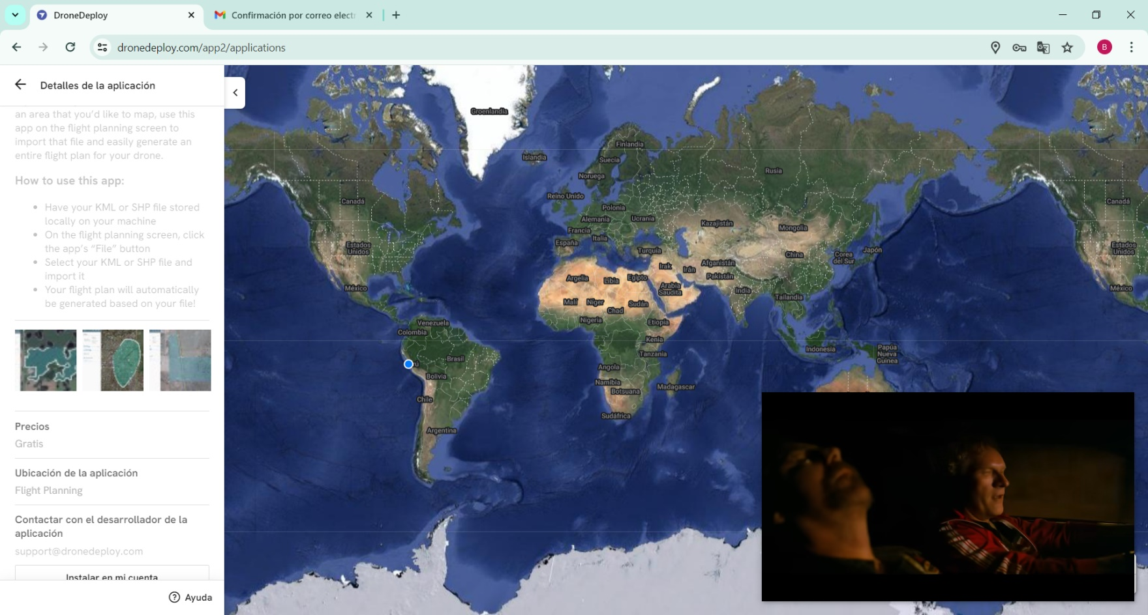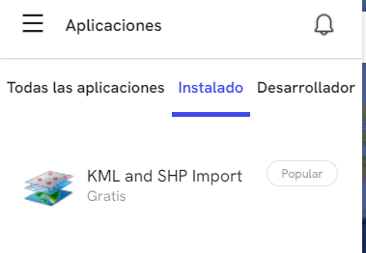

* + 1. **Activar ubicación de su Computadora o celular**

Es muy importante siempre al realizar un plan de vuelo, si va realizar en la misma zona activar modo GPS de su dispositivo o computadora, con ello va poder generar un plan de vuelo.

En la computadora nos vamos en inicio y escribimos GPS, nos saldrá configuración de la privacidad de la ubicación

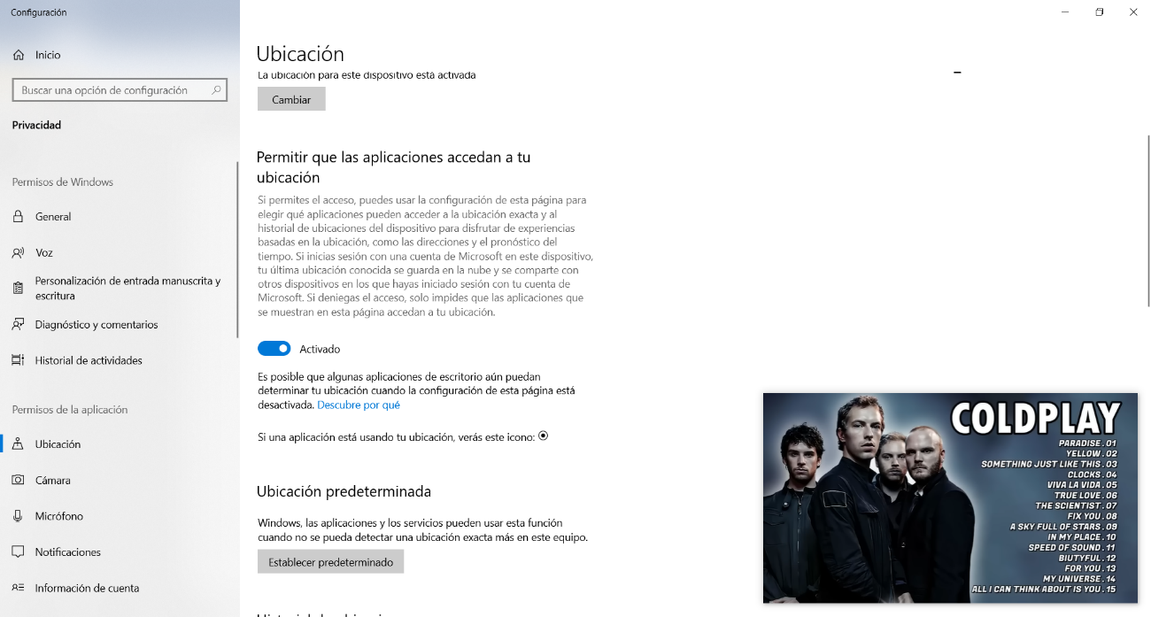

* + 1. **Crear un plan de vuelo con un archivo KML**

**Paso 1.** Creamos una carpeta de nombre “PROY_VUELO”, donde vas a generar los planes de vuelo del dron.

**Paso 2.** Creamos un proyecto y como tenemos activado el modo GPS, nos va direccionar en la misma zona, lo ponemos ahí crear proyecto.

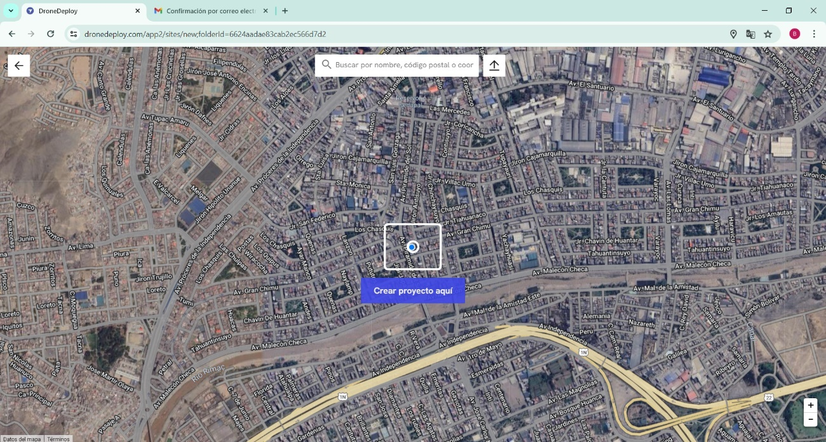

**Paso 3.** Al crear el proyecto poner el nombre y el sistemas de coordenadas según el área de interés.

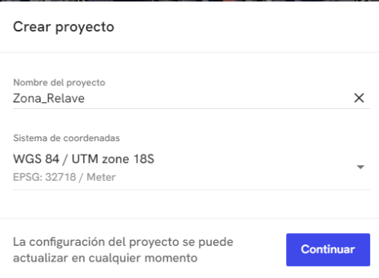

**Paso 4.** Seleccionar el método de plan de vuelo, como se va realizar fotogrametría y determinar modelo digital de terreno se selecciona el Estándar – crea un mapa y modelo.

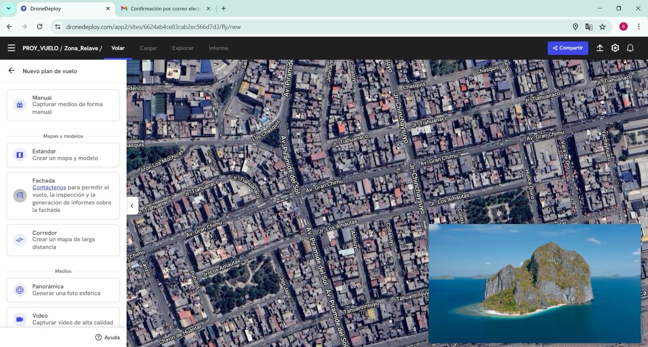

**Paso 5.** Se va generar las grillas en la ubicación según el GPS, importante ahí importar el archivo kml o shapefile para tener en nuestra área de estudio.

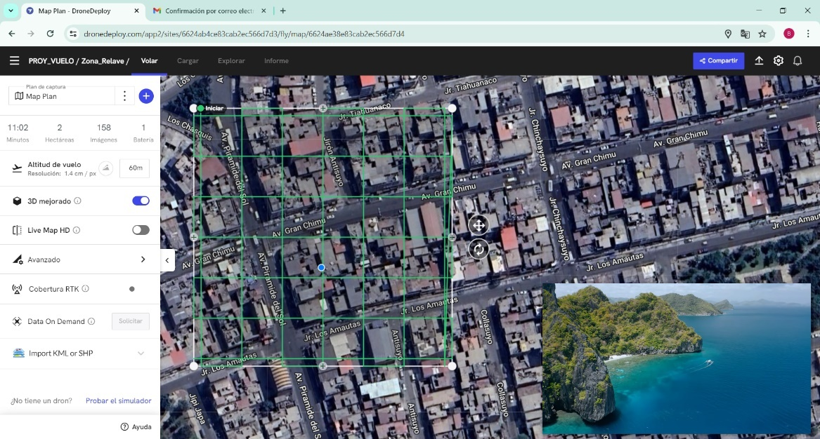

**Paso 6.** Al momento de importar el kml les saldrá su área de interés y lo importante es ajustar las líneas que estén en paralelas, va poder seleccionar en 3D o solo plan de vuelo 2D, para mayor detalle o precisión se utilizar el 3D para topografía y mayor el procesamiento en fotogrametría.

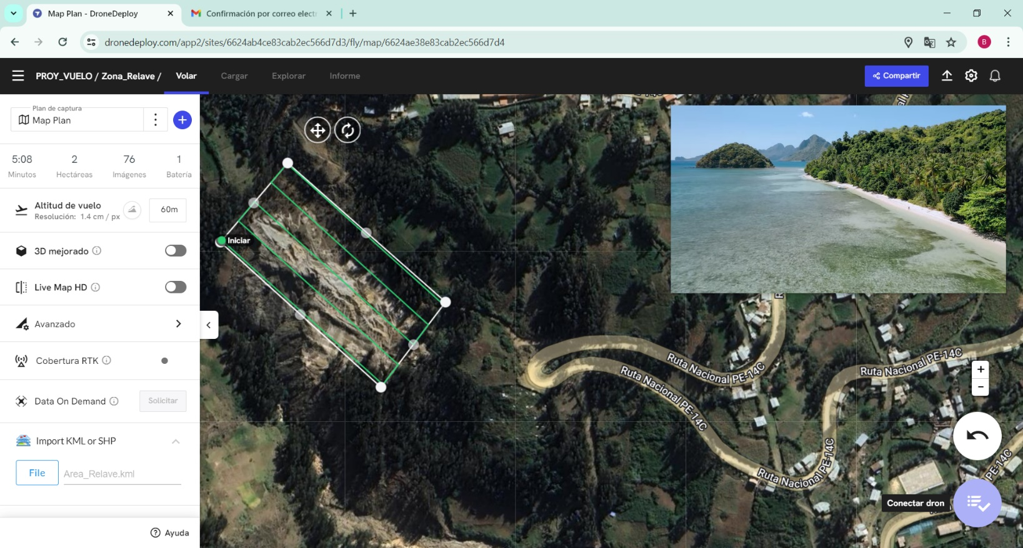

Característica del vuelo

Altura de vuelo según posición

Opciones 3D mejorado

**Paso 7.** En la opción avanzada vamos a configurar: la superposición frontal al 75% y lateral al 75%, desactivando la configuración automática. Si esta activo la opción en 3D va poder seleccionar Perímetro 3D y Malla en 3D. también puede modificar la dirección de vuelo, lo que viene es el más recomendado según el polígono. Por último, configuramos el modelo del dron a utiliza ejemplo Mavic 2 Pro.

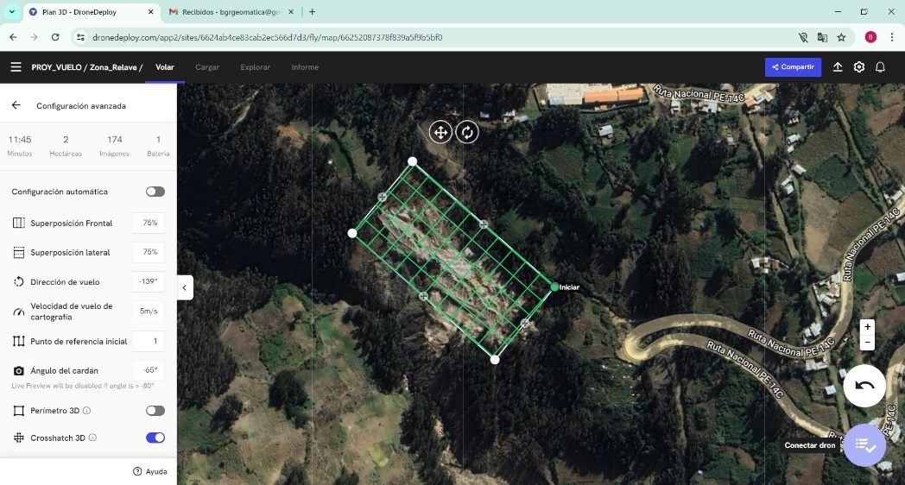

**Paso 8.** Muy importante al terminar de crear el plan de vuelo en su celular o tablet que va llevar a campo, ingresar a visualizar lo recién creado el plan de vuelo, para que cargue la imagen base, así si en el área de estudio no tenga internet va poder visualizar el mapa base de cobertura y también va poder modificar mejor.

**Paso 9.** Cambiar el nombre del proyecto en captura “Plan_1” y así poder crear un duplicado para realizarlo en 3D y van a poder comparar en los procesos siguientes. Después del mismo mapa plan generamos un duplicado para activar la opción en 3D.

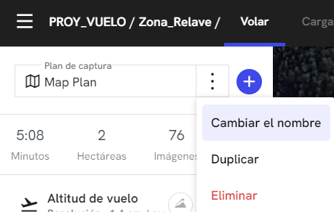

**Paso 10.** Generar el duplicado y copiará todo lo configurado anteriormente y ahí podemos agregar nuevas configuraciones como utilizar el 3D.

* 1. **Software DJI Assistant 2 Series**

El DJI Assistant 2 es un programa que le permite conectar su DJI a una computadora o computadora portátil y acceder a algunas funciones adicionales bastante ingeniosas. Tal como:

* Actualización del firmware.
* Acceder a los registros de vuelo/información de la caja negra.
* Calibración de los sensores de vuelo.
* Restauración de la aeronave a la configuración de fábrica
  + 1. **Descarga DJI Assistant 2**

Para la descarga desde el sitio web oficial de DJI a su computadora o computadora portátil: [DJI Assistant 2](https://www.dji.com/global/downloads/softwares/dji-assistant-2-consumer-drones-series)

* + 1. **Proceso de activación DJI Assistant 2**

**Paso 1.** Habiendo instalado el software DJI Assistant 2, ahora tenemos que iniciar sesión con la cuenta de DJI antes creado.

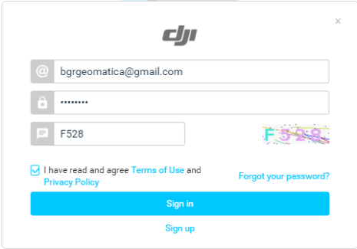

**Paso 2.** Proceso activado de la cuenta DJI Assistant 2 para realizar actualización y calibración de los sensores de obstáculo.

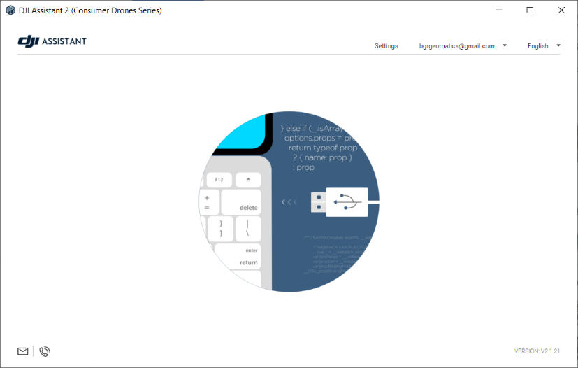

Paso 3. Encienda el dron y conéctelo a la computadora usando un cable de datos recomendado (generalmente el que viene con el dispositivo). Una vez que la conexión sea exitosa, verá el producto DJI en la lista

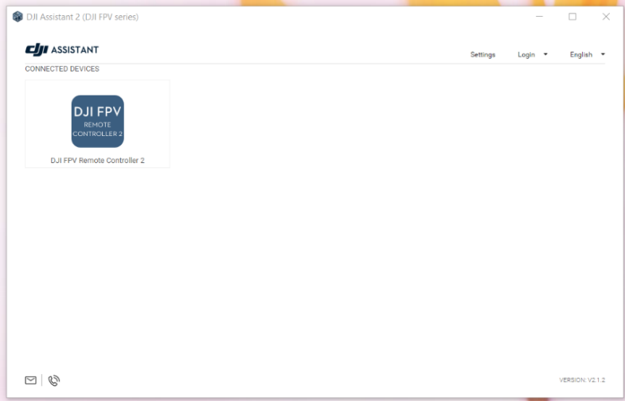

**Paso 4.** Haga clic en el producto DJI cuyo firmware desea cambiar o actualizar. Muy importante las actualización de firmware al veces viene con errores reciente u otras causas, y la mejor estrategia es degradar y esperar una nueva versión.

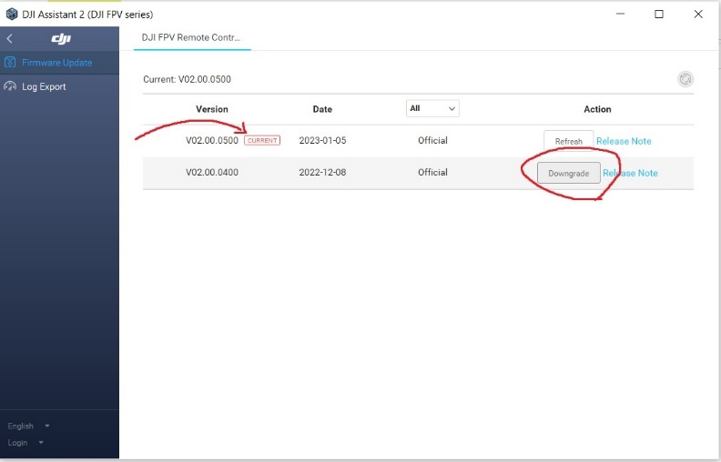

1. **PROCESOS DE IMÁGENES SATELITALES PARA PAM**
   1. **Características de los satélites a utilizar**
      1. **Sentinel2**

La Agencia Espacial Europea – ESA, está desarrollando una nueva familia de misiones llamadas Sentinel específicamente para las necesidades operativas del programa Copernicus.

El Sentinel-2 tiene un escaneo Multiespectral que permite obtener información en las dos longitudes de onda, visibles e infrarrojos, permitiendo monitorizar los cambios en la tierra y en la vegetación, así como vigilar a nivel mundial el cambio climático, con una resolución de 10m. Las imágenes están disponibles de manera gratuita y pueden ser utilizadas en un rango amplio de aplicaciones.

* + - 1. **Características clave**

Sensor óptico multiespectral

10 – 60m resolución, 5 días el tiempo de revisita

Sentinel 2A fecha de lanzamiento: 22/06/2015

Sentinel 2B fecha de lanzamiento: 07/03/2017

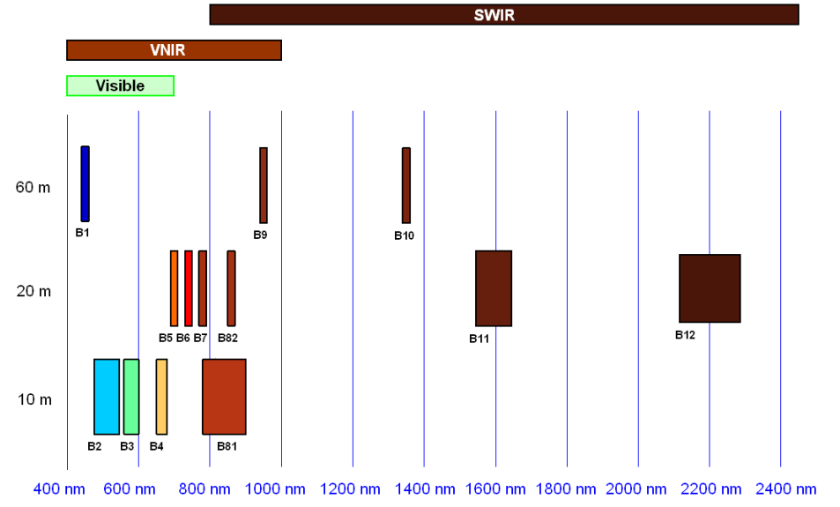

1. Sentinel2 – bandas espectrales y resolución espacial
2. Característica imagen Sentinel-2 sensor MSI

|  |  |  |  |  |
| --- | --- | --- | --- | --- |
| **Bandas** | **Sensor** | **Longitud de Onda (micrómetros)** | **Longitud de Onda Central (micrómetros)** | **Resolución (metros)** |
| Banda 1 – Costero / aerosol | MSI | 0.430 – 0.457 | 0.4423 | 60 |
| Banda 2 - Azul | 0.400 – 0.535 | 0.4921 | 10 |
| Banda 3 - Verde | 0.537 – 0. 582 | 0.559 | 10 |
| Banda 4 - Rojo | 0.646 – 0.684 | 0.665 | 10 |
| Banda 5 - Visible e Infrarrojo Cercano (NIR 1) | 0.694 – 0.713 | 0.7038 | 20 |
| Banda 6 - Visible e Infrarrojo Cercano (NIR 2) | 0.731 – 0.749 | 0.7391 | 20 |
| Banda 7 - Visible e Infrarrojo Cercano (NIR 3) | 0.769 – 0.797 | 0.7797 | 20 |
| Banda 8 - Visible e Infrarrojo Cercano (NIR 4) | 0.773 – 0.908 | 0.833 | 10 |
| Banda 8A - Visible e Infrarrojo Cercano (NIR 5) | 0.848 – 0.881 | 0.864 | 20 |
| Banda 9 - Vapor de Agua | 0.932 – 0.958 | 0.9432 | 60 |
| Banda 10 - Cirrus | 1.337 – 1.412 | 1.3769 | 60 |
| Banda 11 - Onda Corta Infrarroja (SWIR) | 1.539 – 1.682 | 1.6104 | 20 |
| Banda 12 - Onda Corta Infrarroja (SWIR) | 2.078 – 2.320 | 2.1857 | 20 |

* + - 1. **Nivel de proceso**
* **Nivel-1:** Es la data satelital procesada con algunas correcciones básicas (radiométrica, geométrica, remuestreo, etc.). Para el caso de las imágenes Sentinel-2, estas suelen ser distribuidas con Nivel de tratamiento 1C (Level-1C), ello es, en valores de reflectancia en el Tope de la Atmósfera (TOA).

Código GEE: "COPERNICUS/S2_HARMONIZED"

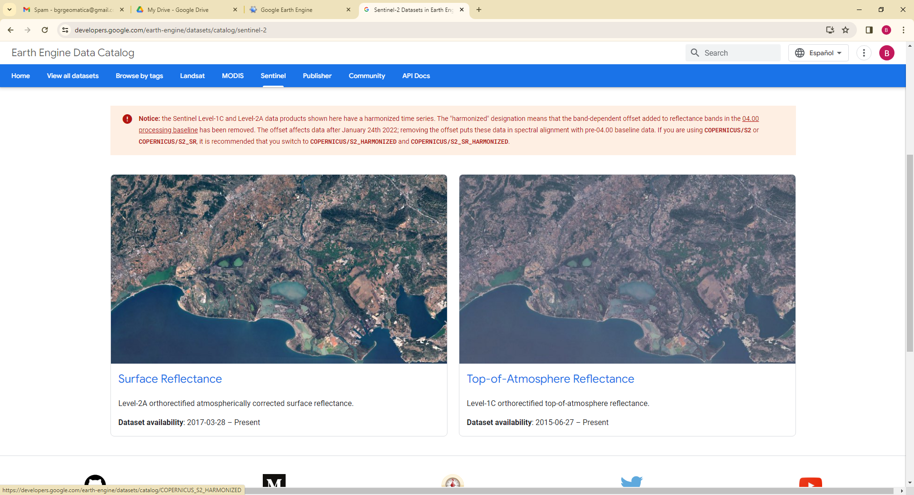

1. Level 1C corrección al tope atmosfera - TOA

* **Nivel-2:** Se refiere a la data obtenida a partir de la corrección atmosférica de la data Sentinel-2 Level-1C. La data con nivel de procesamiento 2A (Level-2A) suele ser referida también como Reflectancia en la Superficie (**SR** o Surface Reflectase) o como reflectancia Bajo la Atmósfera (**BOA**). De ser necesario, esta data puede ser empleada para la obtención de Índices Normalizados (NDVI, NDWI, NBR, etc.), Ratios (B8/B4, B4/B3, etc.) y/o Variables Biofísicas (LAI, FAPAR, FCOVER, etc.).

Código GEE: "COPERNICUS/S2_SR_HARMONIZED"



1. Level 2A corrección atmosférica – Reflectancia superficie SR.
   * 1. **Planet NICFI – Reflectancia Superficie Mosaico**

Esta colección de imágenes brinda acceso a monitoreo satelital de alta resolución de los trópicos con el propósito principal de reducir y revertir la pérdida de bosques tropicales, contribuir a combatir el cambio climático, conservar la biodiversidad, contribuir al recrecimiento, restauración y mejora de los bosques, y facilitar el desarrollo sostenible, todo lo cual debe ser de Uso No Comercial (Planet Team, 2017).

Donde se puede determinar: Índice de vegetación de diferencia normalizada (NDVI), índice de vegetación mejorado (EVI), índice de diferencia normalizada del agua (NDWI) y más. Estos son ideales para usuarios que monitorean o interpretan científica o cuantitativamente satélites imágenes.

* + - 1. **Características de Planet NICFI**

**Resolución espacial:** 4.77m por pixel

**Resolución espectral:** Blue, Green, Red y Nir

**Resolución temporal:**

* Archivo: (diciembre 2015 - agosto 2020): Anual
* Monitoreo (Setiembre 2020 - actualidad): Mensual

1. Característica de las bandas Planet NICFI

|  |  |  |  |  |  |
| --- | --- | --- | --- | --- | --- |
| **Nombre** | **Descripción** | **Mínimo** | **Máximo** | **Escala** | **Resolución espacial (m)** |
| B | *Blue* | 0 | 10,000 | 0.0001 | 4.77 |
| G | *Green* | 0 | 10,000 | 0.0001 | 4.77 |
| R | *Red* | 0 | 10,000 | 0.0001 | 4.77 |
| N | *Nir* | 0 | 10,000 | 0.0001 | 4.77 |

Fuente: <https://www.planet.com/>

* + - 1. **Proceso de registro base Planet NICFI**

**Paso 1.** Ingresar a la página oficial: <https://www.planet.com/nicfi/>para registrarse en SIGN UP.

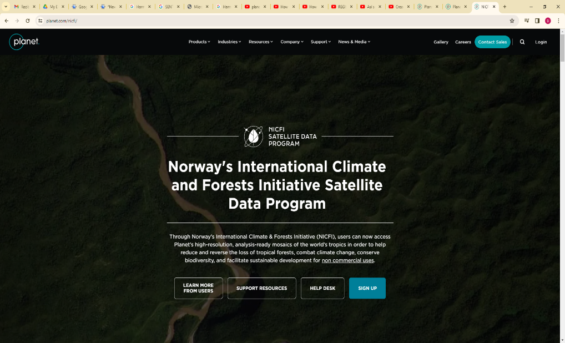

1. Crear cuenta en planet NCIFI

**Paso 2.** Rellenar su email que está registrado en GEE para poder tener acceso.

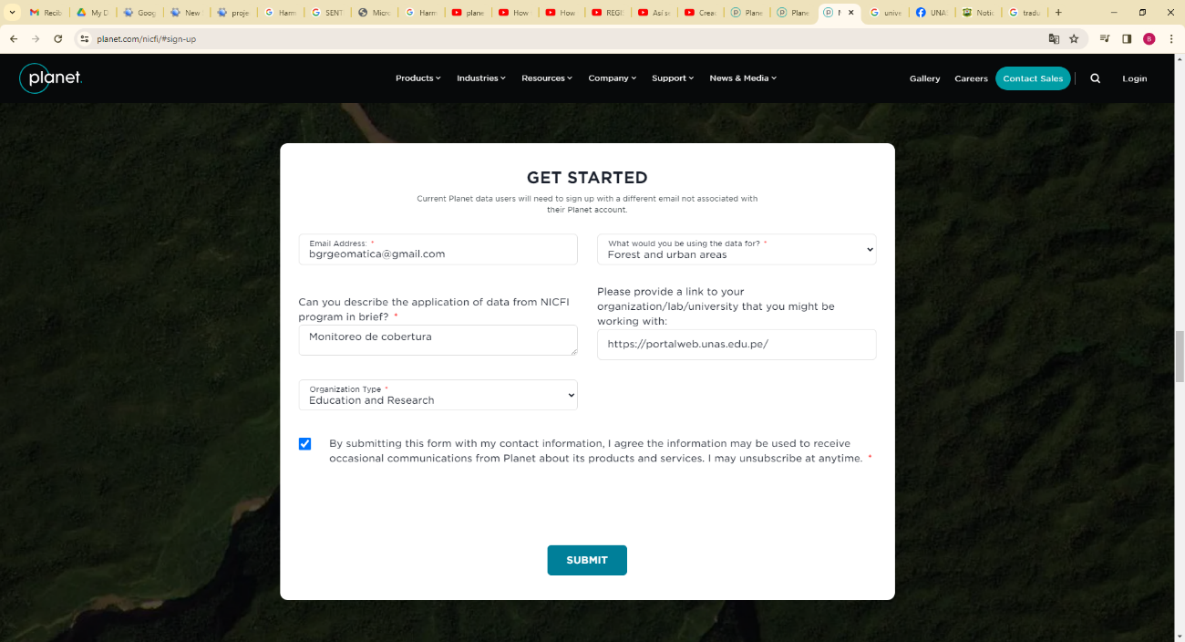

1. Rellenar información de uso y tipo de organización.

**Paso 3.** Verificar en su correo en la parte de Spam e informar que no es Spam para luego confirmar la activación del link.

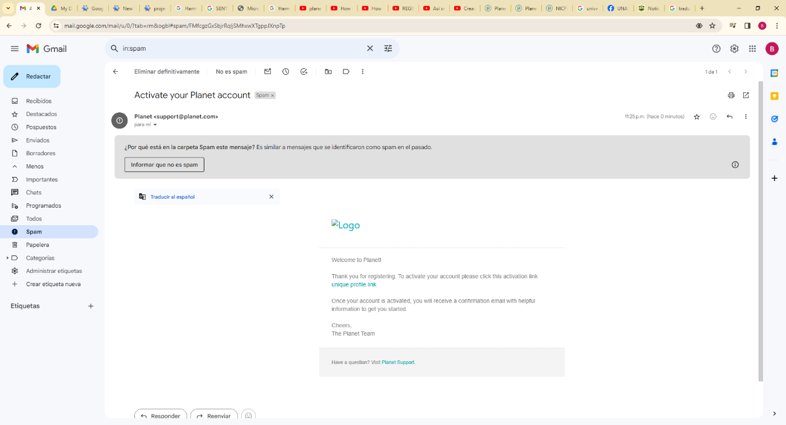

1. Activar con el link que le llega al email.

**Paso 4.** Crear una cuenta en Planet, rellenar los datos solicitados para el acceso.

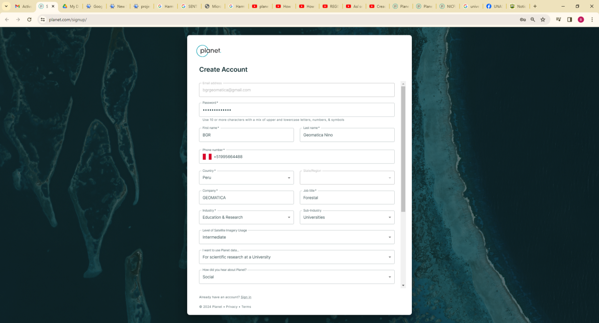

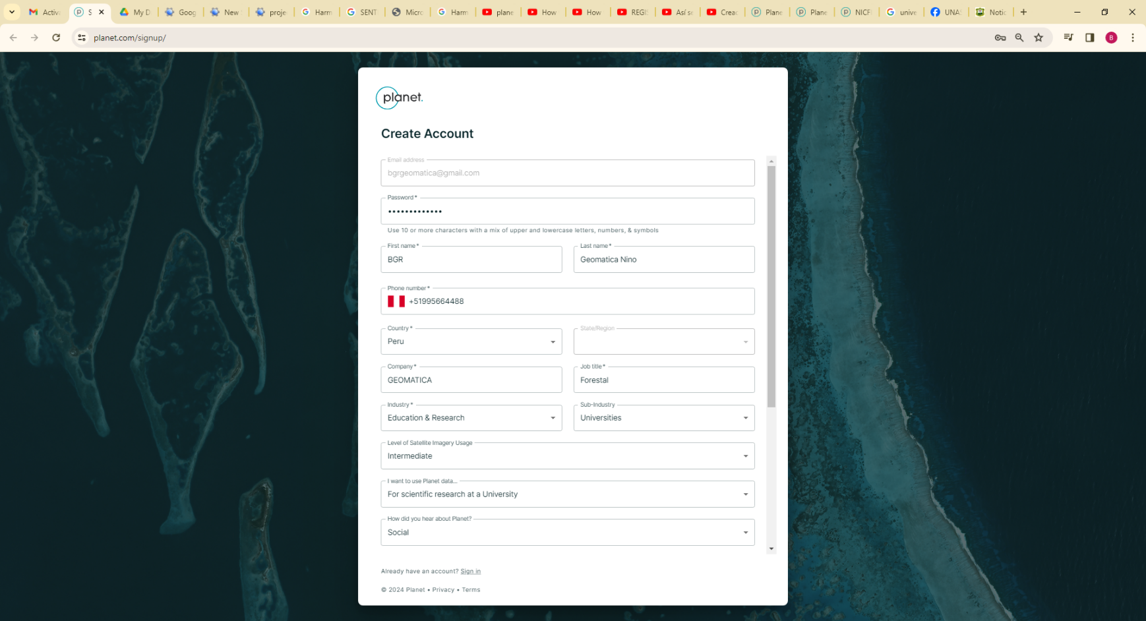

1. Rellenar los datos solicitados.

**Paso 5.** Iniciar sesión con su cuenta activada y aceptar los términos de Planet.

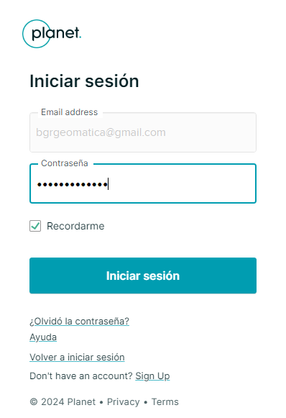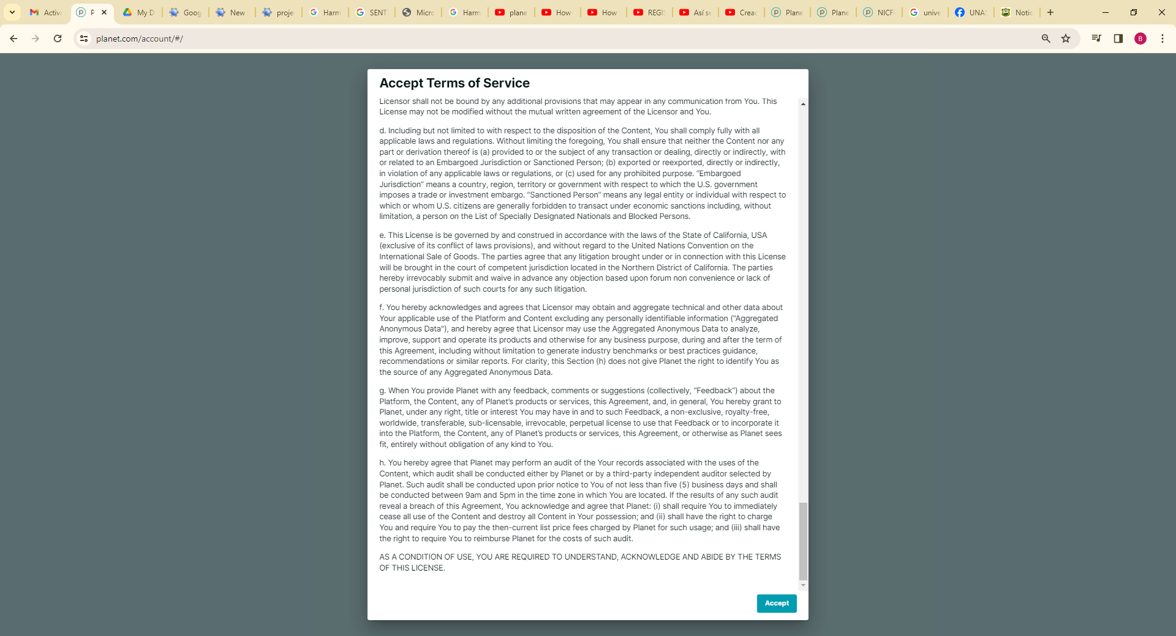

1. Iniciar sesión en planet.

**Paso 6.** Ingresar a la cuenta de Planet e ir en mi configuración para activar Google Earth Engine de Planet NICFI acceso al mosaico.

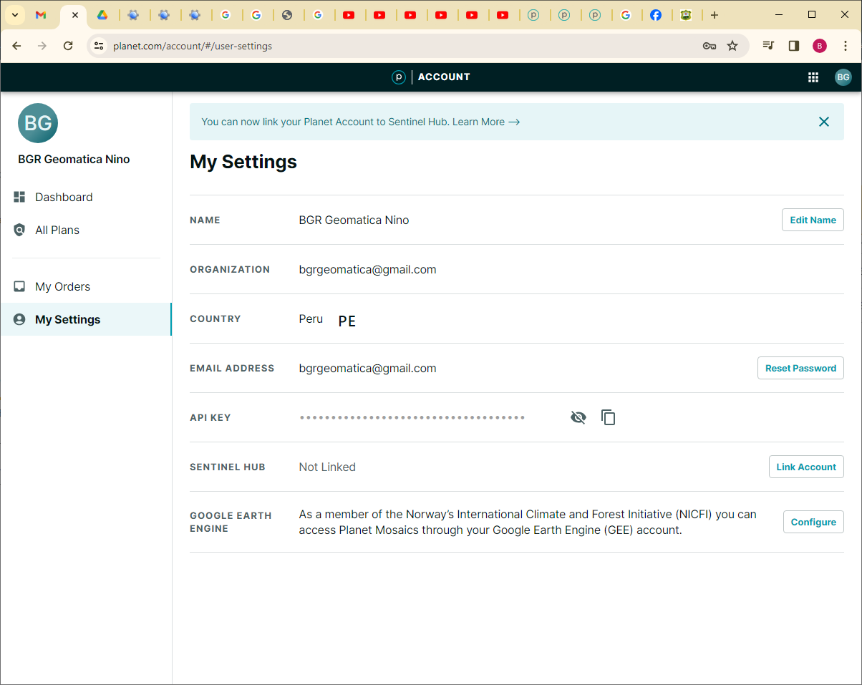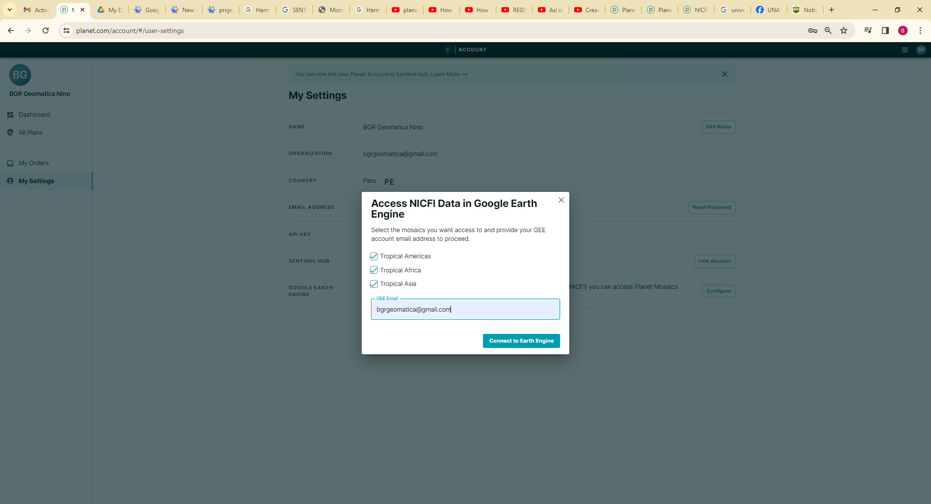

1. Solicitar permiso de la base de datos tropical Américas.

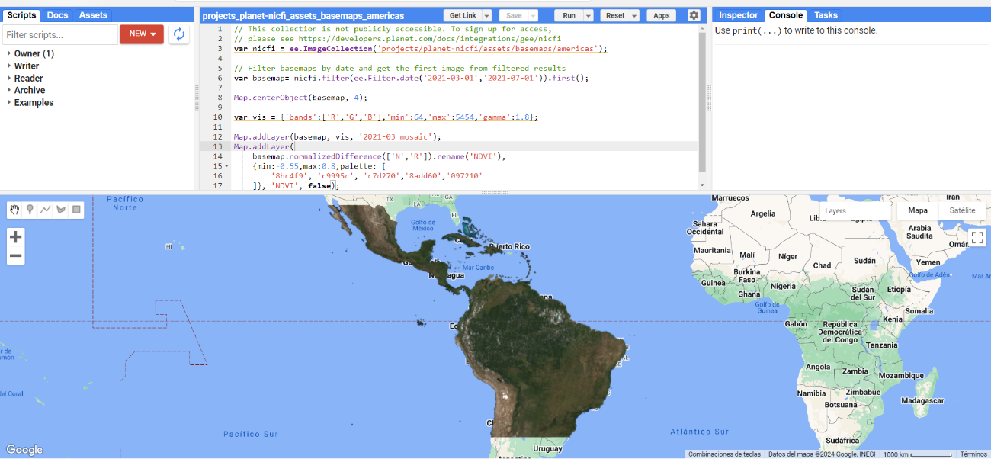

1. Visualización de planet NICFI en GEE.
   * 1. **PlanetScope**

La constelación es de 130 satélite de PlanetScope, capaz de obtener imágenes de toda la superficie terrestre en un día. Presentan una resolución espacial de 3 metros por pixel.

Las imágenes PlanetScope presenta 8 bandas multiespectrales de 3 metros de resolución espacial, se obtuvo de la plataforma web: <https://www.planet.com/explorer/>

1. Característica de las bandas PlanetScope

|  |  |  |  |  |  |  |
| --- | --- | --- | --- | --- | --- | --- |
| **Bandas** | **Descripción** | **Longitud de onda (nm)** | | | | **Resolución espacial (m)** |
| **Mínimo** | **Máximo** | **Ancho** | **Central** |
| 1 | *Coastal_blue* | 431 | 452 | 21 | 441.5 | 3 |
| 2 | *Blue* | 465 | 515 | 50 | 490 | 3 |
| 3 | *Green_i* | 513 | 549 | 36 | 531 | 3 |
| 4 | *Green* | 547 | 583 | 36 | 565 | 3 |
| 5 | *Yellow* | 600 | 620 | 20 | 610 | 3 |
| 6 | *Red* | 650 | 680 | 30 | 665 | 3 |
| 7 | *Red edge* | 697 | 713 | 16 | 705 | 3 |
| 8 | *Nir* | 845 | 885 | 40 | 865 | 3 |

Fuente: <https://www.planet.com/>

* + - 1. **Proceso de registro base Planet Scope**

Muy importante tener una cuenta educativa para solicitar este registro en el link siguiente:

<https://www.planet.com/markets/education-and-research/>

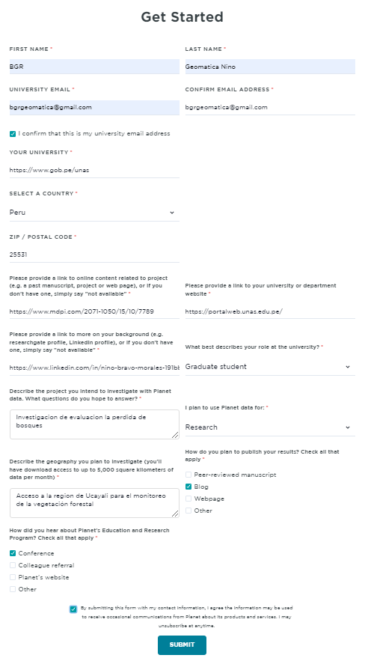

1. Solicitud de registro en planet Scope.
   * 1. **MDE – SRTM**

Los datos de elevación digital de la Shuttle Radar Topography Mission (SRTM) es un esfuerzo de investigación internacional que obtuvo modelos de elevación digitales a una escala casi global. Este producto SRTM V3 (**SRTM Plus**) lo proporciona el JPL de la NASA con una resolución de 30 m ([Farr](https://agupubs.onlinelibrary.wiley.com/doi/10.1029/2005RG000183) *[et al](https://agupubs.onlinelibrary.wiley.com/doi/10.1029/2005RG000183)*[. 2007](https://agupubs.onlinelibrary.wiley.com/doi/10.1029/2005RG000183)).

Este conjunto de datos se ha sometido a un proceso de llenado de vacíos utilizando datos de fuente abierta (ASTER GDEM2, GMTED2010 y NED), a diferencia de otras versiones que contienen vacíos o se han llenado de vacíos con fuentes comerciales. Para obtener más información sobre las diferentes versiones, consulte la [Guía rápida de SRTM](https://lpdaac.usgs.gov/documents/13/SRTM_Quick_Guide.pdf).

Código GEE: ee.Image("USGS/SRTMGL1_003")

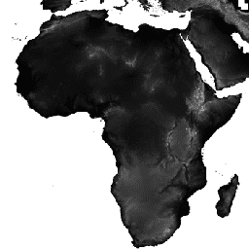

1. Modelo digital de elevación SRTM.
   1. **Obtención de imágenes satelitales mediante GEE**

Para la descarga de imágenes ráster para la visualización de mapas base y topográfico es necesario tener un rectángulo del área con un buffer o zona de influencia a 300 o 500 metros de tu área de interés.

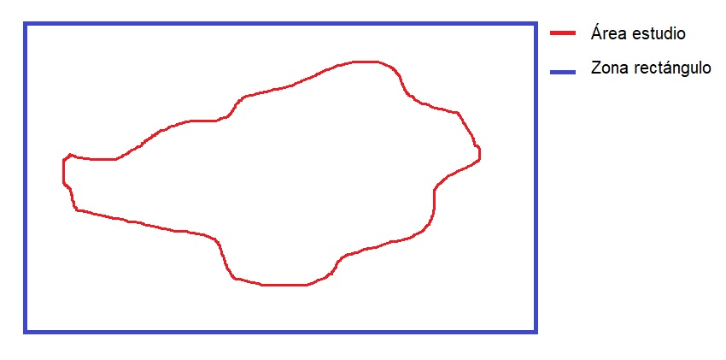

1. Área de interés con su zona de rectángulo.
   * 1. **Generar una zona buffer del área interés**

Para la descarga de imágenes multiespectrales de alta resolución de Google Earth Engine se va realizar con al área de interés que está en formato shapefile geoprocesamiento de Buffer y envelope, luego exportalo en formato Shapefile y KML.

**Paso 1.** En JupyterLab se va realizar el proceso de generar una zona buffer, para ello se va importar las librerías que se va utilizar:

import os, glob

import geopandas as gpd

import pandas as pd

import matplotlib.pyplot as plt

**Paso 2.** Ubicamos el directorio del archivo Shapefile:

os.chdir(r"Directorio shp")

os.getcwd()

**Paso 3**. Buscar el archivo shp

lista_shp = glob.glob("*.shp")

shp = os.getcwd() + "\\" + lista_shp[0]

**Paso 4.** Cargar el archivo shapefile y visualizar la tabla de atributo

Vuelo_shp = gpd.read_file(shp)

Vuelo_shp.head(3)

Vuelo_shp.plot(color='none', edgecolor='blue', linestyle='dashed')

**Paso 5.** Determinamos los dos geoprocesamientos (Envelope y buffer)

envolvente = Vuelo_shp.envelope

shp_gdp_500 = envolvente.buffer(500, join_style=2)

**Paso 6.** Visualizar los resultados del geoproceso

# Crear una figura y ejes

fig, ax = plt.subplots()

# Visualizar la shapefile

Vuelo_shp.plot(ax=ax, color='none', edgecolor='blue', linestyle='dashed')

# Visualizar el geoprocesamiento

shp_gdp_500.plot(ax=ax, color='none', edgecolor='red', linestyle='dashed')

# Configurar título y etiquetas

ax.set_title('área de interés (AOI) y su Zona Buffer y envelope')

ax.set_xlabel('Longitud')

ax.set_ylabel('Latitud')

# Mostrar la visualización

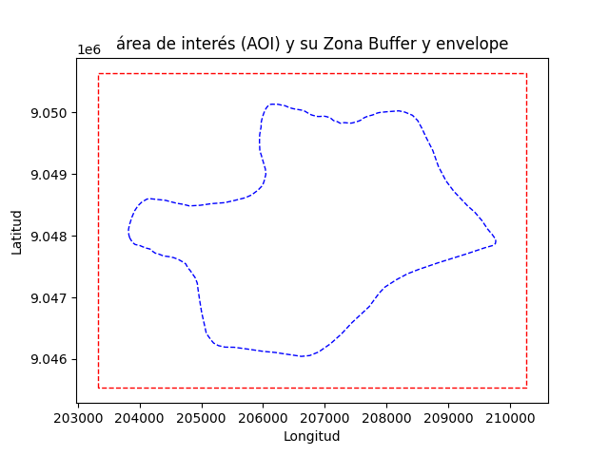plt.show()

Paso 7. Exportar archivos vectoriales en formato shapefile y Kml para ser utilizado en otros procesos.

shp_gdp_500.to_file("Zona_buffer_500")

# Concatenar string o texto

out_dir = os.path.normpath(os.getcwd() + '/kml' )

os.makedirs(out_dir)

name_kml = out_dir +"\\"+ "Zona_Plan.kml"

# Exportar en kml

gpd.io.file.fiona.drvsupport.supported_drivers['KML'] = 'rw'

shp_gdp_500.to_file(name_kml, driver="KML")

* + 1. **Descarga de MDE mediante GEE**

Se va descargar MDE SRTM V3 (SRTM Plus), para ello se va utilizar Google Earth Engine

**Paso 1.** Importar las librerías a utilizar

import ee, os, glob, geemap, copy

import geopandas as gpd

**Paso 2.** Iniciar sesión con GEE.

ee.Initialize()

**Paso 3.** Configuración del mapa base

Map = geemap.Map(basemap='Esri.WorldImagery')

**Paso 4.** Cambiar el directorio donde esta shp

os.chdir(r"Directorio shp")

os.getcwd() # Consultar ruta trabajo

**Paso 5.** Buscar archivo shp

lista = glob.glob("*.shp")

**Paso 6.** Cargar el archivo shp mediante geopandas

zona_gdp = gpd.read_file(lista[0])

**Paso 7.** Reproyectar a Geografico WGS84

zona_gdp.crs.name # Consultar

# Hagamos una copia de seguridad de nuestros datos

Zona_geo = zona_gdp.copy()

# Reproyectar

Zona_wg84 = Zona_geo.to_crs(epsg=4326)

**Paso 8.** Convertir de shapefile a GEE - FeatureCollection

ee_zona_gdp = ee.FeatureCollection(Zona_wg84.__geo_interface__)

geometria = ee_zona_gdp.geometry()

**Paso 9.** Visualizar en el mapa

Map.centerObject(geometria,12)

Map.addLayer(ee_zona_gdp, {"color" : "00FF11"}, "zona_gdp")

Map

**Paso 10.** Realizar geoprocesamiento en GEE

Limite_zona = geometria_zona.bounds()

Limite_zona2 = Limite_zona.buffer(100)

**Paso 11.** Uso de ID de GEE MDE

SRTM_3 = ee.Image("USGS/SRTMGL1_003")\

.select('elevation')

**Paso 12.** Recortar ráster

MDE_recorte = SRTM_3.clip(Limite_zona2)

**Paso 13**. Reproyectar raster

MDE_recorte_utm= MDE_recorte.reproject(crs="EPSG:32718", scale=30)

**Paso 14.** Visualización en el mapa

Map.addLayer(MDE_Buffer_utm, {},"MDE Utm")

**Paso 15.** Directorio donde se va exportar ráster

ruta_archivos = r"D:\Descarga"

os.chdir(ruta_archivos) # Cambiar ruta trabajo

os.getcwd() # Consultar ruta trabajo

**Paso 16.** Exportar imagen

geemap.ee_export_image(MDE_Buffer_utm,

filename="MDE_SRTM.tif",

scale=30,

region=geometria,

file_per_band=False)

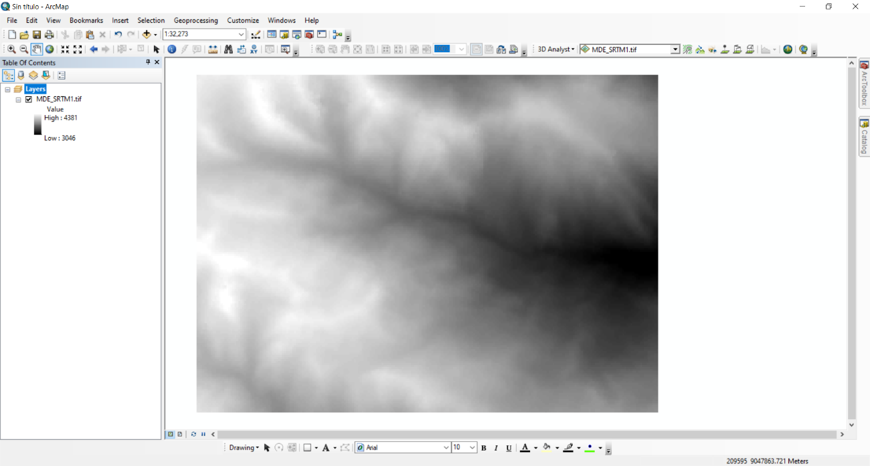

* + 1. **Análisis de MDE y determinación de curva de nivel**

**Paso 1.** Importar las librerías

import os, glob, rasterio, subprocess

import matplotlib.pyplot as plt

from osgeo import gdal

import numpy as np

**Paso 2.** Ubicación del directorio MDE

os.chdir(r"D:\Descarga")

os.getcwd()

**Paso 3.** Ubicar el archivo MDE

Lista = glob.glob("*.tif")

**Paso 4**. Cargar ráster

MDE = rasterio.open(Lista[0])

**Paso 5.** Conversión a array

MDE_R = MDE.read(1)

**Paso 6. Visualizar mapa raster**

plt.figure(figsize = (8,5))

plt.imshow(MDE_R, cmap='terrain') # jet, Spectral, Viridis, RdYlGn, terrain

plt.colorbar()

plt.title("Mapa de MDE")

plt.xlabel("Numero de Columna") # etiqueta X

plt.ylabel("Numero de Fila") # etiqueta Y

plt.savefig('Grafico_MDE.png')

plt.show()

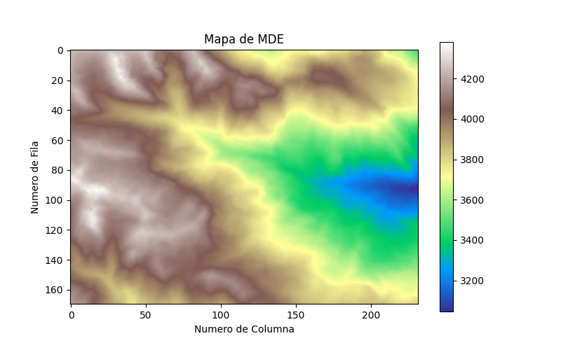

**Paso 7.** Características de MDE array

print("Valor minimo MDE:", MDE_R.min())

print("Valor maximo MDE:", MDE_R.max())

print("Valor promedio MDE:", round(MDE_R.mean(),3))

print("Valor desviasion estandar MDE:", round(MDE_R.std(),3))

print("Valor varianza MDE:", round(MDE_R.var(),3))

print("Dimensiones MDE:", MDE_R.shape)

print("Tipo dato MDE:", MDE_R.dtype)

print("Total de pixcel MDE:", MDE_R.size)

**Paso 8. Determinar curva de nivel**

salida = 'curvas_de_nivel_20m.shp'

intervalo = 20

comando = ['gdal_contour', '-a', 'elevacion', '-i', str(intervalo), Lista[0], salida]

subprocess.call(comando)

contour_levels = np.arange(0, np.max(MDE_R), 20)

**Paso 9.** Visualización de MDE y Curva de nivel

plt.figure(figsize=(8, 5))

plt.contour(MDE_R, levels=contour_levels, colors='black')

plt.imshow(MDE_R, cmap='terrain', alpha=0.5)

plt.colorbar(label='Elevación (m)')

plt.title('Curvas de Nivel del MDE')

plt.xlabel('Longitud')

plt.ylabel('Latitud')

plt.grid(True)

plt.savefig('Grafico_MDE_curva.png')

plt.show()

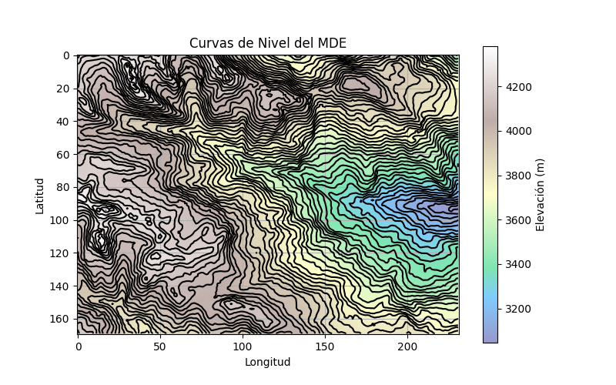

**Paso 10.** Calcular el intervalo de la clasificación según 7 clases.

(MDE_R.max()-MDE_R.min())/7 # Se determino 190

Clasifi = list(range(MDE_R.min(), MDE_R.max(), **190**))

MDE_Class = np.digitize(MDE_R, Clasifi)

**Paso 11.** Visualizar la clasificación

plt.figure(figsize = (8,5))

plt.imshow(MDE_Class, cmap='terrain') # jet, Spectral, RdYlGn, terrain

plt.colorbar()

plt.title("Clasificación MDE")

plt.xlabel("Numero de Columna") # etiqueta X

plt.ylabel("Numero de Fila") # etiqueta Y

plt.savefig('Grafico_MDE_clas.png')

plt.show()

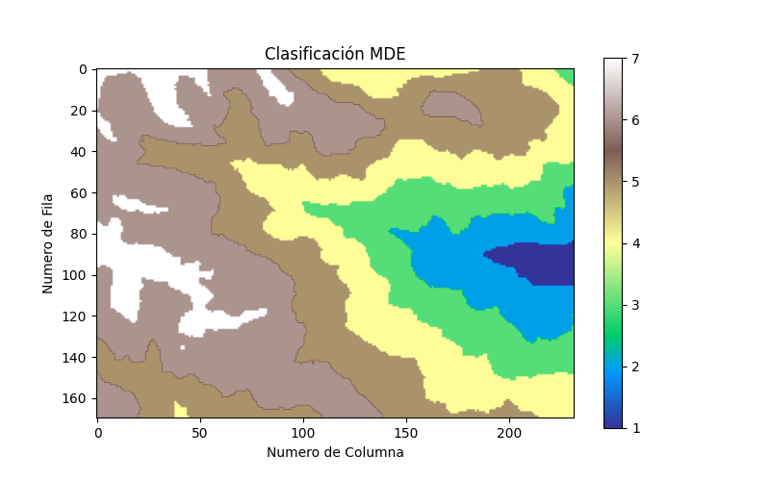

**Paso 12.** Convertir en número entero int.

MDE_Class = MDE_Class.astype(int)

MDE_Class.dtype

**Paso 13.** Parámetros de exportación ráster

param_clas = MDE.meta

param_clas.update(count = 1,

nodata = None,

dtype= 'int32')

param_clas

**Paso 14.** Exportación ráster clasificado

with rasterio.open("MDE_Clas.tif", 'w', **param_clas) as DATOS:

DATOS.write_band(1, MDE_Class)

* + 1. **Crear mallas shapefile con Python**

**Paso 1.** Importar los paquetes de Python

import geopandas as gpd

from shapely.geometry import Polygon

from shapely.ops import unary_union

import os, glob

from math import ceil

**Paso 2.** Directorio donde esta shp

os.chdir(ruta_archivos)

os.getcwd()

**Paso 3.** Seleccionar el archivo shp

lista = glob.glob("*.shp")

**Paso 4.** Cargar archivo shp

shp_gdp = gpd.read_file(lista[0])

**Paso 5.** Consultar proyección

shp_gdp.crs.name

**Paso 6.** Crear un buffer de 100m

shp_gdp_100 = shp_gdp.buffer(100)

**Paso 7.** Calcular el ancho y alto en metros

bbox = unary_union(shp_gdp_100.geometry).bounds

width_metros = 5000 # Ancho de cada polígono en metros

height_metros = 5000 # Alto de cada polígono en metros

**Paso 8.** Calcular el número de filas y columnas necesarias

xmin, ymin, xmax, ymax = bbox

num_columnas = ceil((xmax - xmin) / width_metros)

num_filas = ceil((ymax - ymin) / height_metros)

**Paso 9.** Crear la malla de polígonos (fishnet)

poligonos = []

for i in range(num_columnas):

for j in range(num_filas):

x = xmin + i * width_metros

y = ymin + j * height_metros

poligono = Polygon([(x, y), (x + width_metros, y), (x + width_metros, y + height_metros), (x, y + height_metros)])

poligonos.append(poligono)

**Paso 10.** Crear un GeoDataFrame con los polígonos de la malla

malla = gpd.GeoDataFrame({'geometry': poligonos}, crs=shp_gdp.crs)

**Paso 11**. Realizar una unión espacial entre la parcela y la malla

malla_seleccionada = gpd.sjoin(malla, shp_gdp, how='inner', predicate='intersects')

**Paso 12.** Visualización de la malla del área de estudio.

malla_seleccionada.plot(color='none', edgecolor='blue', linestyle='dashed')

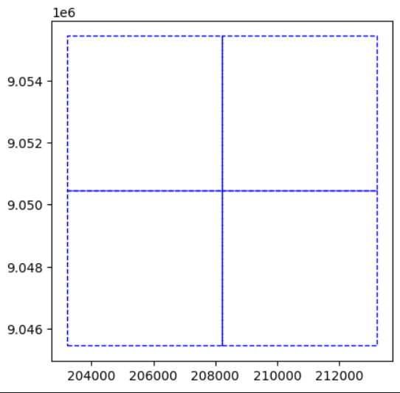

**Paso 13.** Nombre de las columnas de shp

malla_seleccionada.columns

Paso 14. Eliminar columna de atributos del shp

malla_seleccionada = malla_seleccionada.drop(columns=['index_right'])

**Paso 14.** Generar nombres consecutivos para la nueva columna

Name = []

prefijo = 'Parcela_'

for i in range(1, len(malla_seleccionada) + 1):

nombre = prefijo + str(i)

Name.append(nombre)

**Paso 15.** Agregar la nueva columna shp

malla_seleccionada['Nombre'] = Name

**Paso 16.** Visualización de la tabla de atributo

malla_seleccionada.head(4)

**Paso 17.** Guardar la malla seleccionada

malla_seleccionada.to_file('malla_seleccionada.shp')

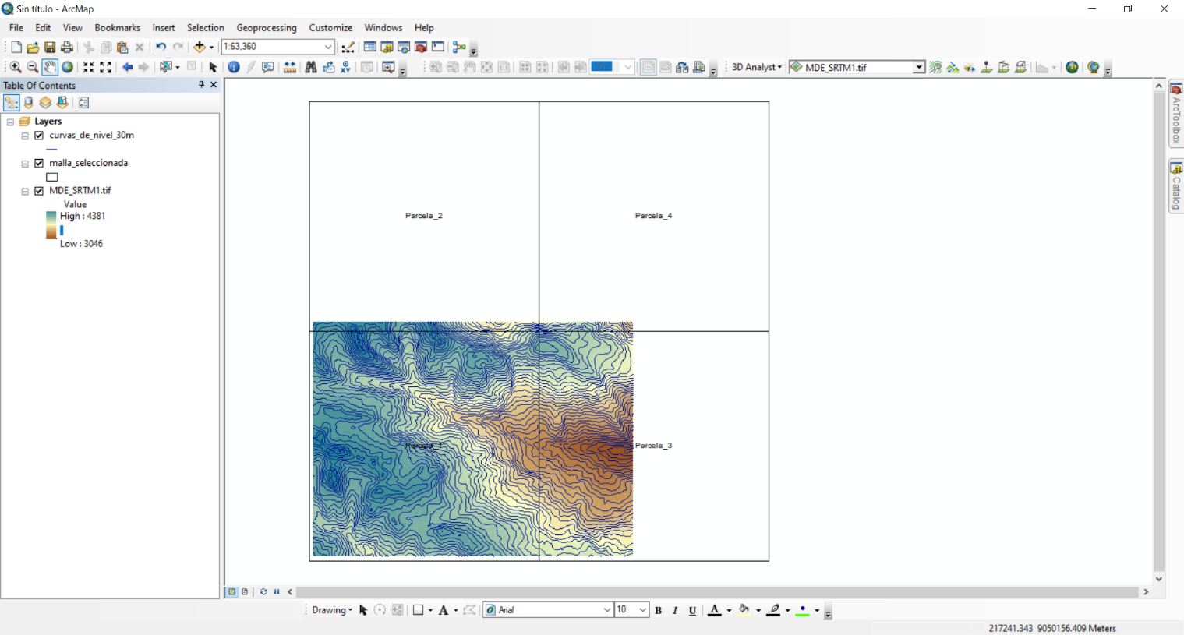

* + 1. **Descarga de imágenes Sentinel2 y Planet NICFI**

**Paso 1.** Importar las librerías

import ee, geemap, os, glob, copy

import geopandas as gpd

import pandas as pd

**Paso 2.** Iniciar sesión en GEE

ee.Initialize()

**Paso 3.** Configurar el mapa base con geemap

Map = geemap.Map(basemap='Esri.WorldImagery')

**Paso 4.** Cambiar el directorio donde esta shp

os.chdir(r"Directorio shp")

os.getcwd() # Consultar ruta trabajo

**Paso 5.** Buscar archivo shp

lista = glob.glob("*.shp")

**Paso 6.** Cargar el archivo shp mediante geopandas

zona_gdp = gpd.read_file(lista[0])

**Paso 7.** Reproyectar a Geografico WGS84

zona_gdp.crs.name # Consultar

# Hagamos una copia de seguridad de nuestros datos

Zona_geo = zona_gdp.copy()

# Reproyectar

Zona_wg84 = Zona_geo.to_crs(epsg=4326)

**Paso 8.** Convertir de shapefile a GEE - FeatureCollection

ee_zona_gdp = ee.FeatureCollection(Zona_wg84.__geo_interface__)

geometria = ee_zona_gdp.geometry()

**Paso 9.** Visualizar en el mapa

Map.centerObject(geometria,12)

Map.addLayer(ee_zona_gdp, {"color" : "00FF11"}, "zona_gdp")

Map

**Paso 10.** Extraer la lista de Parcela

lista_parcela = ee_zona_gdp.reduceColumns(ee.Reducer.toList(),["Nombre"]).get("list").getInfo()

print(lista_parcela)

**Paso 11.** Selección de un feature en GEE

Parcela = ee_zona_gdp.filterMetadata('Nombre', 'equals', lista_parcela[0])

**Paso 12.** Cambiar el directorio donde va descargar los raster

os.chdir(r"D:\Descarga")

**Paso 13.** Cargar imagen Planet - NICFI

nicfi = ee.ImageCollection('projects/planet-nicfi/assets/basemaps/americas')\

.filter(ee.Filter.date('2023-06-01','2024-04-15'))

**Paso 14.** Imprimir la lista de ID Imágenes

ID_planet = nicfi.reduceColumns(ee.Reducer.toList(),["system:index"]).get("list").getInfo()

print(ID_planet)

**Paso 15.** Resumir nombre a exportar

ID_planet[-1][-14:]+"_Planet"

**Paso 16.** Crear una lista de ID Planet

lista_ID_planet = []

for r in range(len(ID_planet)):

lista_ID_planet.append(ID_planet[r][-14:])

print(lista_ID_planet)

**Paso 17.** Convertir en un dataframe la lista

tabla_Planet = pd.DataFrame(lista_ID_planet, columns=['ID_planet'])

**Paso 18.** Concatenar string o texto

out_dir_planet = os.path.normpath((os.getcwd() + '/Planet' ))

out_dir_sentinel2 = os.path.normpath((os.getcwd() + '/Sentinel2' ))

**Paso 19.** Crear la carpeta en el directorio

os.makedirs(out_dir_planet)

os.makedirs(out_dir_sentinel2)

**Paso 20.** Cambiar directorio para la exportación Planet

os.chdir(out_dir_planet)

**Paso 21.** Exportación de la tabla ID Planet

tabla_Planet.to_csv(out_dir_planet+"/tabla_ID_Planet.csv")

**Paso 22.** Exportación de las imágenes Planet NICFI

for i in range(len(lista_parcela)):

Parcela = ee_zona_gdp.filterMetadata('Nombre', 'equals', lista_parcela[i])

geometria = Parcela.geometry()

name_parcela = lista_parcela[i]

for k in range(len(ID_planet)):

# Mantiene la convención de nombre de archivo original

image = ee.Image("projects/planet-nicfi/assets/basemaps/americas" + "/" + ID_planet[k])

# Reproyectar segun zona de estudio

img_RS_es = image.reproject(crs="EPSG:32718", scale=4.7)

# Recortar

img_RS_es_clip = img_RS_es.clip(Parcela)

# Descarga

geemap.ee_export_image(img_RS_es_clip,

filename=out_dir_planet+"/"+ID_planet[k][-14:]+"_Planet_"+name_parcela+".tif",

region=geometria,

scale=4.77,

file_per_band=False)

print('Archivo exportado ' + ID_planet[k][-14:]+"_Planet_"+name_parcela+".tif")

**Paso 23.** Crear una lista en blanco Sentinel2

lista_ID_S2 = []

**Paso 24.** Cambiar directorio del resultado sentinel2

os.chdir(out_dir_sentinel2)

**Paso 25.** Descargar sentinel 2 con bucle

for i in range(len(lista_parcela)):

Parcela = ee_zona_gdp.filterMetadata('Nombre', 'equals', lista_parcela[i])

geometria = Parcela.geometry()

name_parcela = lista_parcela[i]

# Coleccion de Sentinel-2 SR

S2_RS = ee.ImageCollection("COPERNICUS/S2_SR_HARMONIZED")\

.filterDate('2023-06-01','2024-04-14')\

.filterMetadata('CLOUDY_PIXEL_PERCENTAGE','less_than',30)\

.filterBounds(Parcela)

# Imprimir la lista de ID Imagenes

ID_S2 = S2_RS.reduceColumns(ee.Reducer.toList(),["system:index"]).get("list").getInfo()

# Gardar la lista ID

for r in range(len(ID_S2)):

lista_ID_S2.append(ID_S2[r])

# Proceso de búsqueda y descarga

for k in range(len(ID_S2)):

# Importar imagen Sentinel-2 RS

image = ee.Image("COPERNICUS/S2_SR_HARMONIZED" + "/" + ID_S2[k])

# Seleccionar imagenes por bandas

S2_img_RS = image.select(["B1","B2","B3","B4","B5","B6","B7","B8","B9","B11","B12"])

# Recortar según zona estudio

S2_img_RS_clip = S2_img_RS.clip(Parcela)

# Descarga

geemap.ee_export_image(S2_img_RS_clip,

filename=out_dir_sentinel2+"/"+ID_S2[k][0:16]+name_parcela+".tif",

region=geometria,

scale=10,

file_per_band=False)

print('Archivo exportado ' + ID_S2[k][0:16]+name_parcela+".tif")

**Paso 26.** Crear una lista id en blanco

lista_ID = []

**Paso 27.** Extraer la lista nombre sentinel2

for f in range(len(lista_ID_S2)):

dato = lista_ID_S2[f][0:15]

lista_ID.append(dato)

**Paso 28.** Extraer valores únicos como un conjunto

valores_unicos = set(lista_ID)

**Paso 29.** Convertir en dataframe

tabla_sentinel2 = pd.DataFrame(valores_unicos, columns = ["ID_RS"])

* + 1. **Generar mosaico de sentinel2**

**Paso 1.** Cargar las librerías

import rasterio, os, glob

from rasterio.merge import merge

from rasterio.plot import show

import geopandas as gpd

import pandas as pd

**Paso 2.** Ruta del directorio estas imágenes

os.chdir(r"D:\Descarga\Sentinel2")

**Paso 3.** Buscar el archivo CSV

lista = glob.glob("*.csv")

**Paso 4.** Cargar la tabla

df = pd.read_csv(lista[0])

**Paso 5.** Convertir en una lista

lista_ID = df['ID_RS'].tolist()

**Paso 6.** Leer una de las listas y concatenar .tif

lista_ID[0]+"*.tif"

**Paso 7.** Generación del mosaico utilizando el for

for i in range(len(lista_ID)):

busca_tif = lista_ID[i]+"*.tif"

archivos_imagenes = glob.glob(busca_tif)

# Abrir todas las imágenes y obtener sus propiedades

imagenes_abiertas = [rasterio.open(nombre_archivo) for nombre_archivo in archivos_imagenes]

# Realizar el mosaico

mosaico, transformacion = merge(imagenes_abiertas)

name_mosaico = "Mosaico_S2_"+lista_ID[i]+".tif"

# Guardar el mosaico como un nuevo archivo

with rasterio.open(name_mosaico, 'w', driver='GTiff', width=mosaico.shape[2], height=mosaico.shape[1],

count=11, dtype=mosaico.dtype, crs=imagenes_abiertas[0].crs, transform=transformacion) as dest:

for i in range(1, 12):

dest.write(mosaico[i-1], i)

# Cerrar las imágenes abiertas

for imagen in imagenes_abiertas:

imagen.close()

* + 1. **Generar mosaico de Planet NICFI**

**Paso 1.** Cargar las librerías

import rasterio, os, glob

from rasterio.merge import merge

from rasterio.plot import show

import geopandas as gpd

import pandas as pd

**Paso 2.** Ruta del directorio estas imágenes

os.chdir(r" D:\Descarga\Planet")

**Paso 3.** Buscar el archivo CSV

lista = glob.glob("*.csv")

**Paso 4.** Cargar la tabla

df = pd.read_csv(lista[0])

**Paso 5.** Convertir en una lista

lista_ID = df['ID_planet'].tolist()

**Paso 6.** Leer una de las listas y concatenar .tif

lista_ID[0]+"*.tif"

**Paso 7.** Generación del mosaico utilizando el for

for i in range(len(lista_ID)):

busca_tif = lista_ID[i]+"*.tif"

archivos_imagenes = glob.glob(busca_tif)

# Abrir todas las imágenes y obtener sus propiedades

imagenes_abiertas = [rasterio.open(nombre_archivo) for nombre_archivo in archivos_imagenes]

# Realizar el mosaico

mosaico, transformacion = merge(imagenes_abiertas)

name_mosaico = "Mosaico_Planet_"+lista_ID[i]+".tif"

# Guardar el mosaico como un nuevo archivo

with rasterio.open(name_mosaico, 'w', driver='GTiff', width=mosaico.shape[2], height=mosaico.shape[1],

count=4, dtype=mosaico.dtype, crs=imagenes_abiertas[0].crs, transform=transformacion) as dest:

dest.write(mosaico)

# Cerrar las imágenes abiertas

for imagen in imagenes_abiertas:

imagen.close()

1. **PROTOCOLO DE RPAS** 
   1. **Planificación del plan de vuelo**
      1. **Generación de mapa base de cobertura**

Para el área de estudio se realizó un mapa de cobertura utilizando PlanetScope, Sentinel2 o Planet NICFI de fechas actualizadas para tener los accesos, superficie de bosque, quebradas, ríos, centros poblados, entre otros.

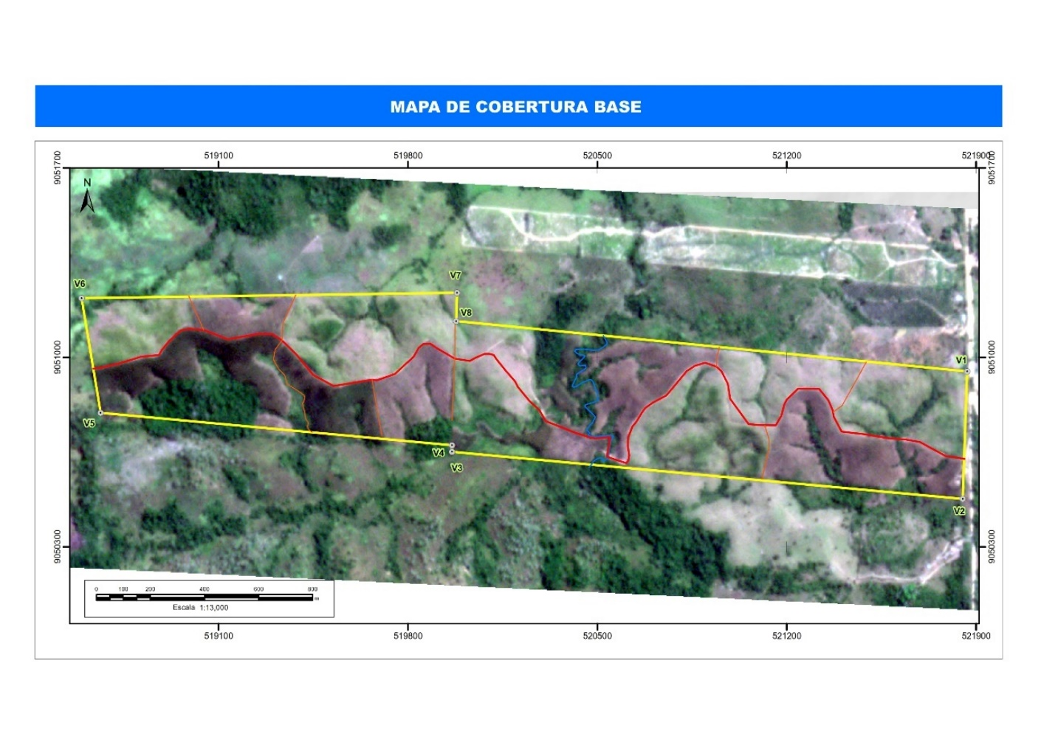

1. Mapa base de cobertura del área de interés
   * 1. **Generación de mapa topográfico SRTM**

Para tener en cuenta la altitud del terreno y ubicarnos en una zona alta para realizar el vuelo planificado de este punto de aterrizaje**.**

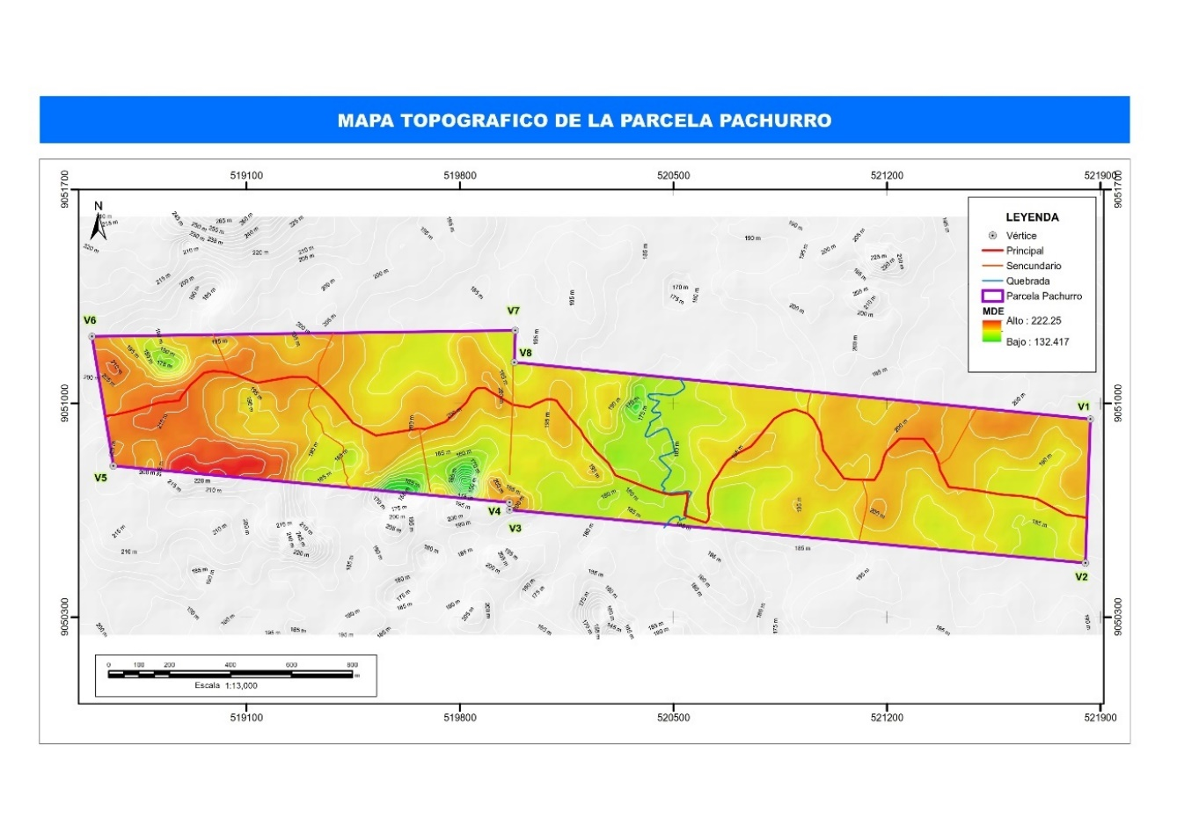

1. Mapa topográfico SRTM de altitud – Curva de nivel.
   * 1. **Establecer los planes de vuelo y punto despegue**

Se determinar el número de vuelo, dependiente mucho del área de estudio y altitud de vuelo, como cobertura de la vegetación. La ubicación de despegue se localizó utilizando el camino o vías de acceso, y zonas altas.

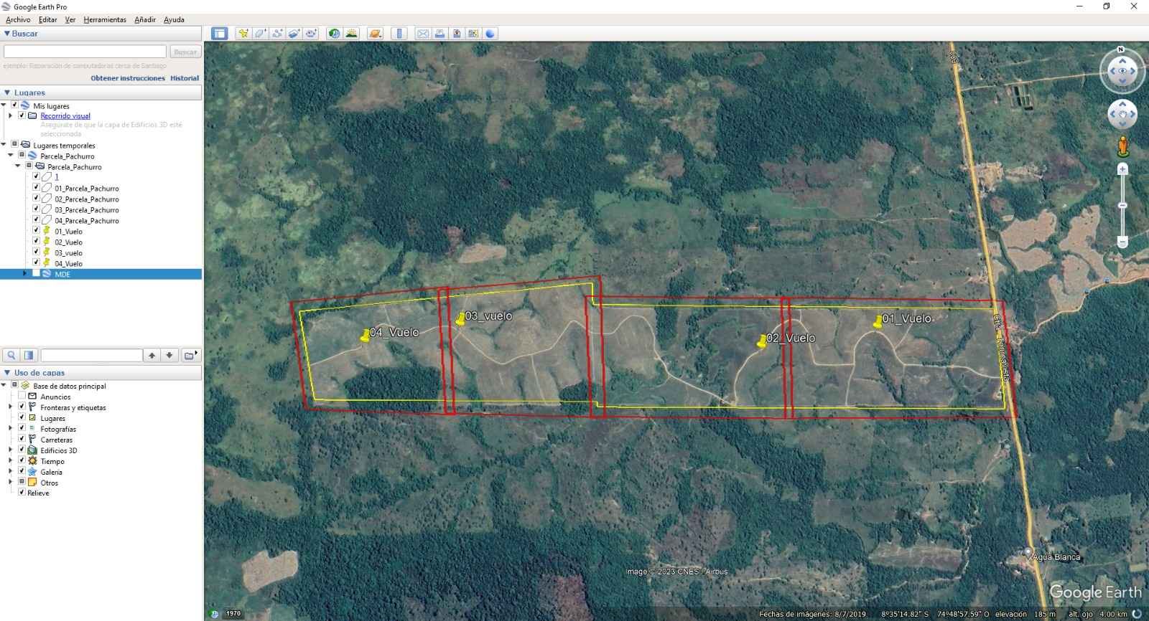

1. Generación de planes de vuelo y puntos de localización despegue.
   * 1. **Subir el kml al control para el plan vuelo**

Para generar los planes de vuelo se ha realizado en Google Earth Pro los polígonos en formato KML, para copiarlo en el microSD y luego será puesto en el control para crear los planes de vuelo con Pilot2.

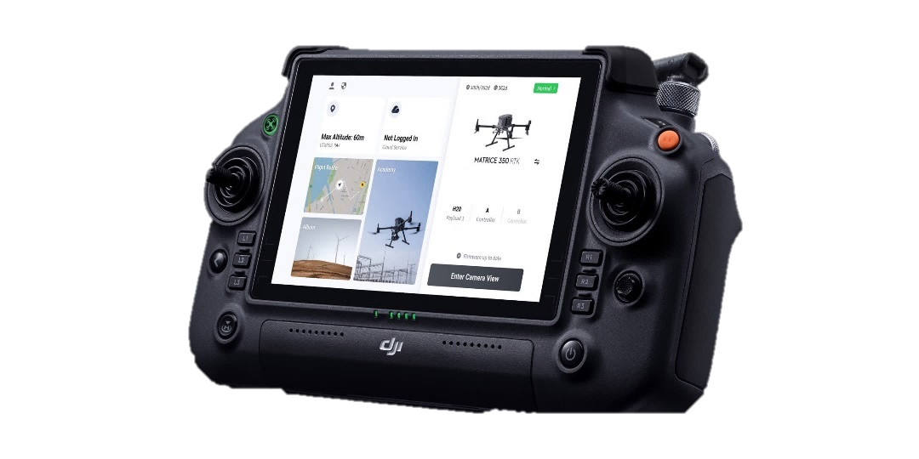

1. Generación de plan de vuelo Pilot2
   * 1. **Determinar la altura del vuelo**
     2. **Autorizacion de vuelo en zona ge**
     3. **Identificar y Desbloquear las Zonas GEO de DJI**

Las Zonas Geo son unas fronteras virtuales que los drones no pueden sobrepasar o que tendrán

algún tipo de restricción como el límite de altura de vuelo. Estaszonas las detecta automáticamente

el Drone por medio de su GNSS (Sistema de posicionamiento) el cual por medio de la vinculación de

la radio control y su software en el mapa cartográfico en la interfaz de vuelo determina por medio

de capas las Zonas Geo, de restricción o de no vuelo.

Este sistema lo implemento la marca DJI para sus productos para poder respetar y definir donde es

seguro volar de manera permanente en algunos lugares como aeropuerto o aeródromos o como

también de forma temporal alrededor de eventos como en estadios (festivales o partidos de futbol

importantes), incendios forestales u otras situaciones de emergencia.

Ciertas Zonas Geo no prohíben el vuelo, pero activan advertencias que informan a los usuarios de

los riesgos potenciales de volar ahí.

Existen 7 tipos de Zonas Geos, de ellas 3 son las más importantes y restrictivas, hablamos de la Zona

Roja, Zona Gris y Zona Azul.

* + - 1. **Registrarse o iniciar sesión DJI**

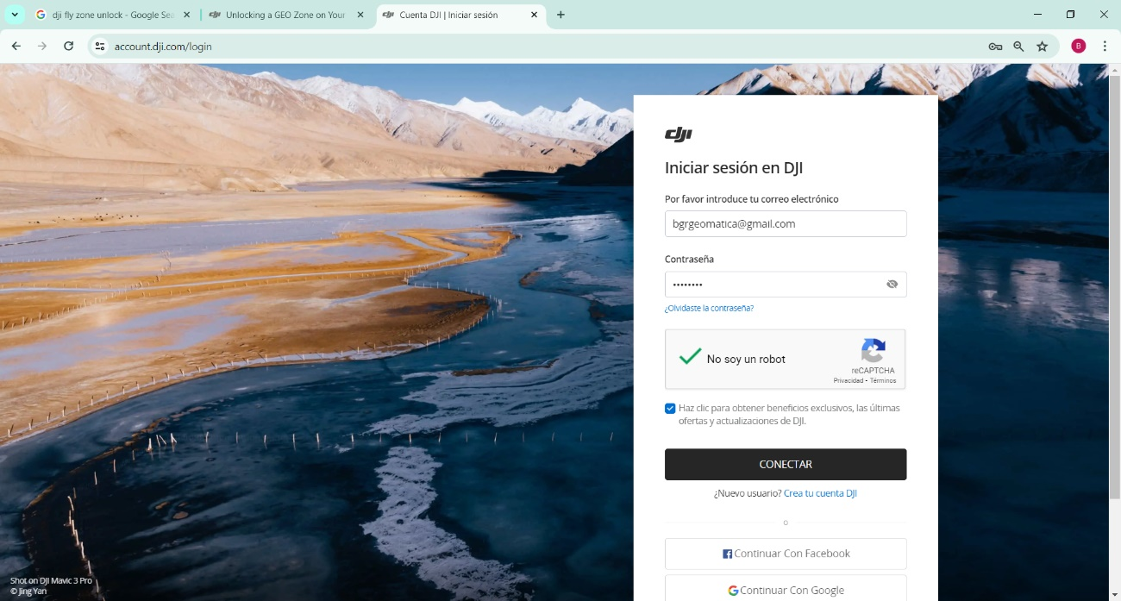

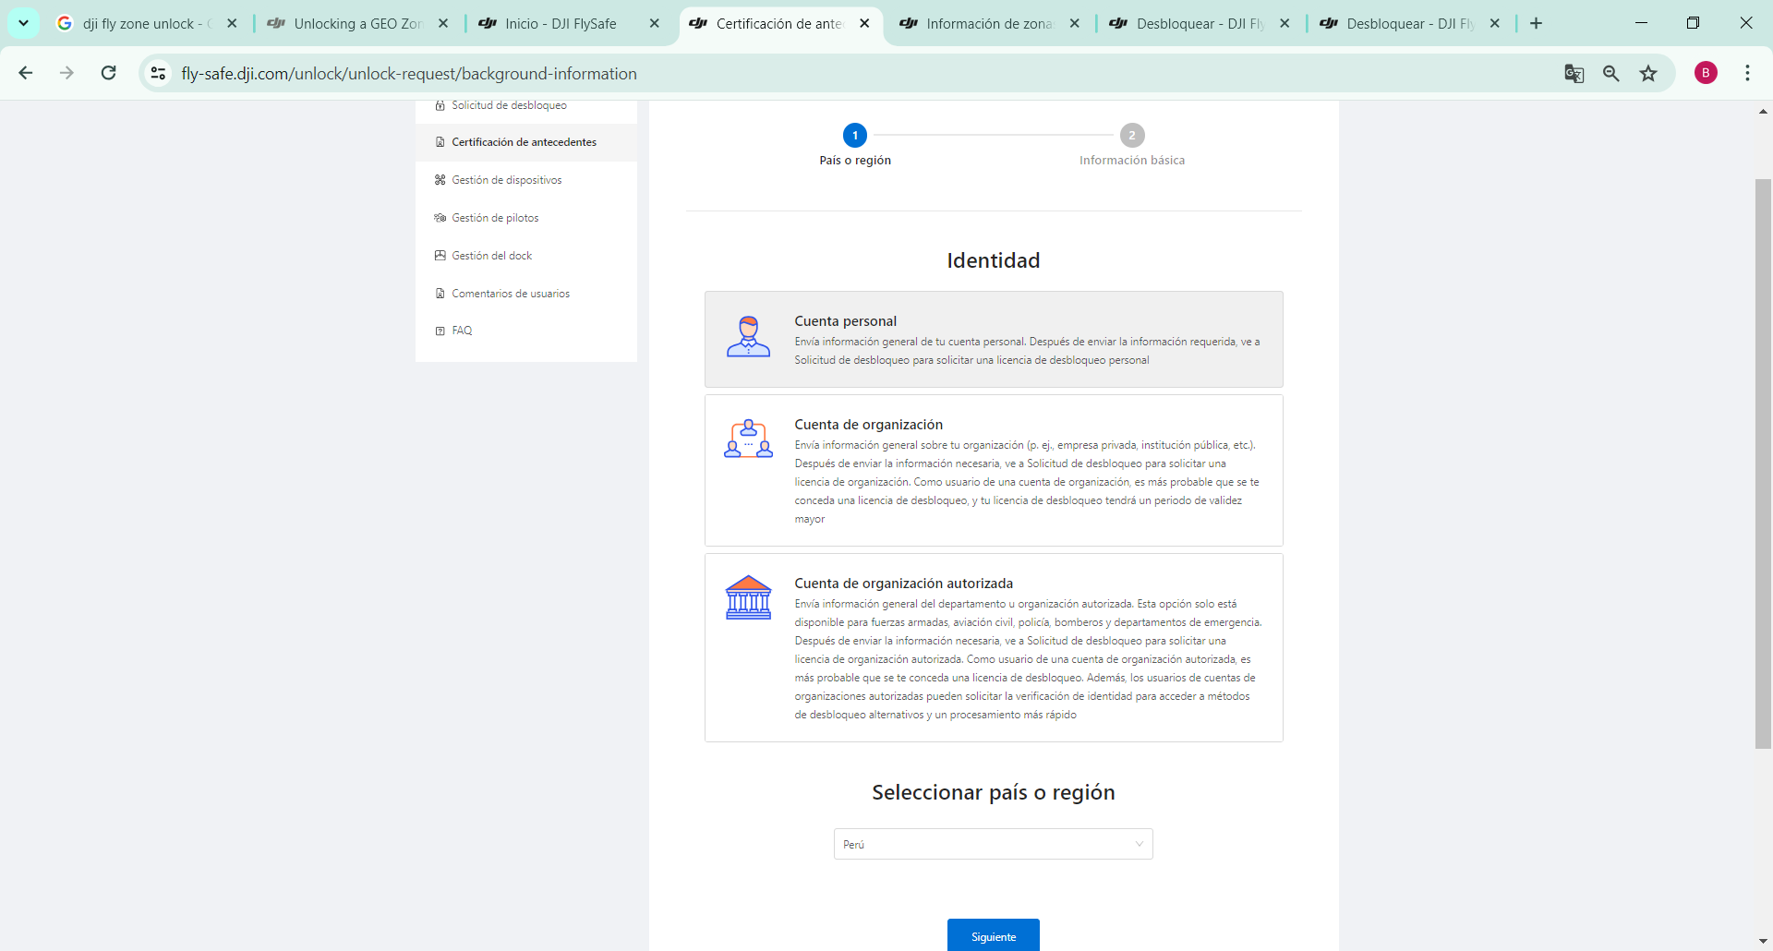

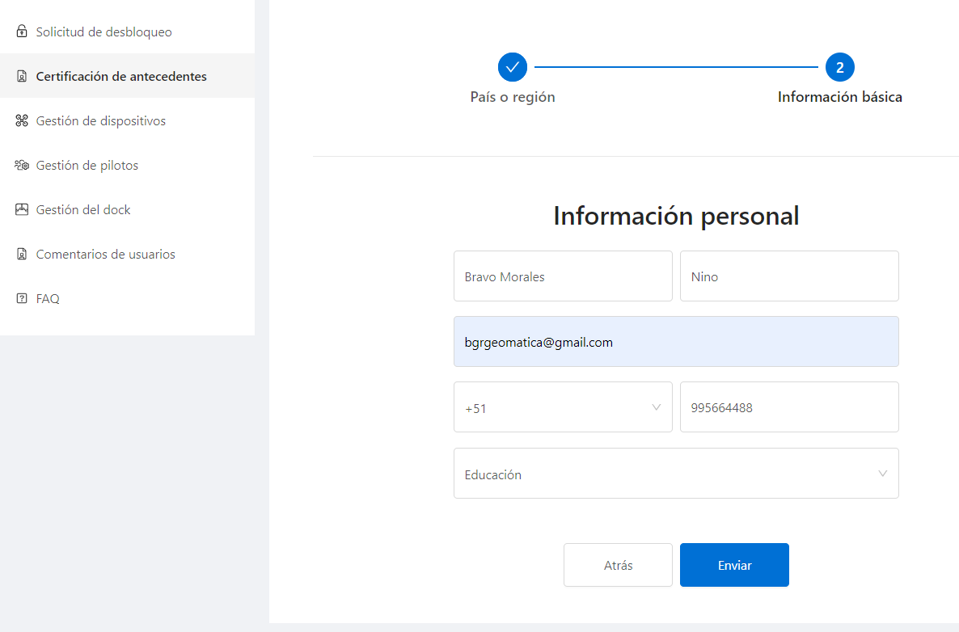

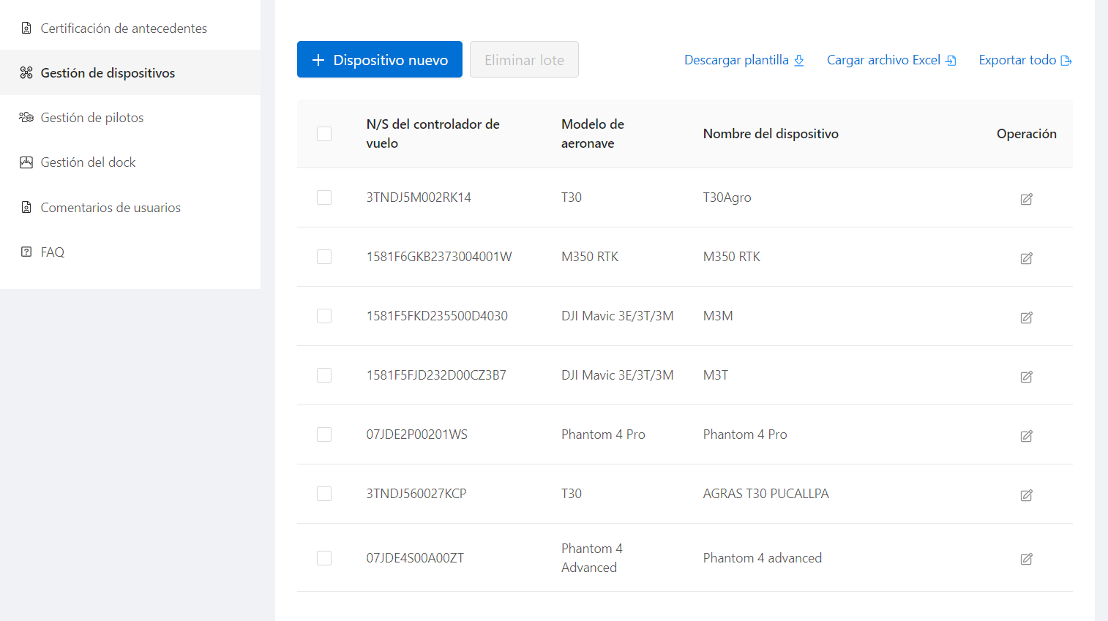

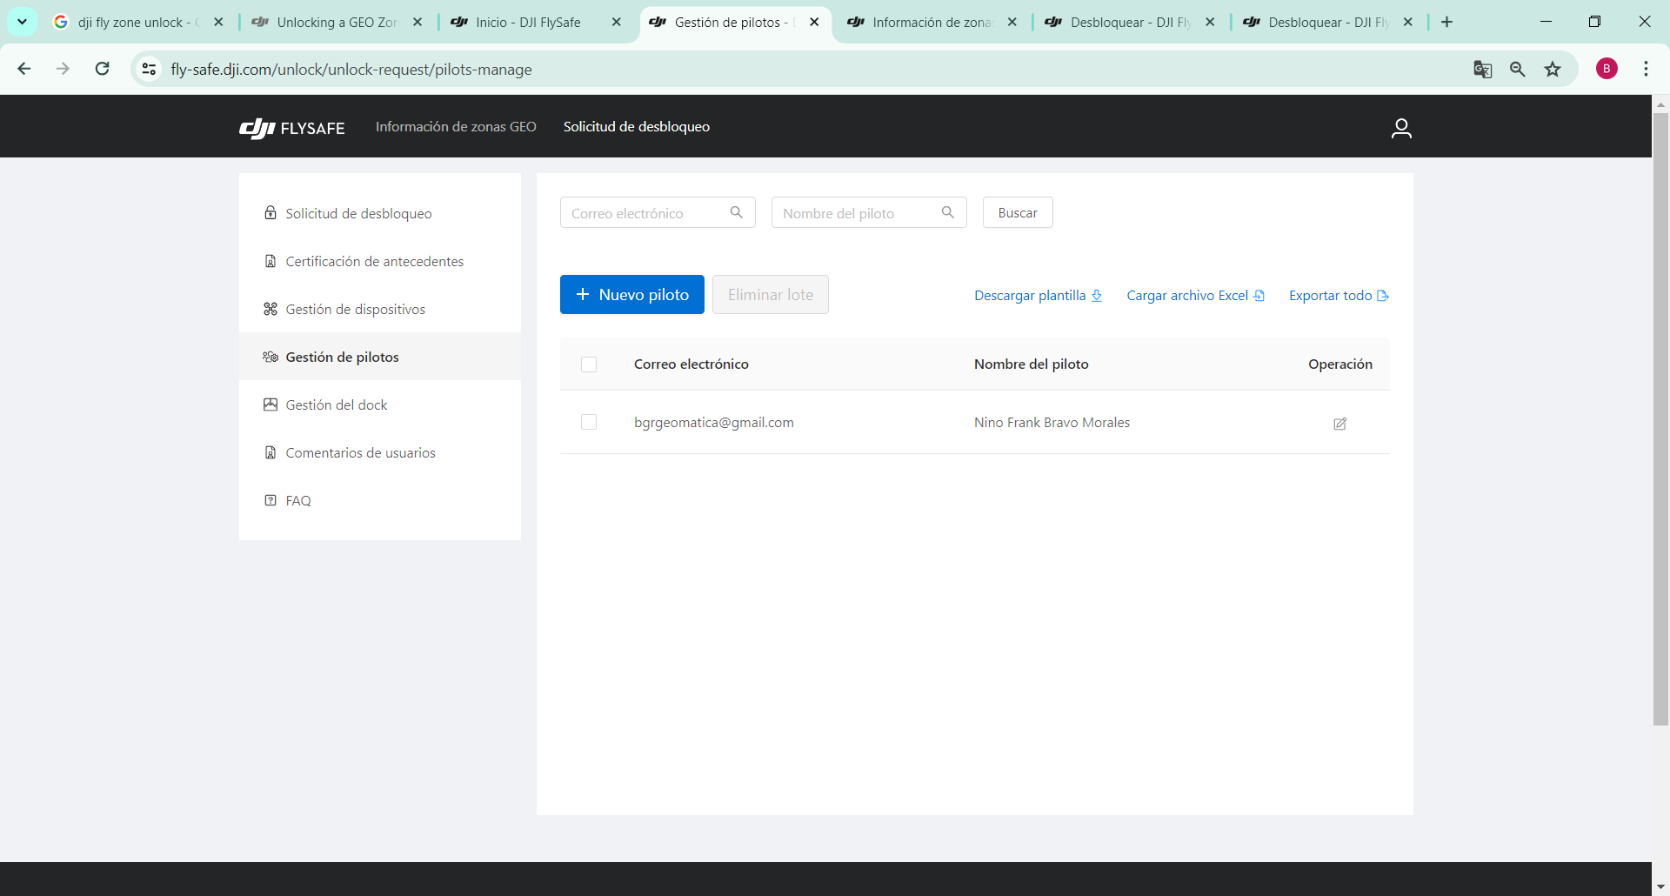

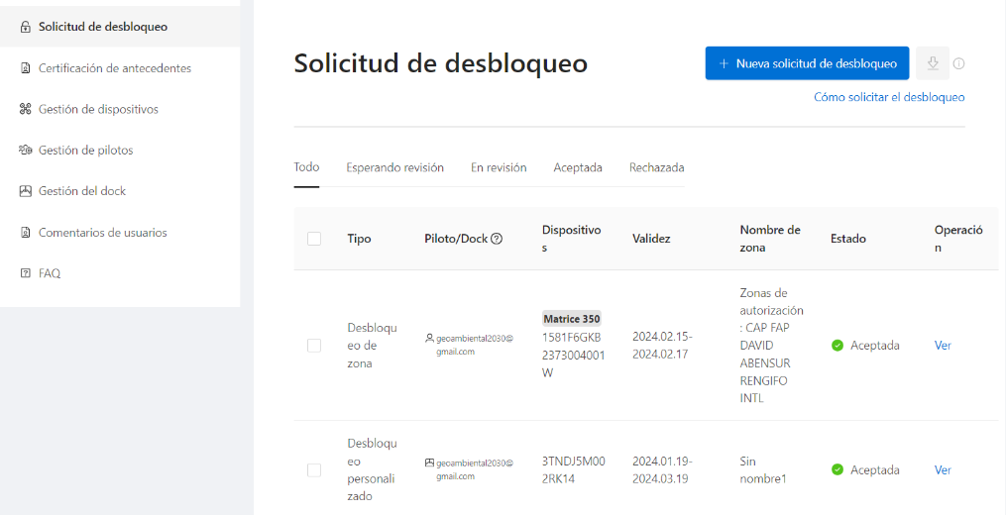

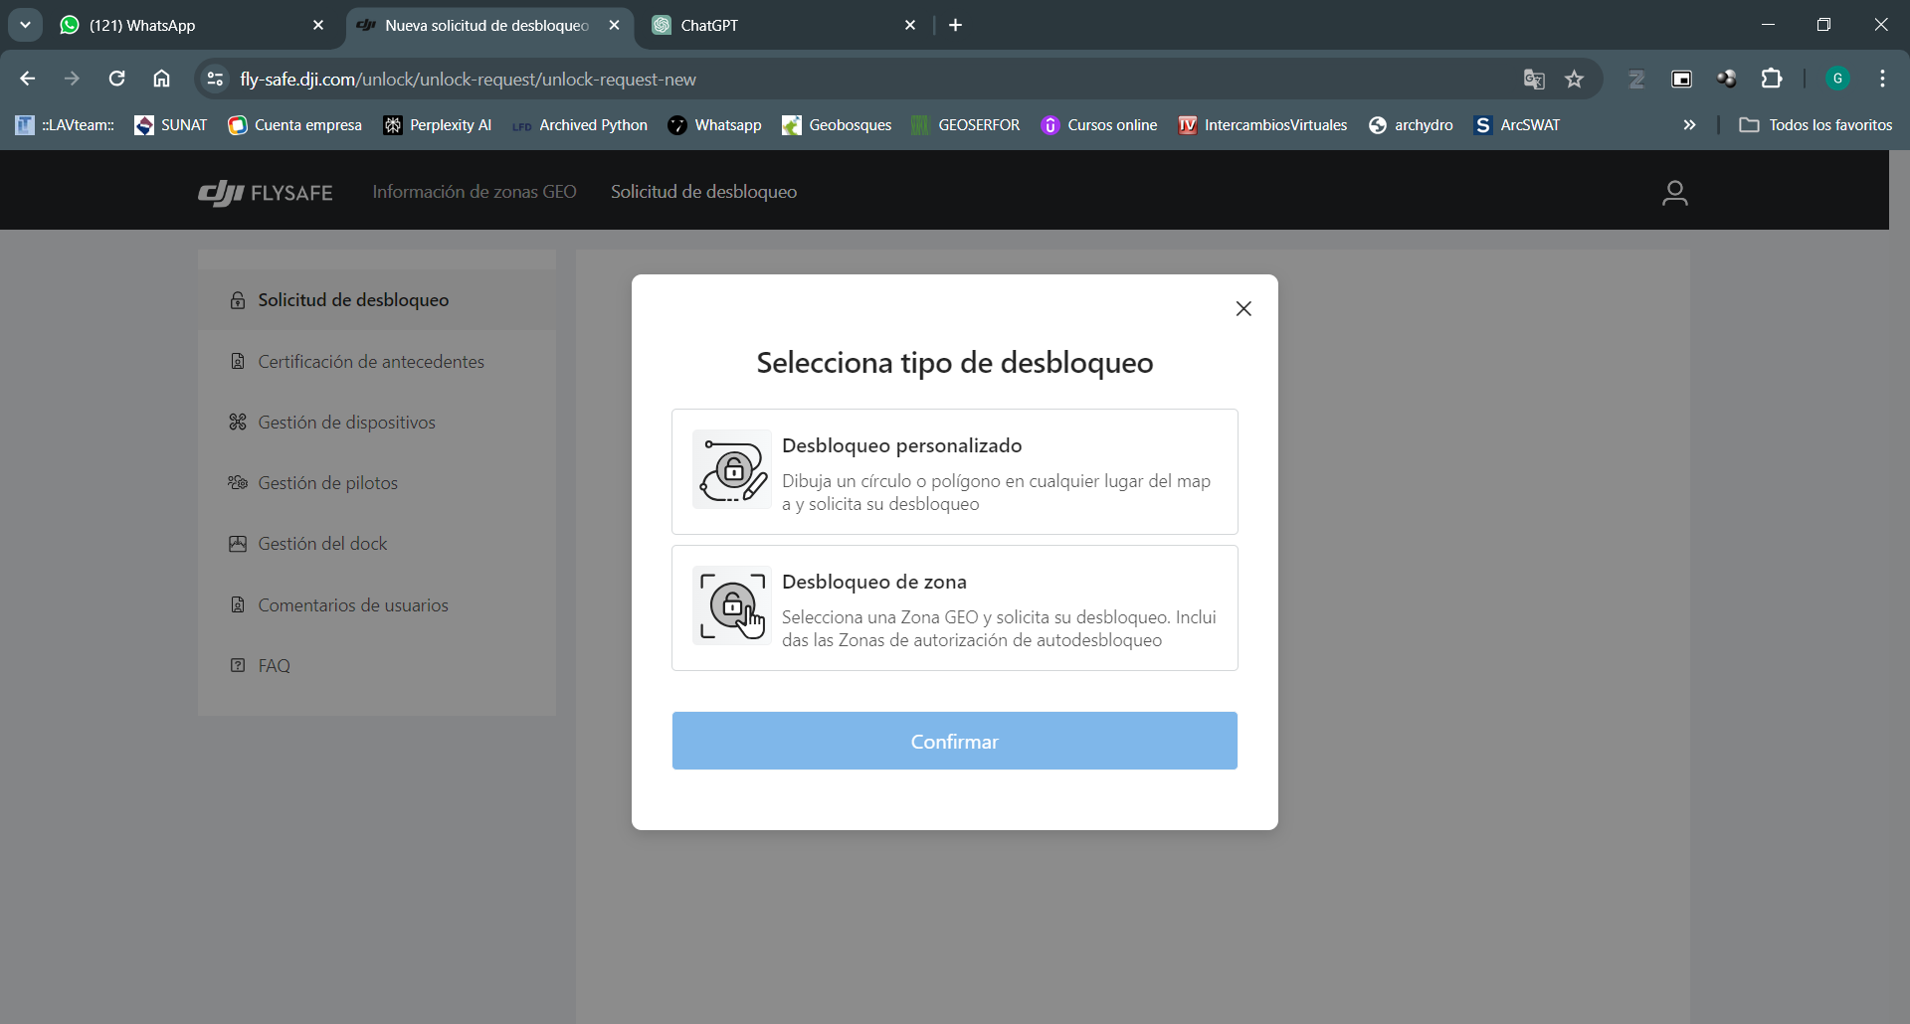

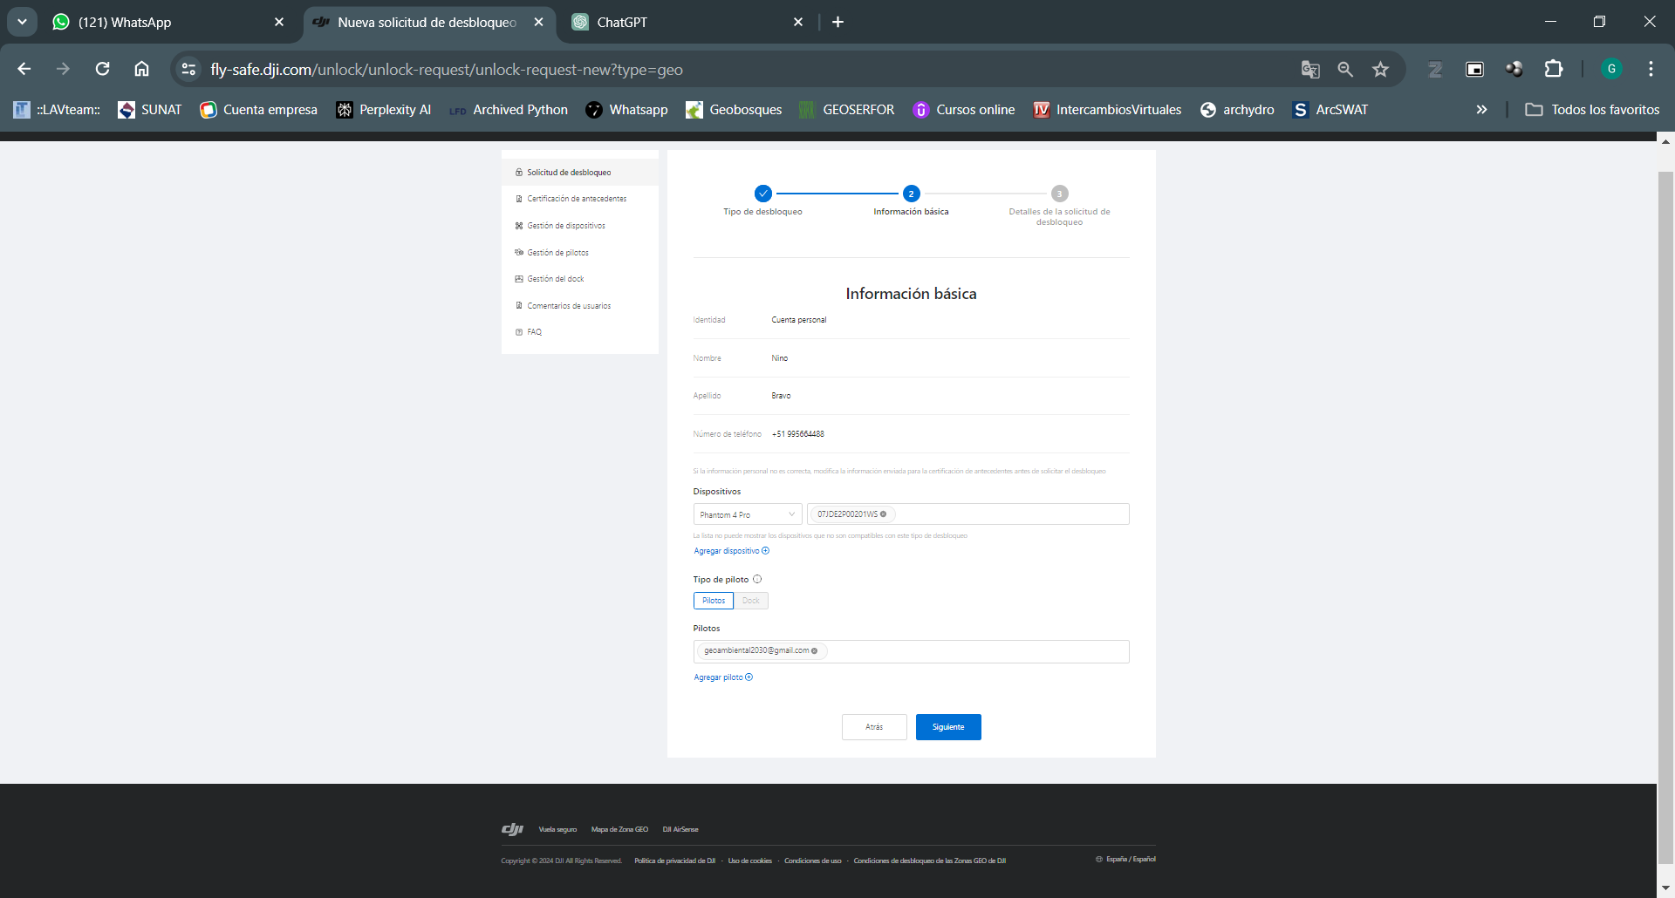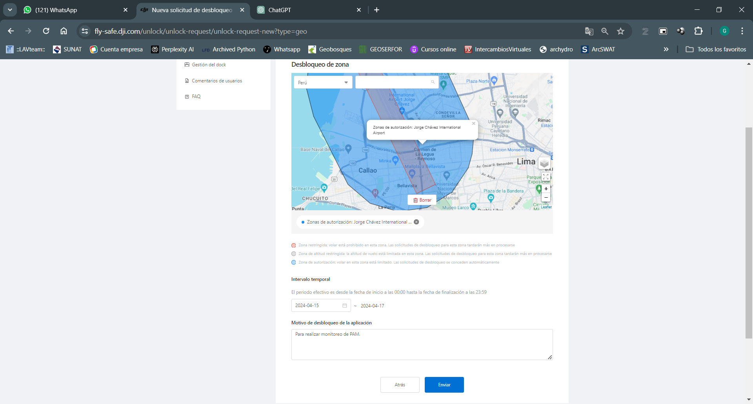

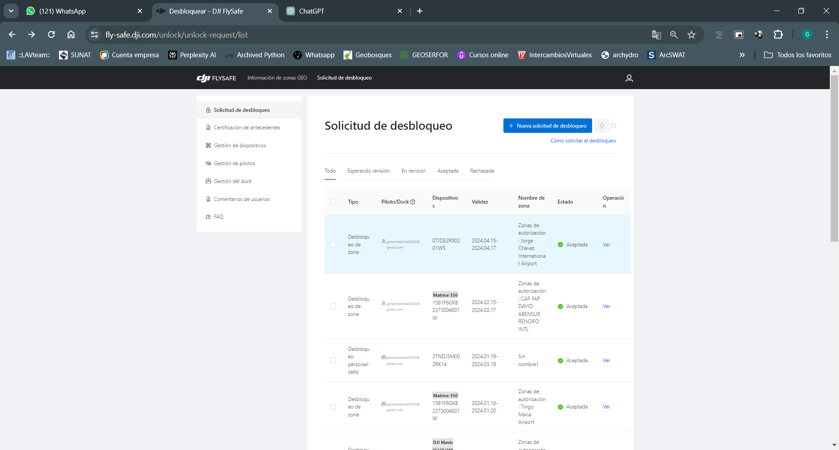

* 1. **Planificación antes campo**
     1. **Preparar equipo**

**Cargado de baterías**

**Verificación de microSD**

* + 1. **fg**
  1. **Proceso en Campo**
     1. **Armado del equipo Dron**
     2. **Armado del sensor**
     3. **Ejecución del plan de vuelo**

1. **PROCESOS FOTOGRAMETRICO RPAS**
   1. **Características de drones más utilizados**
      1. **Mavic 2 Pro con Smart Controller de DJI**

Es un dron que equilibra potencia, portabilidad y efectos visuales de calidad profesional con la inclusión de una cámara de 20MP. La cámara ofrece un sensor CMOS de 1 «con una apertura ajustable de f / 2.8 a f / 11, soporte para un perfil de color de 10 bits y captura de video HDR 4K de 10 bits.

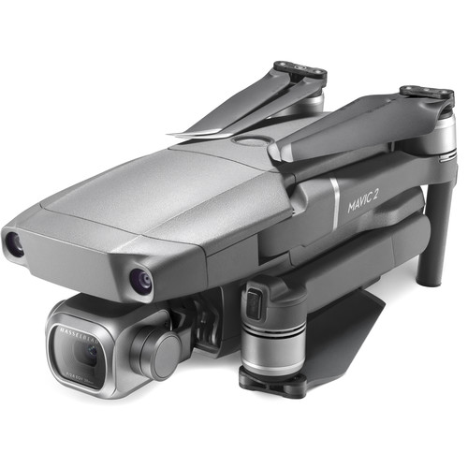

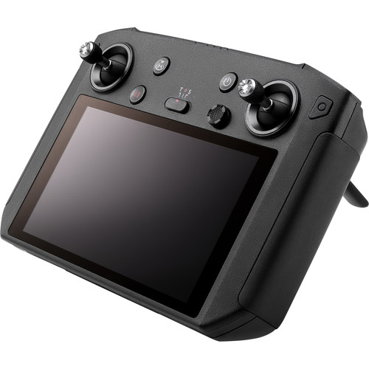

* + 1. Mavic 3 **Enterprise**
    2. Mavic 3 **Multiespectral**
    3. Mavic 3 **Térmico**
    4. Phantom 4 **pro**
    5. Phantom 4 **RTK**
  1. Características de sensores
  2. Proceso fotogramétrico RGB

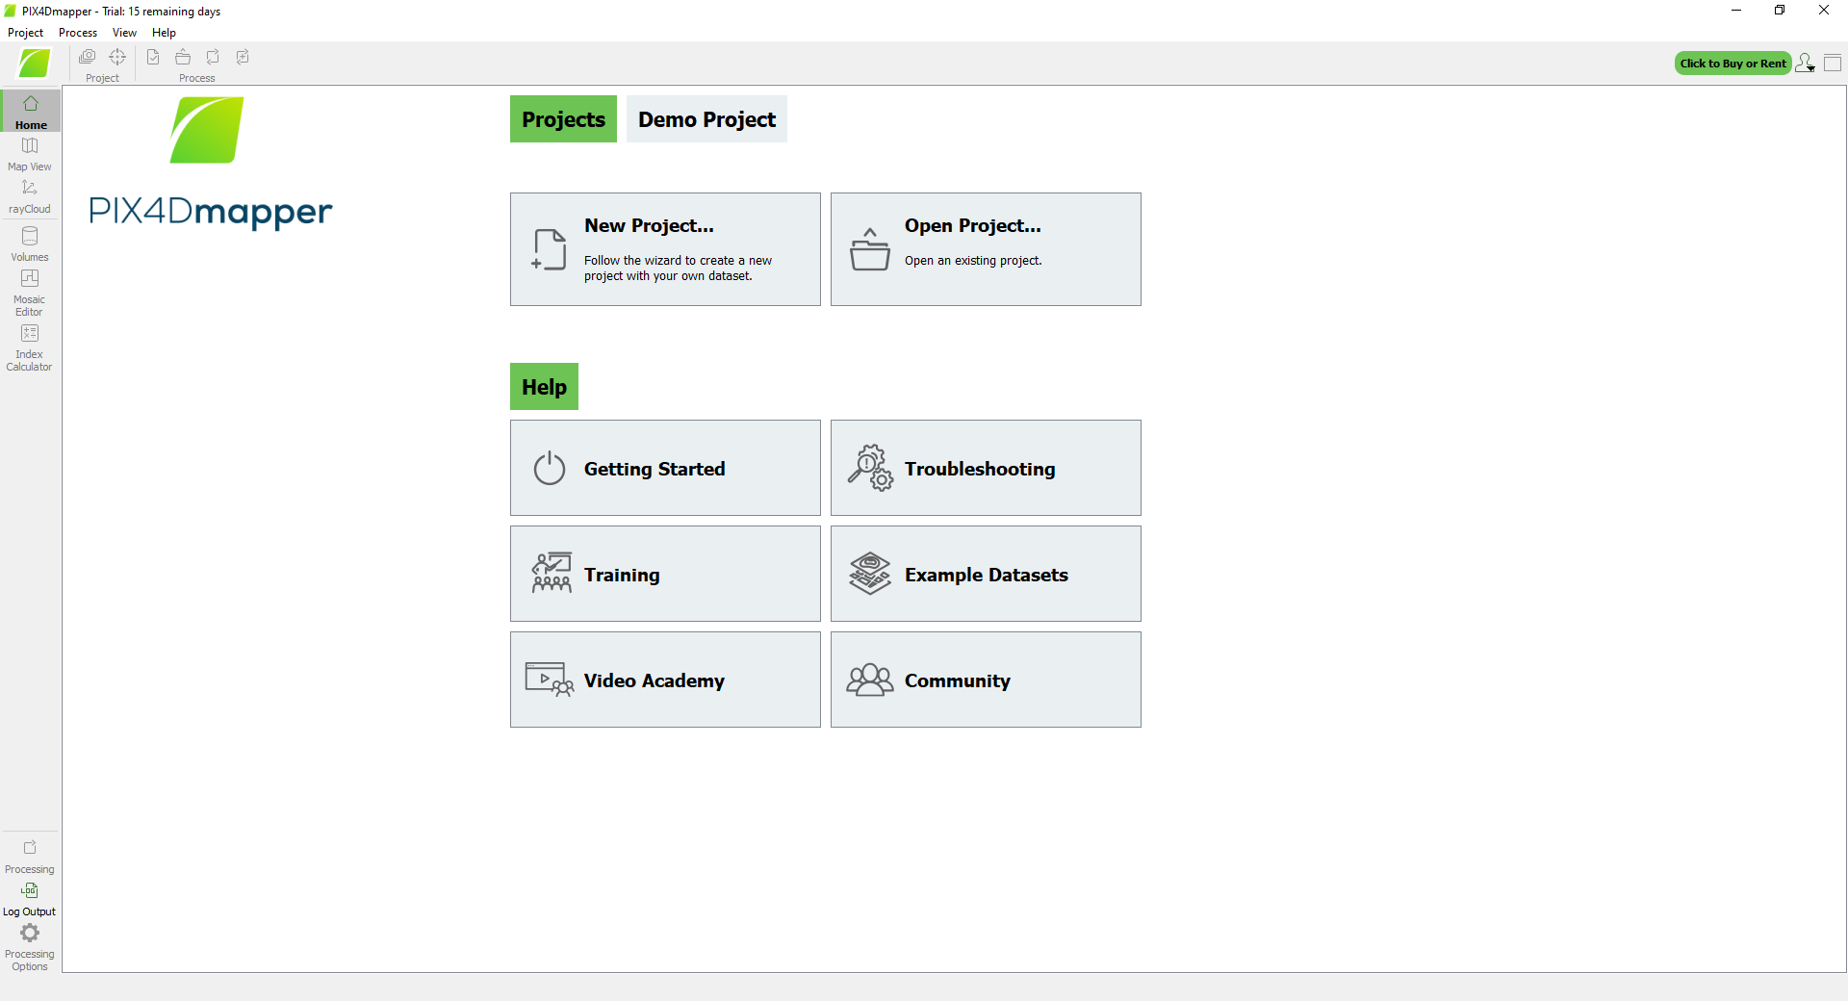

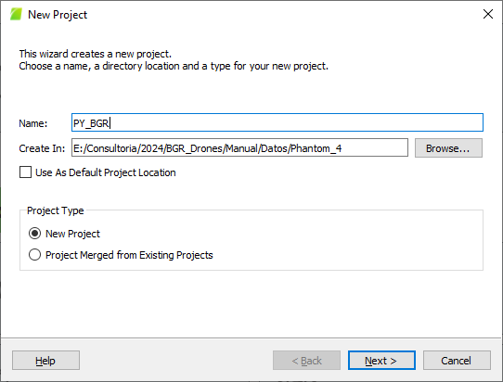

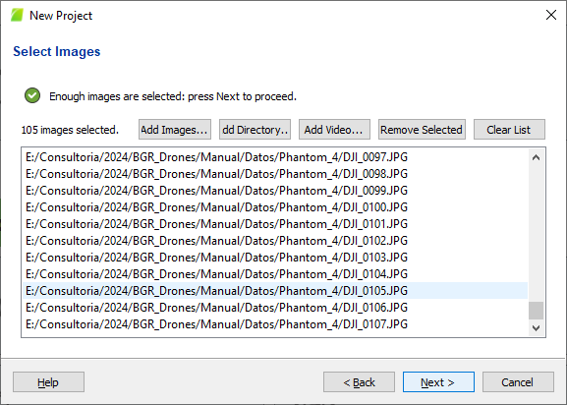

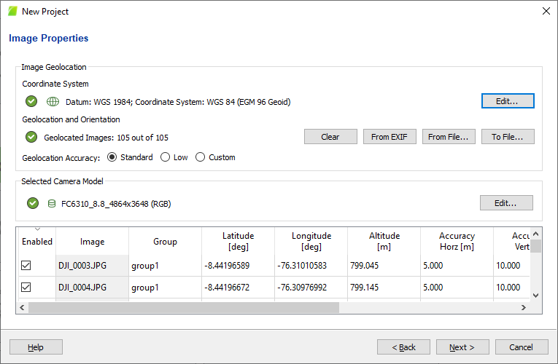

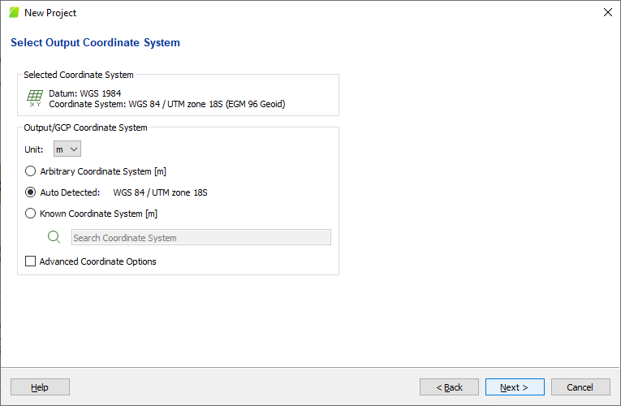

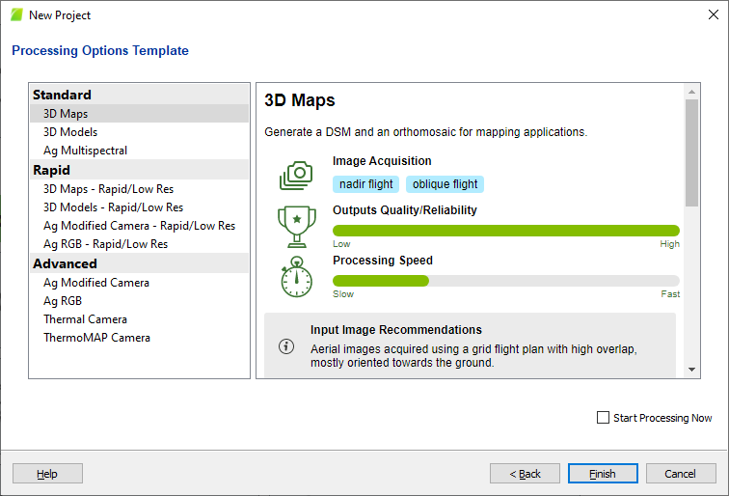

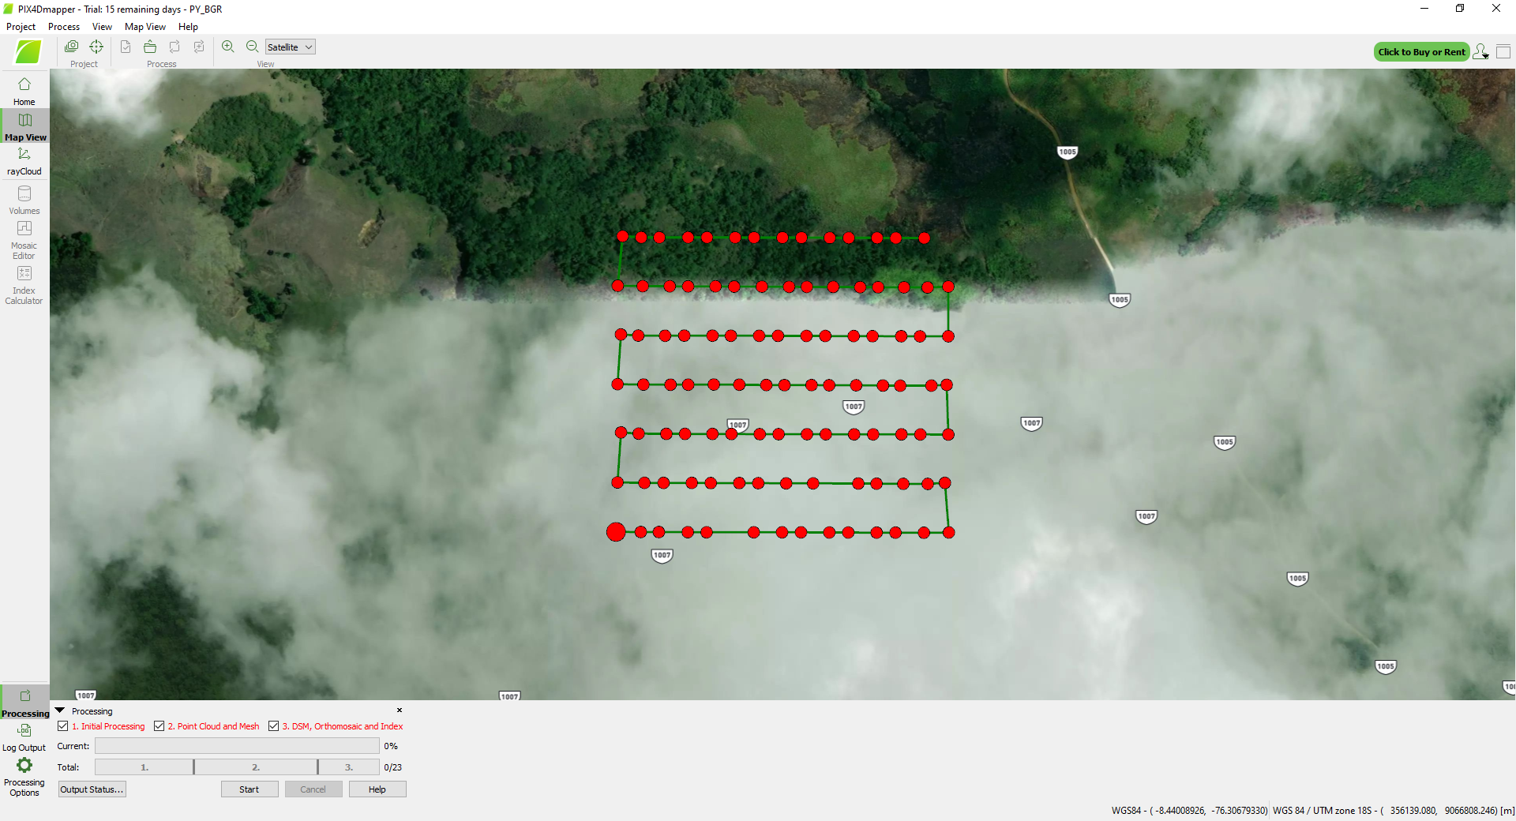

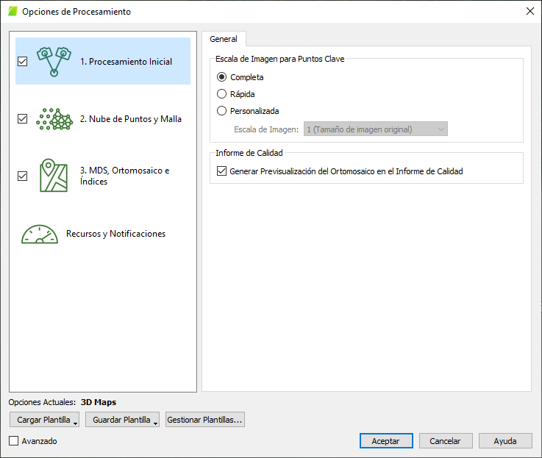

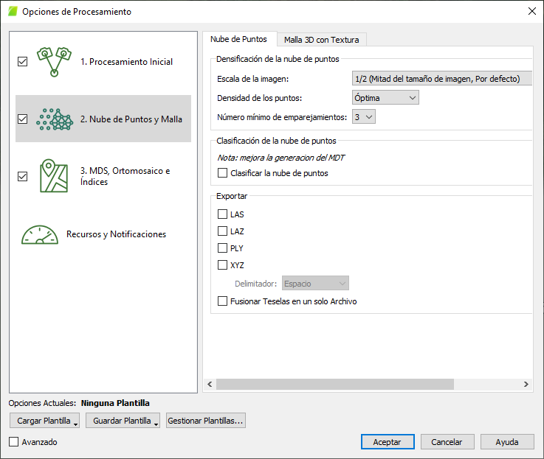

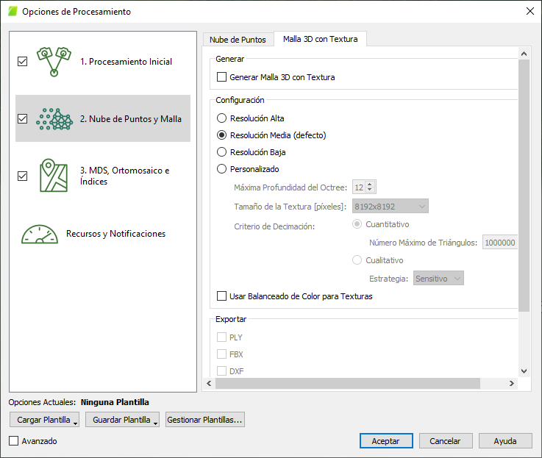

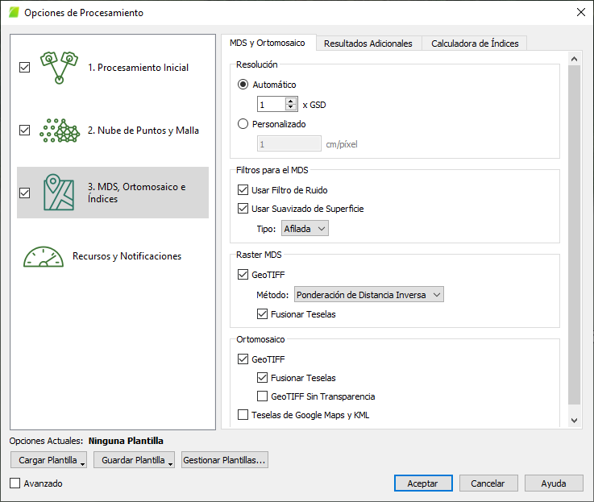

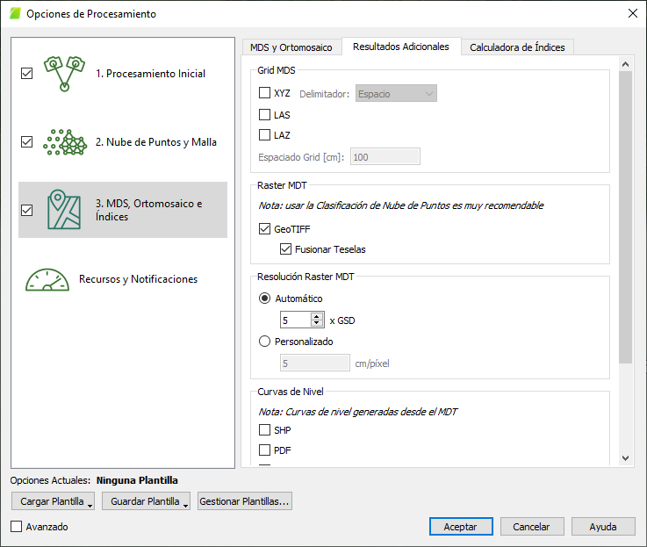

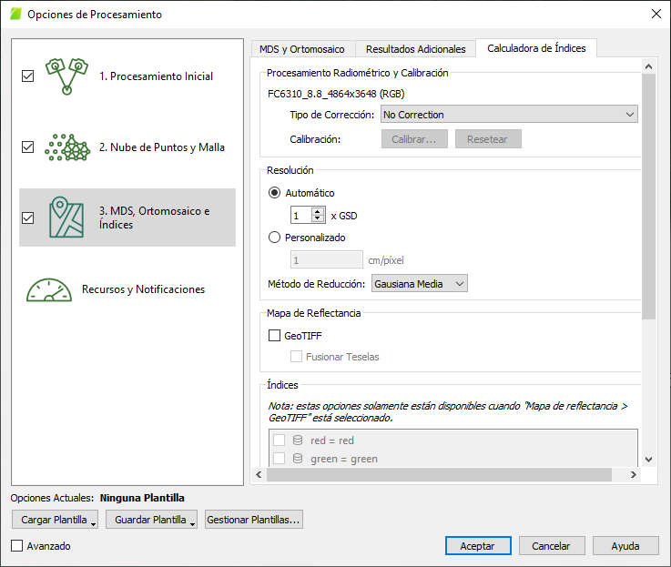

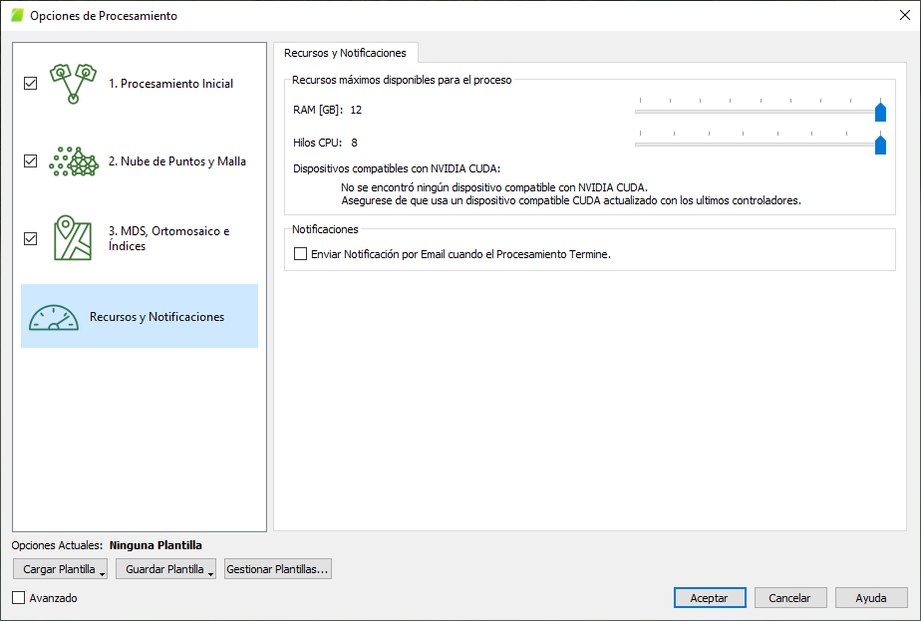

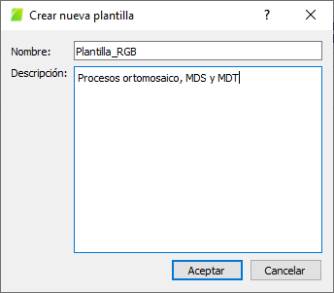

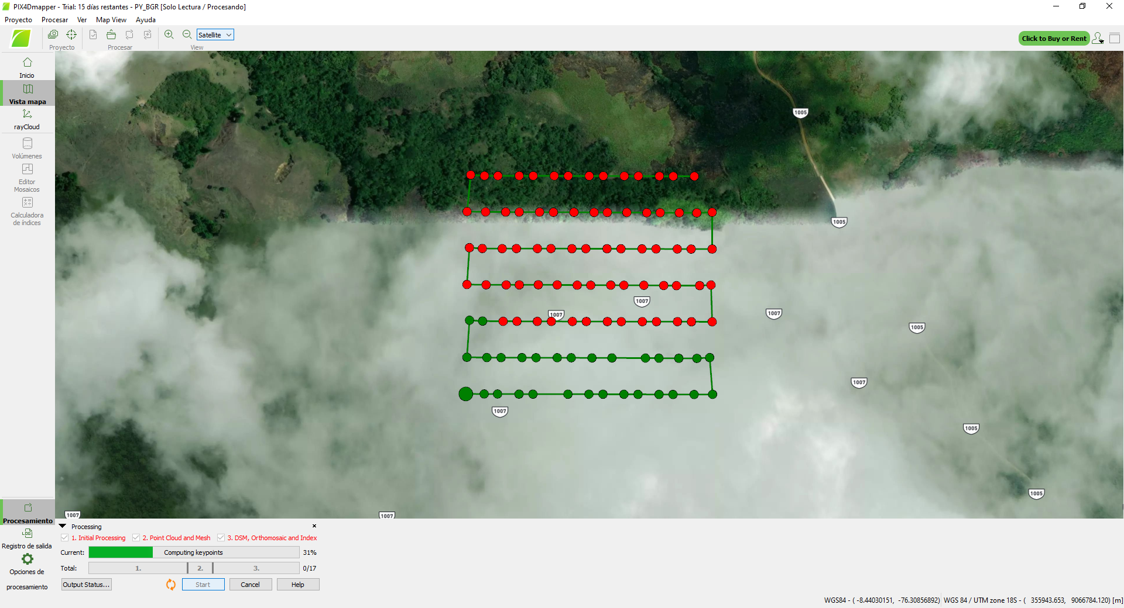

* 1. Proceso fotogramétrico Multiespectral

1. **PROCESAMIENTO DE IMÁGENES Y ANÁLISIS**

Cuando las empresas mineras terminan de explotar los recursos de los Andes peruanos Dejan residuos, como desmontes, pozas de relaves, desechos químicos, bocaminas y otros, que denominamos pasivos ambientales mineros

Cuando llega la temporada de lluvias, el agua carga todos estos residuos hasta otros cerros y cabeceras de cuenca

De esa forma contaminan los ríos, lo que provoca la muerte de tierras de cultivo, especies acuáticas, animales de pastoreo

Y, finalmente, el daño en la salud de las comunidades que viven de las cuencas.

Se van y dejan ese problema.

1. DSD
2. DS
3. **BIBLIOGRAFIA**

* Farr, T.G., Rosen, P.A., Caro, E., Crippen, R., Duren, R., Hensley, S., Kobrick, M., Paller, M., Rodriguez, E., Roth, L., Seal, D., Shaffer, S., Shimada, J., Umland, J., Werner, M., Oskin, M., Burbank, D., and Alsdorf, D.E., 2007, The shuttle radar topography mission: Reviews of Geophysics, v. 45, no. 2, RG2004, at <https://doi.org/10.1029/2005RG000183>.
* Planet Team (2017). Planet Application Program Interface: In Space for Life on Earth. San Francisco, CA. <https://api.planet.com>